

:: Pretende-se com o Fichas fornecer aos professores materiais auxiliares
úteis para a sua prática letiva e ajudá-los na preparação dos alunos
para a Prova Final de 3.° Ciclo.

:: Aqui podem encontrar uma ficha de diagnóstico, sendo apresentadas
de seguida, para cada unidade do Manual, Fichas de reforço, Fichas de recuperação e Fichas de desenvolvimento.

:: Fornece-se ainda um conjunto de exercícios de exames nacionais e
de testes intermédios que ocorreram entre 2008 e 2014, organizados
por tema (Álgebra e funções; Estatística e probabilidades; Números e
cálculo; Geometria).

:: A encerrar a publicação as soluções de todos os exercícios propostos.

:: Esta obra encontra-se também disponível, em suporte digital editável,
podendo assim alterá-la e adaptá-la às necessidades das suas
turmas e dos seus alunos.


Índice

PÁGINA

FICHA DE DIAGNÓSTICO ..................................................................................................... 3

FICHAS DE REFORÇO

Unidade 1 – Estatística e probabilidades ............................................................................................................ 5
Unidade 2 – Funções ....................................................................................................................................... 7
Unidade 3 – Equações ..................................................................................................................................... 9
Unidade 4 – Geometria .................................................................................................................................... 11
Unidade 5 – Números reais. Inequações ............................................................................................................ 13
Unidade 6 – Trigonometria no triângulo retângulo ............................................................................................... 15

FICHAS DE RECUPERAÇÃO

Unidade 1 – Estatística e probabilidades ........................................................................................................... 17
Unidade 2 – Funções ...................................................................................................................................... 19
Unidade 3 – Equações .................................................................................................................................... 21
Unidade 4 – Geometria ……............................................................................................................................. 23
Unidade 5 – Números reais. Inequações ........................................................................................................... 25
Unidade 6 – Trigonometria no triângulo retângulo .............................................................................................. 27

FICHAS DE DESENVOLVIMENTO

Unidade 1 – Estatística e probabilidades .......................................................................................................... 29
Unidade 2 – Funções ..................................................................................................................................... 31
Unidade 3 – Equações ................................................................................................................................... 33
Unidade 4 – Geometria .................................................................................................................................. 35
Unidade 5 – Números reais. Inequações .......................................................................................................... 37
Unidade 6 – Trigonometria no triângulo retângulo ............................................................................................ 39

EXERCÍCIOS DE EXAMES NACIONAIS

Estatística e probabilidades .............................................................................................................................. 41
Álgebra e funções ........................................................................................................................................... 48
Números e cálculo .......................................................................................................................................... 62
Geometria ..................................................................................................................................................... 66

SOLUÇÕES ..................................................................................................................................... 80


A tabela seguinte apresenta as quantidades, em toneladas, de papel, de plástico e de vidro recolhidas
por uma empresa de reciclagem em 2007, 2008 e 2009.

Ano | Quantidades (em toneladas)
Ano | Papel | Plástico | Vidro
2007 | 13 050 | 5220 | 7830
2008 | 12 675 | 5070 | 7605
2009 | 17 100 | 8550 | 2850

Organiza os dados relativos ao ano de 2008 numa tabela de frequências (absolutas e relativas).

Adaptado de Teste Intermédio de Matemática, 8.° ano, 27.04.2010


A tabela seguinte, que se encontra incompleta, apresenta a relação entre o número de pares de sapatos feitos numa fábrica nacional e o tempo médio utilizado na sua elaboração. Sabe-se que estas duas grandezas são diretamente proporcionais.

Número de pares de sapatos (centenas) | 1 | 2 |  | 12
2008 | 0,5 |  | 3

2.1 Completa a tabela.

2.2 No início do mês de setembro, a fábrica recebeu uma grande encomenda: um lojista pediu
5500 pares de sapatos, para serem entregues até ao final do mês. Será que a empresa consegue
cumprir o prazo de entrega? Explica o teu raciocínio.

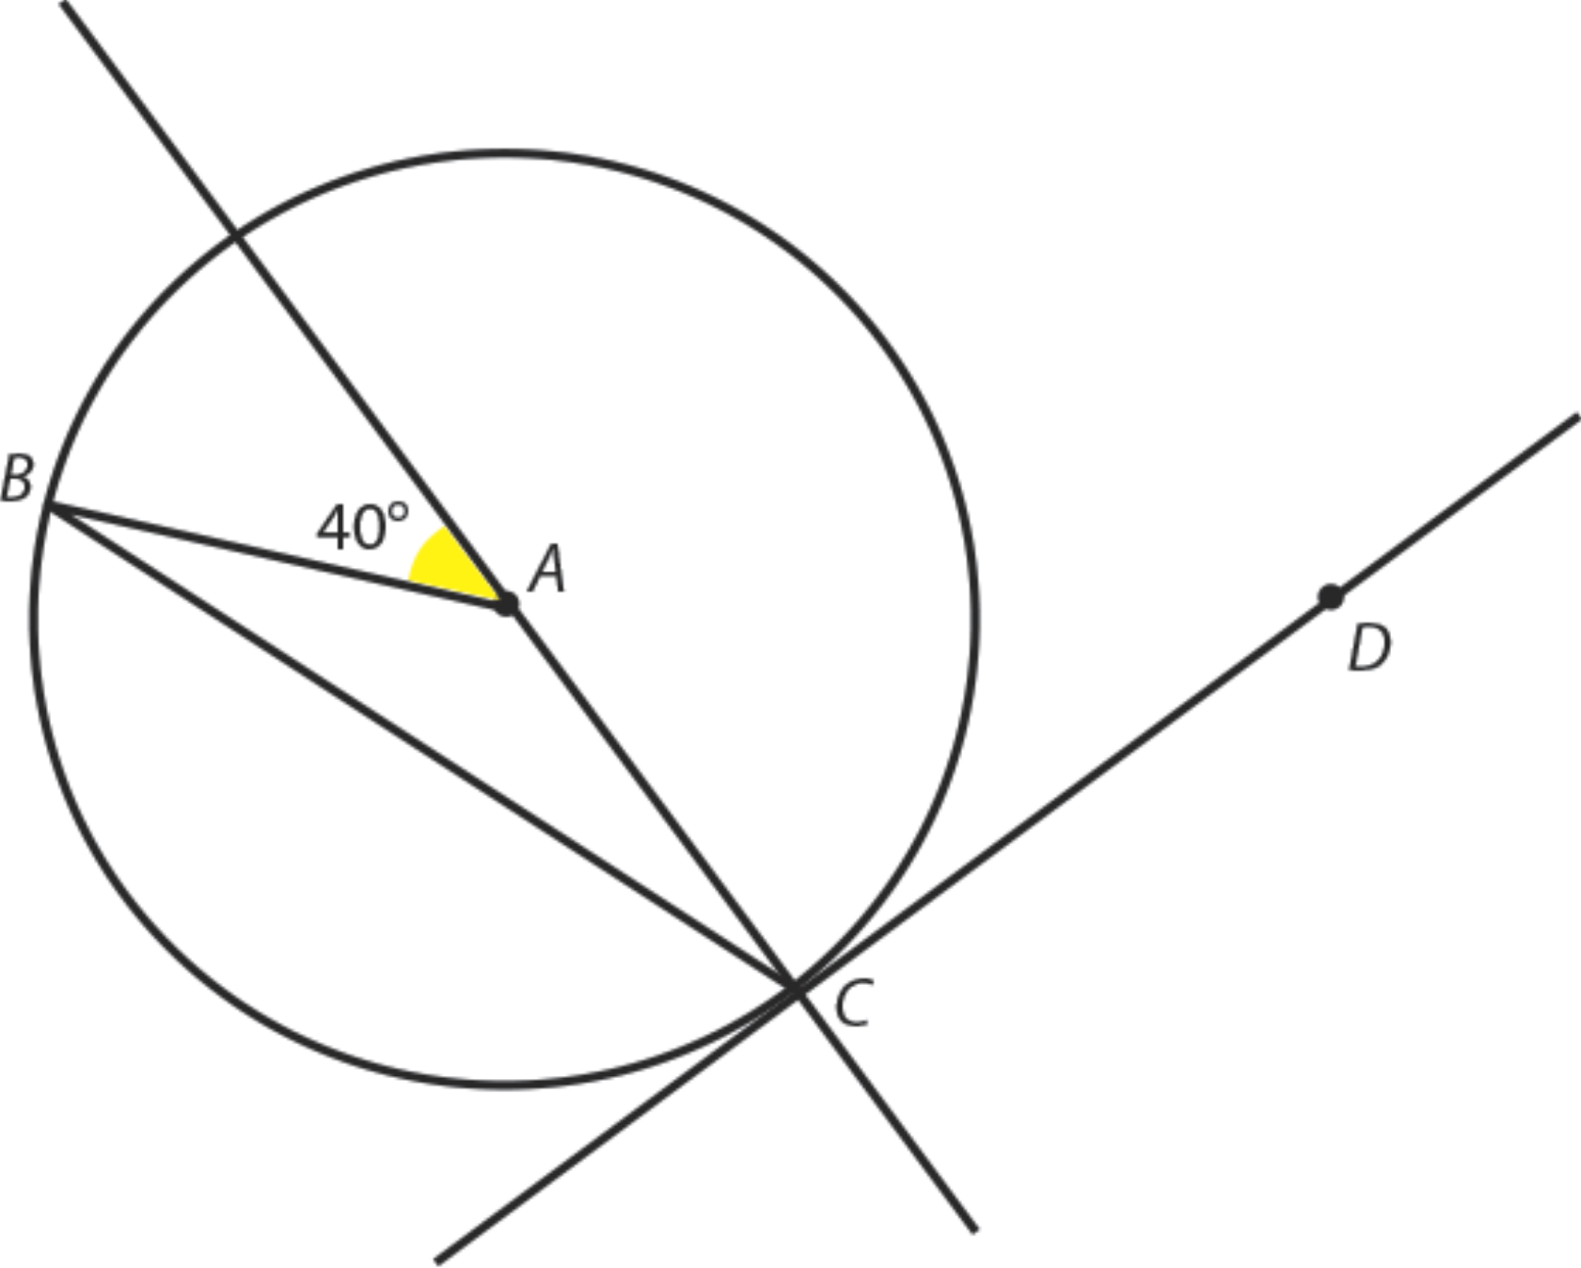


Na figura está representada uma circunferência
de centro no ponto A. Os pontos B e C pertencem
à circunferência.

3.1 Utilizando as letras da figura, indica:

a) um raio;

b) uma corda.

3.2 Sabendo que a circunferência tem 10 cm de
diâmetro, determina o comprimento do seg-
mento de reta [AC].

3.3 Comenta a afirmação: “A reta CD é tangente à circunferência e a reta BC é exterior à circunfe- rência.”

3.4 Classifica o triângulo [ABC] quanto ao comprimento dos seus lados e quanto à amplitude dos
seus ângulos. Explica o teu raciocínio.
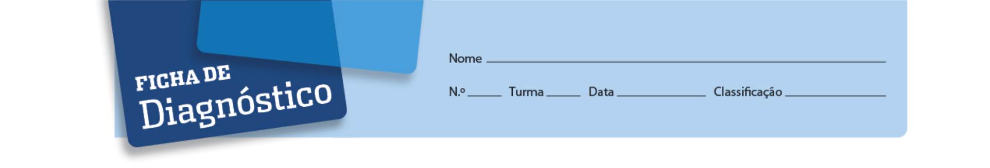

Considera a equação $x$² + 3$x$ – 40 = 0.

4.1 Sem a resolveres, verifica que 9 não é solução da equação.

4.2 Prova que $x$² + $x$ – 40 = ($x$ – 5)($x$ + 8).

4.3 Resolve a equação.


A fábrica do Sr. Silva faz rolhas de cortiça. Diariamente, são produzidas na sua fábrica 4000 rolhas.
Sabe-se que $\frac{3}{5}$ dessa produção é exportada. As restantes rolhas destinam-se ao mercado nacional.

5.1 O que representa cada uma das seguintes expressões?

a) 1 – $\frac{3}{5}$ b) $\frac{3}{5}$ x 4000 c) $\left(1-\frac{3}{5}\right)$ x 4000

5.2 Determina o valor de cada uma das expressões da alínea anterior e indica quais desses valores
são inteiros.

5.3 Três quartos da produção destinada ao mercado nacional é vendida a um só vinicultor.

a) Escreve uma expressão numérica que represente a fração de rolhas vendidas a esse vinicultor.

b) Calcula o número de rolhas que esse vinicultor compra, diariamente, à fábrica do Sr. Silva.
Apresenta todos os cálculos que efetuares.

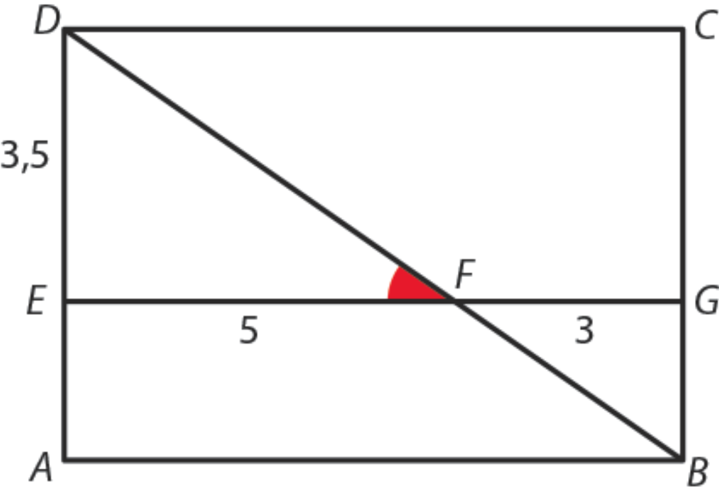

Na figura está representado um retângulo [ABCD].

Sabe-se que:

• os pontos E e G pertencem, respetivamente, aos lados [AD] e [BC];

• [EG] é paralelo a [AB];

• [BD] interseta [EG] no ponto F;

• $\overline{EF}$ = 5, $\overline{FG}$= 3 e $\overline{ED}$= 3,5;

• a figura não está desenhada à escala.

6.1 Admite que D$\hat{F}$E = 35°. Qual é a amplitude, em graus, do ângulo BFG? Explica o teu raciocínio.

6.2 Mostra que os triângulos [EFD] e [GFB] são semelhantes.

6.3 Determina o comprimento do segmento de reta [BG]. Mostra como chegaste à tua resposta.

Adaptado de Teste Intermédio de Matemática, 8.° ano, 11.05.2011

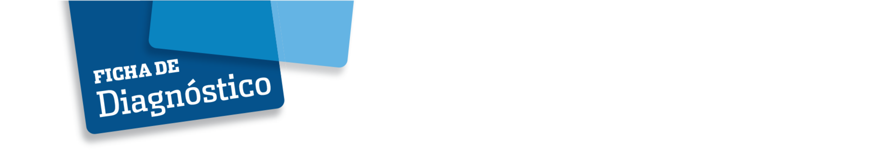

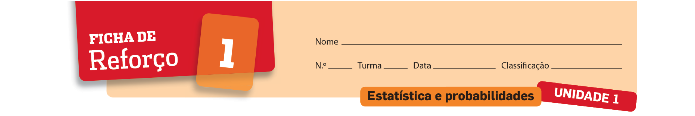
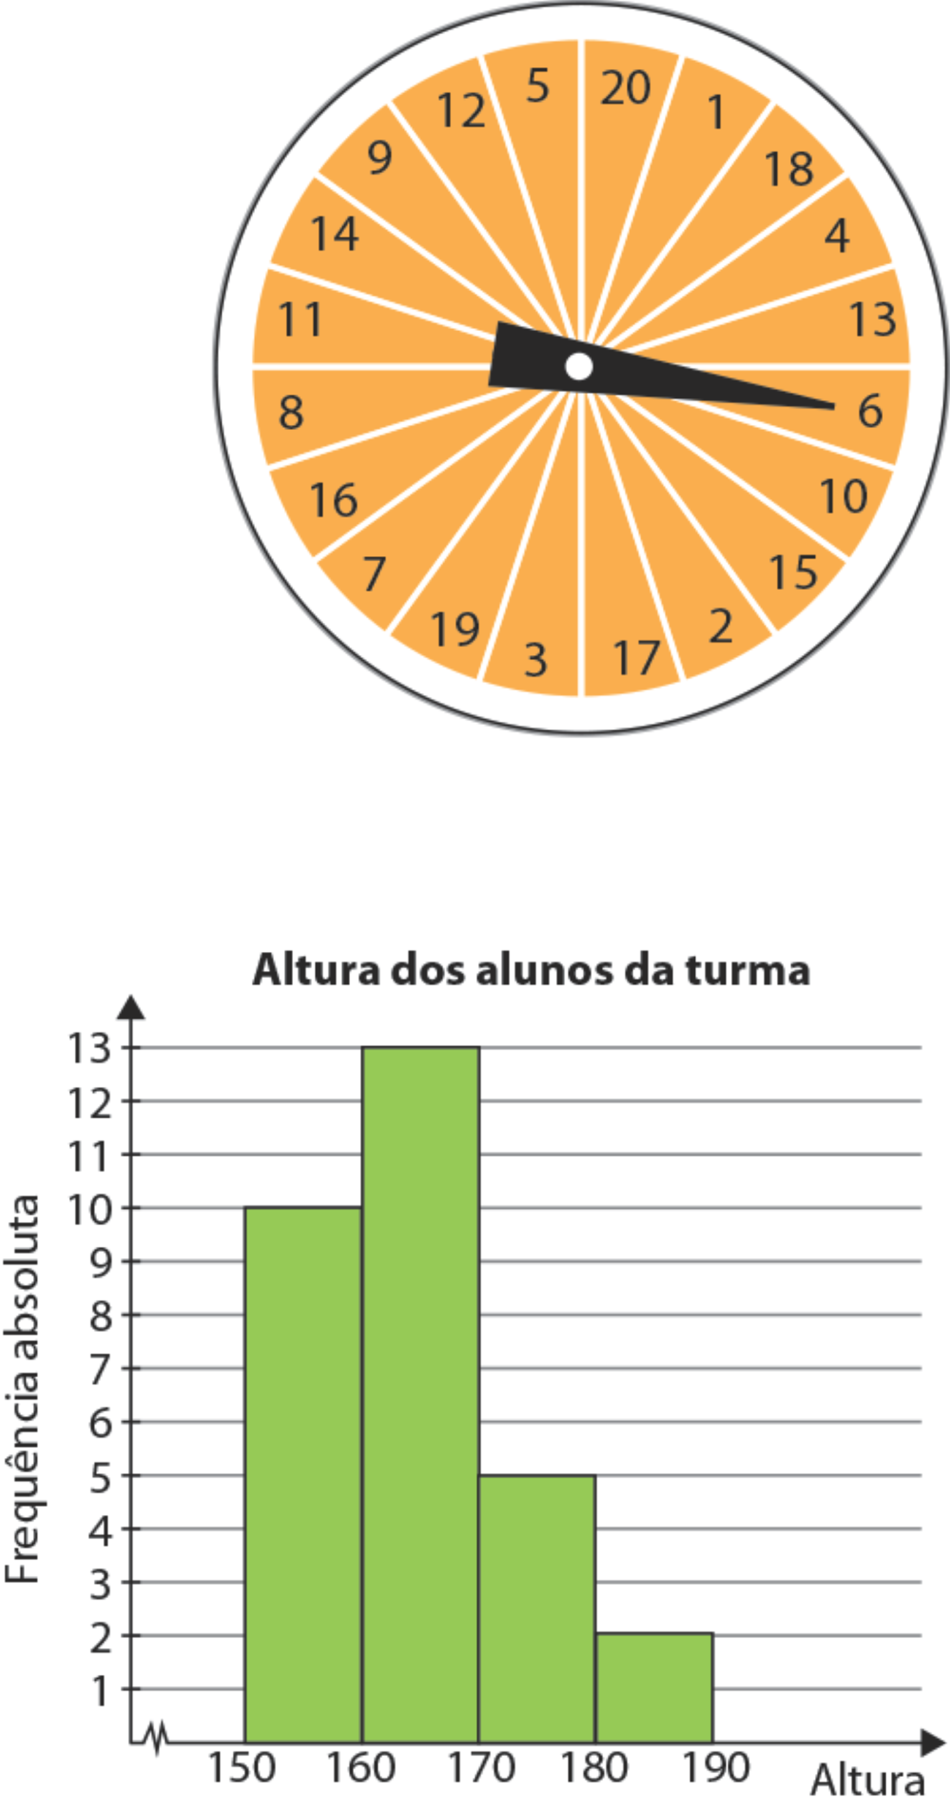
Observa a roleta da figura. Considera a experiência que consiste
em rodar o ponteiro uma vez e verificar o número obtido. Classifica
cada um dos seguintes acontecimentos, utilizando os termos ele-
mentar, composto mas não certo, composto e certo, impossível.

1.1 "Sair o número 7." 1.2 "Sair um número par."

1.3 "Sair um número racional." 1.4 "Sair um número negativo."

1.5 "Sair um número primo." 1.6 "Sair um múltiplo de 4."

1.7 "Sair um quadrado perfeito." 1.8 "Sair um divisor de 18."


Na figura estão representadas as alturas dos 30 alunos
de uma turma do 9.º ano.

2.1 Indica a percentagem de alunos com, pelo menos
170 cm. Apresenta o resultado arredondado às uni-
dades.

2.2 A média aritmética das alturas dos 30 alunos da
turma é 165 cm. Sabendo que a média aritmética
das alturas das 20 raparigas dessa turma é 162 cm,
determina a média aritmética das alturas dos rapa-
zes da turma.

2.3 No início do ano letivo procedeu-se à eleição do delegado de turma. Determina a probabili-
dade de o delegado de turma ter menos de 160 cm de altura.

2.4 O professor de Educação Física selecionou, de forma aleatória, dois alunos para ajudarem o
delegado de turma na organização de um torneio desportivo. Um dos alunos ficará encarregue
da publicitação do torneio e o outro ficará responsável pela receção das inscrições.
Sabendo que o delegado de turma tem menos de 170 cm de altura, determina a probabilidade
de os dois alunos selecionados serem mais altos do que o delegado.


Dentro de um saco opaco estão doze bolas vermelhas e algumas bolas pretas.

3.1 Se existirem 36 bolas pretas dentro do saco, qual é a probabilidade de se tirar ao acaso uma bola
vermelha?

3.2 Determina o número de bolas pretas que estão dentro do saco sendo a probabilidade de se tirar
ao acaso uma bola vermelha:

a) 50% b) $\frac{2}{3}$

3.3 Considera o saco opaco com a sua constituição inicial. Retirou-se uma bola do saco e verificou-se
que era preta. Agora, a probabilidade de se tirar ao acaso uma bola vermelha é $\frac{1}{2}$. Quantas bolas
pretas havia inicialmente dentro do saco? Explica o teu raciocínio.

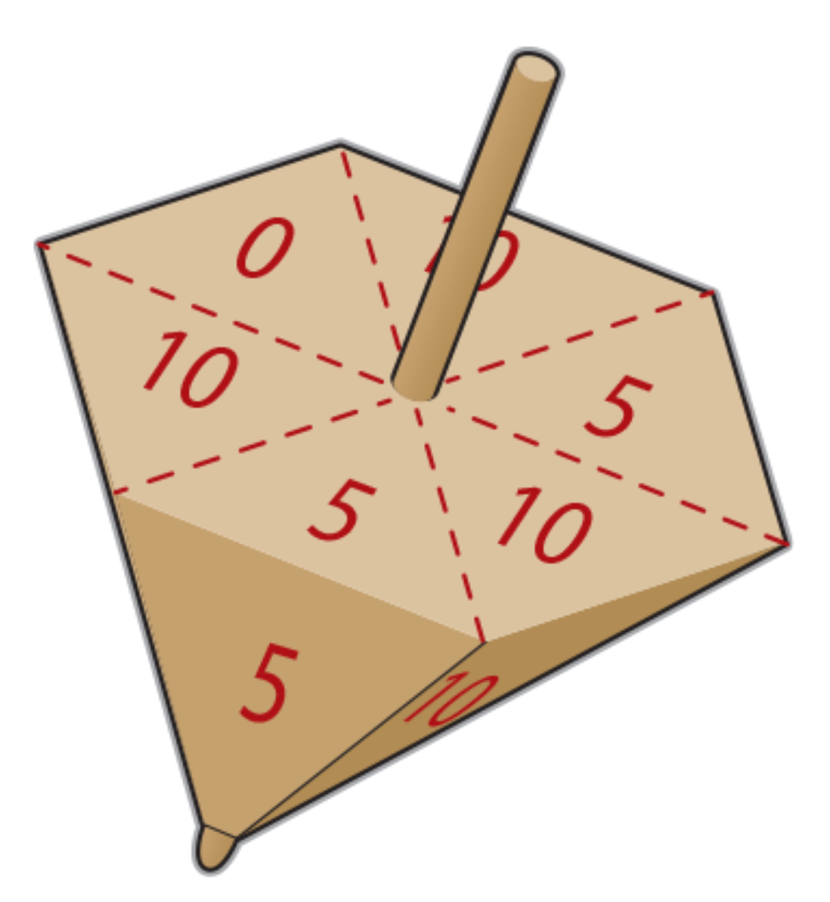
Um pião perfeito, com a forma de uma pirâmide hexagonal, tem uma face com
o número 0, duas faces com o número 5 e três faces com o número 10. Roda-se
o pião duas vezes e adicionam-se os números das faces que ficam voltadas para
cima. Determina a probabilidade de se obter:

1.1 soma 13; 1.2 soma 15.

O André e a Francisca estão a jogar dados. O jogo tem as seguintes regras: lança-se um dado per-feito, com as faces numeradas de 1 a 6; o André ganha um ponto se ficar voltada para cima a face
com um número par; caso contrário, ganha a Francisca. Efetuados 16 lançamentos, o André tem
dez pontos e a Francisca tem seis. Perante os resultados, a Francisca afirmou: “Não jogo mais! O dado
está viciado; caso contrário, estaríamos empatados com oito pontos cada!”. Comenta a afirmação da
Francisca.

Numa caixa com catorze bolas vermelhas foram introduzidas algumas bolas brancas. A probabili-
dade de se retirar ao acaso uma bola vermelha é 25%. Quantas bolas brancas foram introduzidas na
caixa?


Inquiriram-se os 480 alunos de uma escola acerca da(s) sua(s) disciplina(s) favorita(s). Destes, 200 alu-
nos responderam “Educação Física” e 250 responderam “Matemática”. Para os restantes 100, nem
uma nem outra são disciplinas favoritas.

4.1 Constrói um diagrama de Venn que represente a situação descrita.

4.2 Escolhendo um aluno ao acaso, indica a probabilidade de:

a) a Matemática e a Educação Física serem as suas disciplinas favoritas;

b) nem a Matemática nem a Educação Física serem a sua disciplina favorita.


Uma caixa contém cinco berlindes amarelos (A) e três berlindes verdes (V), indistinguíveis ao tato.
Retiram-se sucessivamente, de forma aleatória, dois berlindes do saco, não havendo reposição do
primeiro berlinde antes de se retirar o segundo.

5.1 Completa o diagrama seguinte, tendo em conta as informações do enunciado.

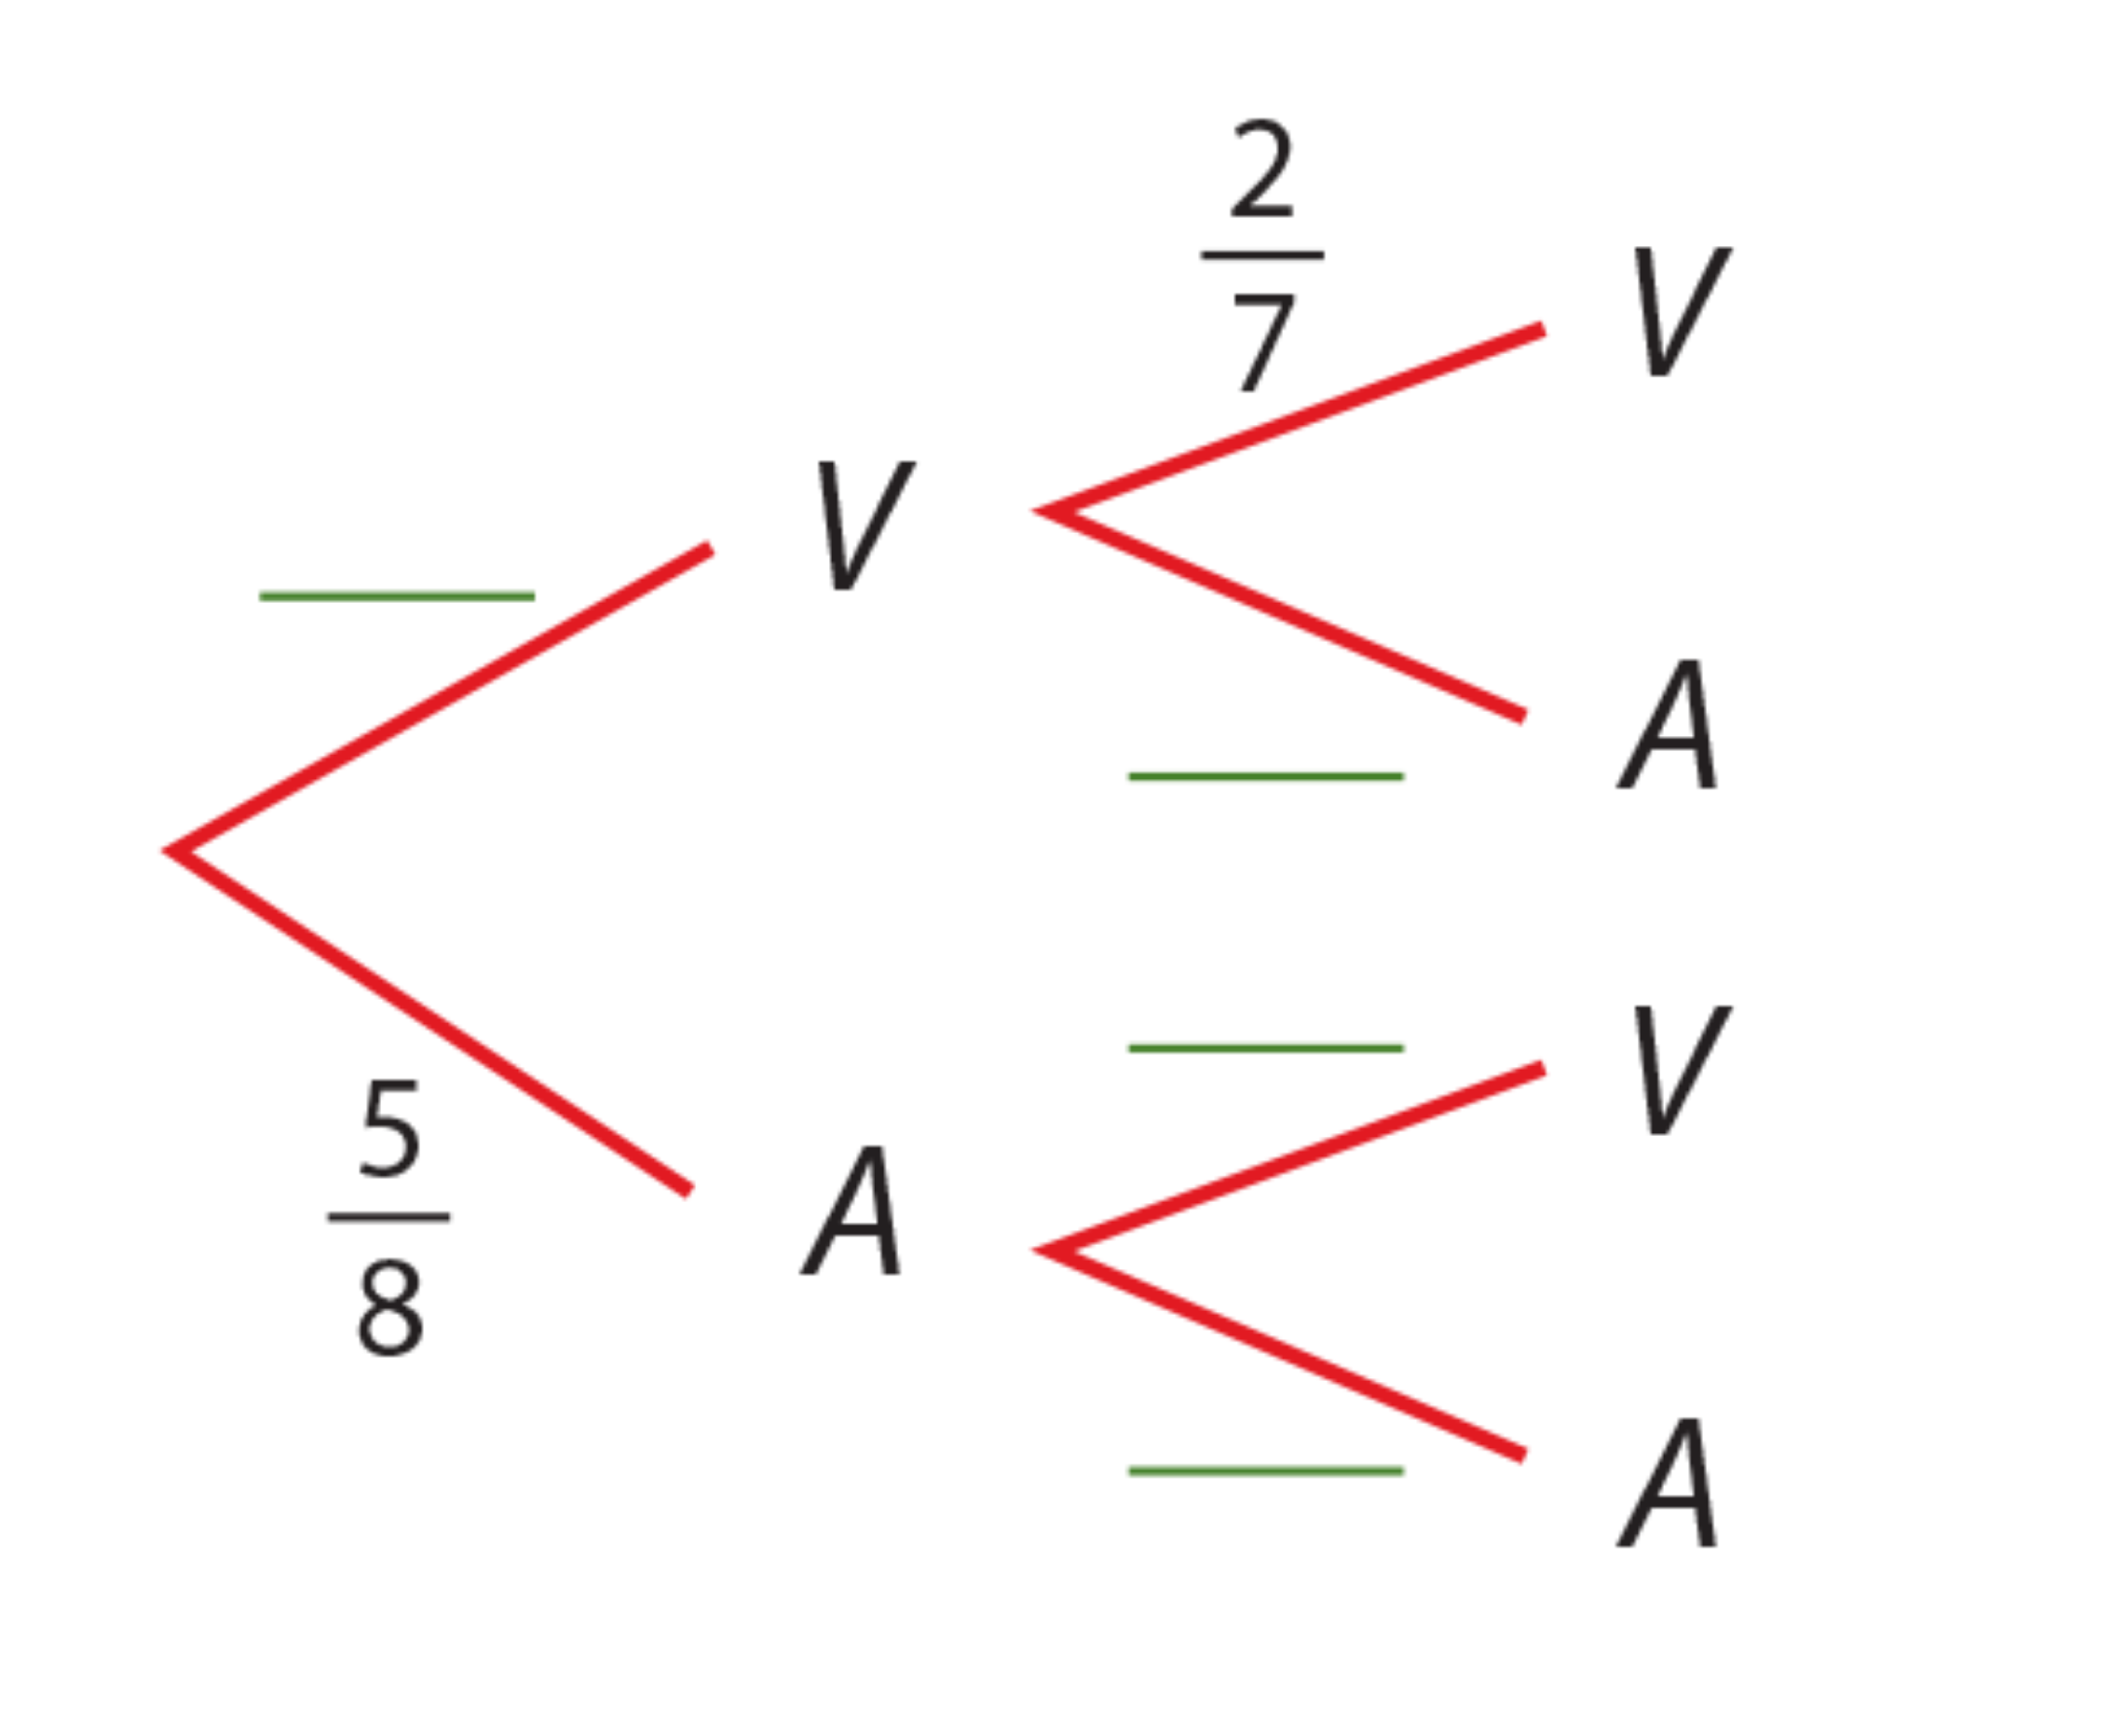

5.2 Determina a probabilidade de:

a) saírem dois berlindes verdes;

b) o primeiro berlinde ser verde e o segundo ser amarelo;

c) sair um berlinde de cada cor.

Identifica seis pontos que pertençam ao gráfico da mesma função de proporcionalidade direta.
Explica o teu raciocínio.

Identifica seis pontos que pertençam ao gráfico da mesma função de proporcionalidade inversa.
Explica o teu raciocínio.

De seguida, apresentam-se as representações gráficas de três funções.
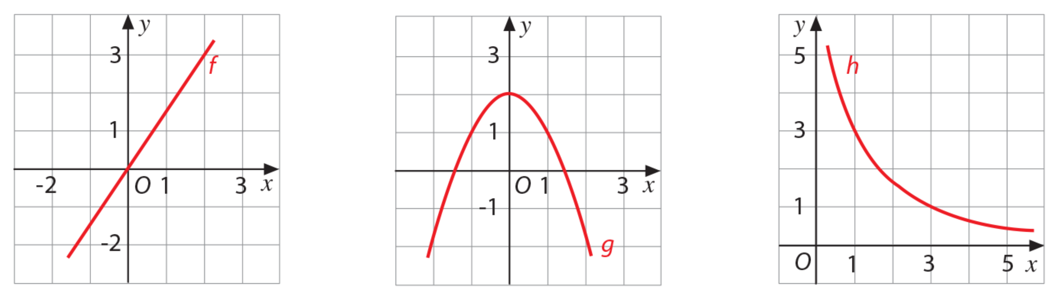

Qual delas é uma função de proporcionalidade inversa? Justifica a tua opção.

Na compra de quatro pães, o Bernardo gastou 0,80 €. Quanto teria gasto na compra de 32 pães?

Supõe que na equação F = m × a, a força F se mantém constante.

O que acontece à massa (m) se a aceleração (a) aumenta?

[A] m diminui. [B] m mantém-se constante. [C] m aumenta. [D] Nada se pode concluir.


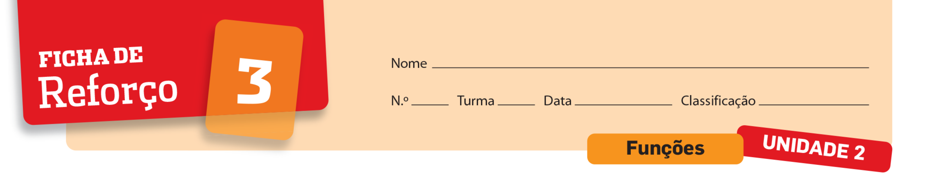
Todos os fins de semana, o Hugo pega na sua bicicleta e vai até casa da sua avó. O tempo (t), em
horas, que o Hugo demora a percorrer a distância que separa a sua casa da casa da sua avó depende
da velocidade média (v), em km/h, a que o Hugo se desloca. No referencial da figura está
representada a função f, que relaciona o tempo que demora a viagem e a velocidade média a que
esta é realizada.

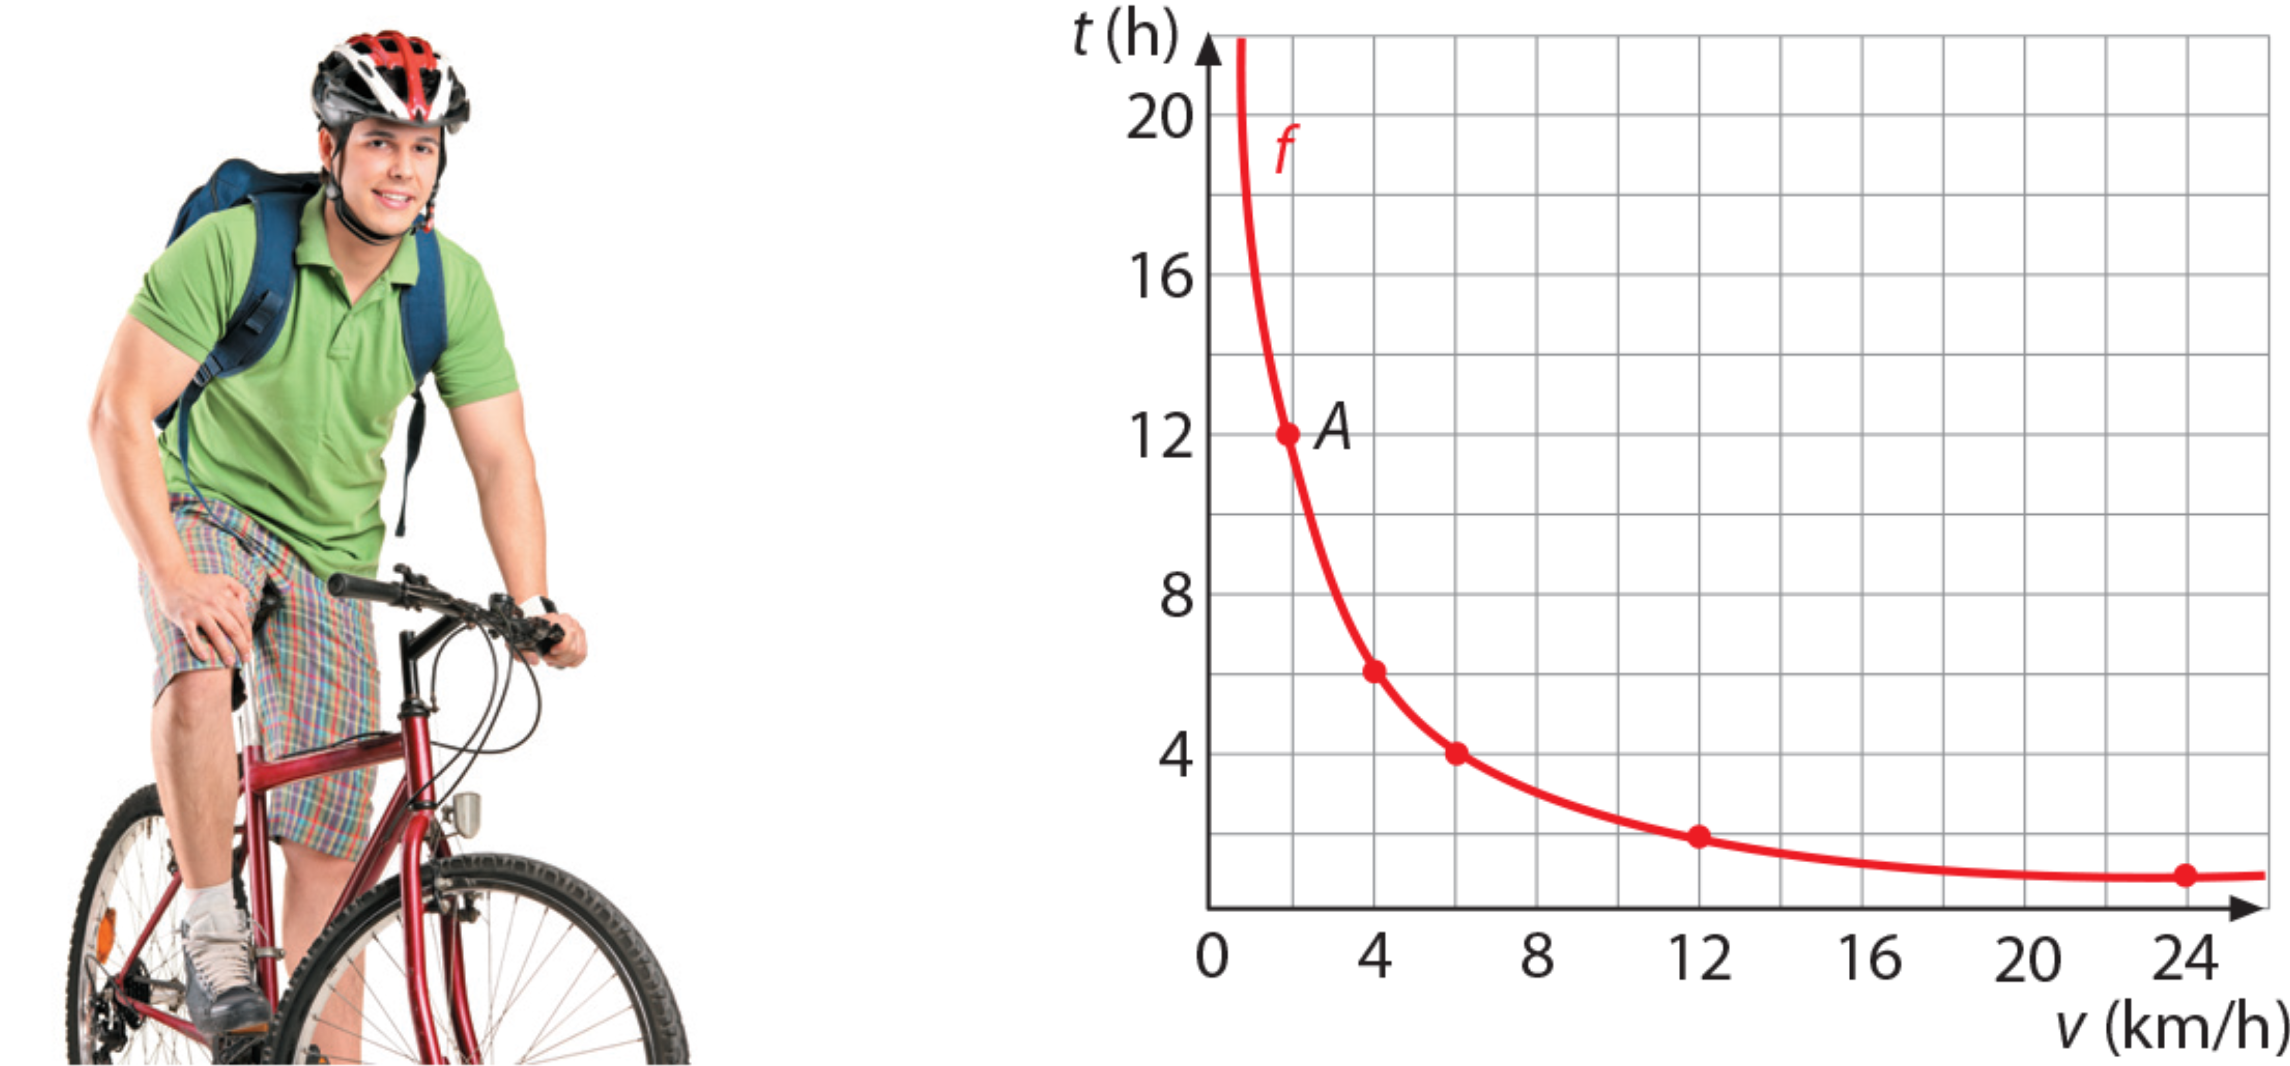

6.1 Determina a distância que separa a casa do Hugo da casa da sua avó.

6.2 Escreve uma expressão analítica que defina a função f.

6.3 Se, num determinado fim de semana, o Hugo se deslocar a casa da sua avó de automóvel, a uma
velocidade média de 60 km/h, quanto tempo demorará a viagem? Apresenta todos os cálculos
que efetuares.

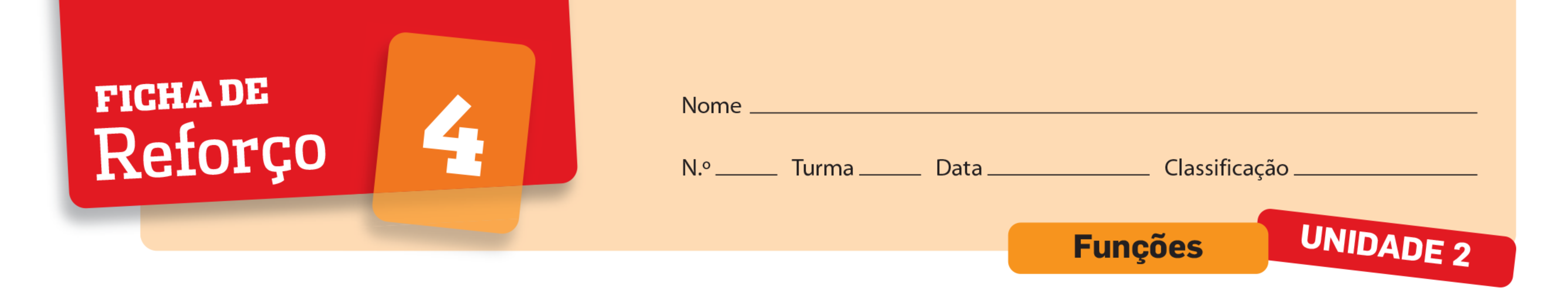
Sabe-se que a é diretamente proporcional a b e que b = 10 quando a = 5.

1.1 Escreve uma equação que relacione a e b.

1.2 Determina o valor de b quando a = 10.

1.3 Determina o valor de a quando b = 40.

Sabe-se que a é inversamente proporcional a b e que b = 4 quando a = 5.

2.1 Escreve uma equação que relacione a e b.

2.2 Determina o valor de b quando a = 10.

2.3 Determina o valor de a quando b = –1.

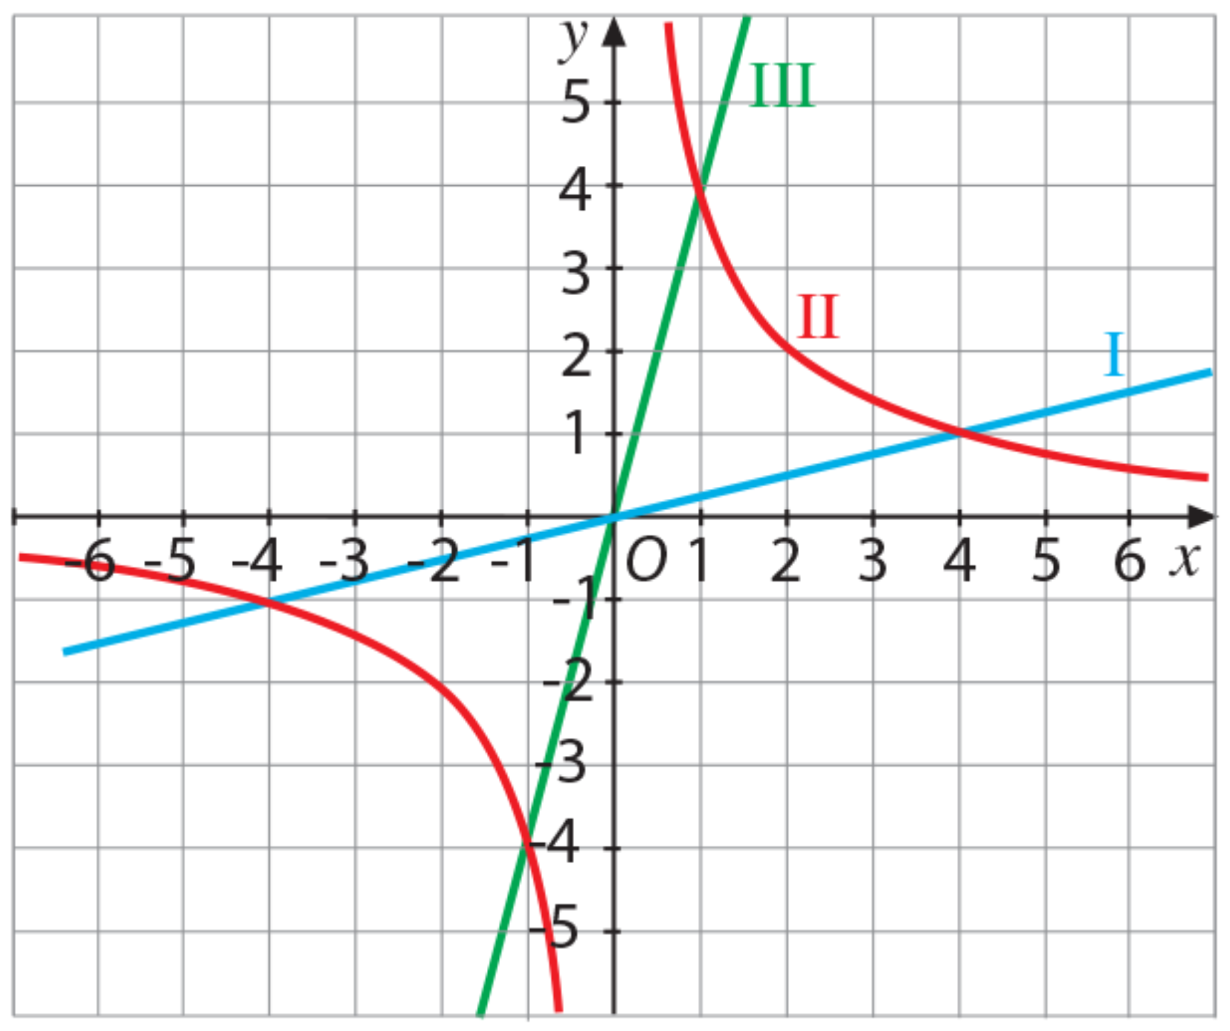
Considera a função g, definida por g($x$) = $\frac{x}{4}$.

3.1 A função g é uma função de proporcionalidade direta ou
inversa?

3.2 Na figura ao lado podem observar-se três representações grá-ficas: I, II e III. Qual delas pode corresponder à função g? Justi-fica a tua resposta.

Um grupo de jovens residentes na Guarda decidiu fazer uma viagem pela Europa. Para tal, decidiram
alugar uma autocaravana, dividindo o custo em partes iguais. Inicialmente, o grupo era constituído
por três elementos e cada um deles tinha que contribuir com 460 €.

4.1 Qual é o custo do aluguer da autocaravana?

4.2 Entusiasmados com a viagem, três novos amigos juntaram-se ao grupo. Quanto terá de pagar
agora cada um dos elementos?

4.3 A primeira parte da viagem cumpriu-se entre a Guarda e Barcelona. Este trajeto foi realizado a
uma velocidade média de 60 km/h, tendo demorado 19 horas, com quatro paragens de 30
minutos. Determina a distância entre a Guarda e Barcelona.

Em quais dos seguintes referenciais estão representadas funções que possam ser definidas por
expressões analíticas da forma $y$ = a$x$²? Justifica a tua opção.

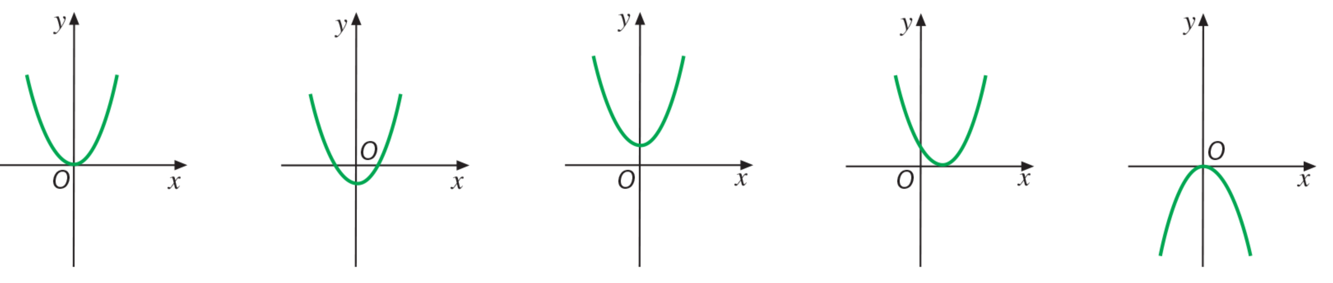

Resolve a equação ($x$ – 3)² + $x$ – 9 = 0:

1.1 recorrendo à fórmula resolvente;

1.2 não recorrendo à fórmula resolvente.

Comenta a afirmação: “Todas as equações do 2.° grau têm solução em $R$”.

Pretende-se construir um contentor com a forma de um prisma quadrangular com 4 metros de
altura. Para as faces laterais, será utilizado um material que custa 18 €/m². Para as bases, o material
a utilizar custa 20 €/m².

3.1 Mostra que o custo de construção da caixa (C) é dado, em função do lado da base ($x$), em metros, pela expressão C = 40$x$² + 288$x$.

3.2 Determina as dimensões do contentor se o seu custo previsto é 3976 €.

Considera a equação $x$² – 12$x$ = 0 e os conjuntos A = {–12, 0, 12} e B = {1, 12}.

4.1 Sem a resolveres, explica porque é que nem o conjunto A nem o conjunto B podem ser o con-junto-solução da equação.

4.2 Resolve a equação.

4.3 Escreve uma equação do 2.° grau que admita B como conjunto-solução.

O cilindro da figura tem 864π cm³ de volume.
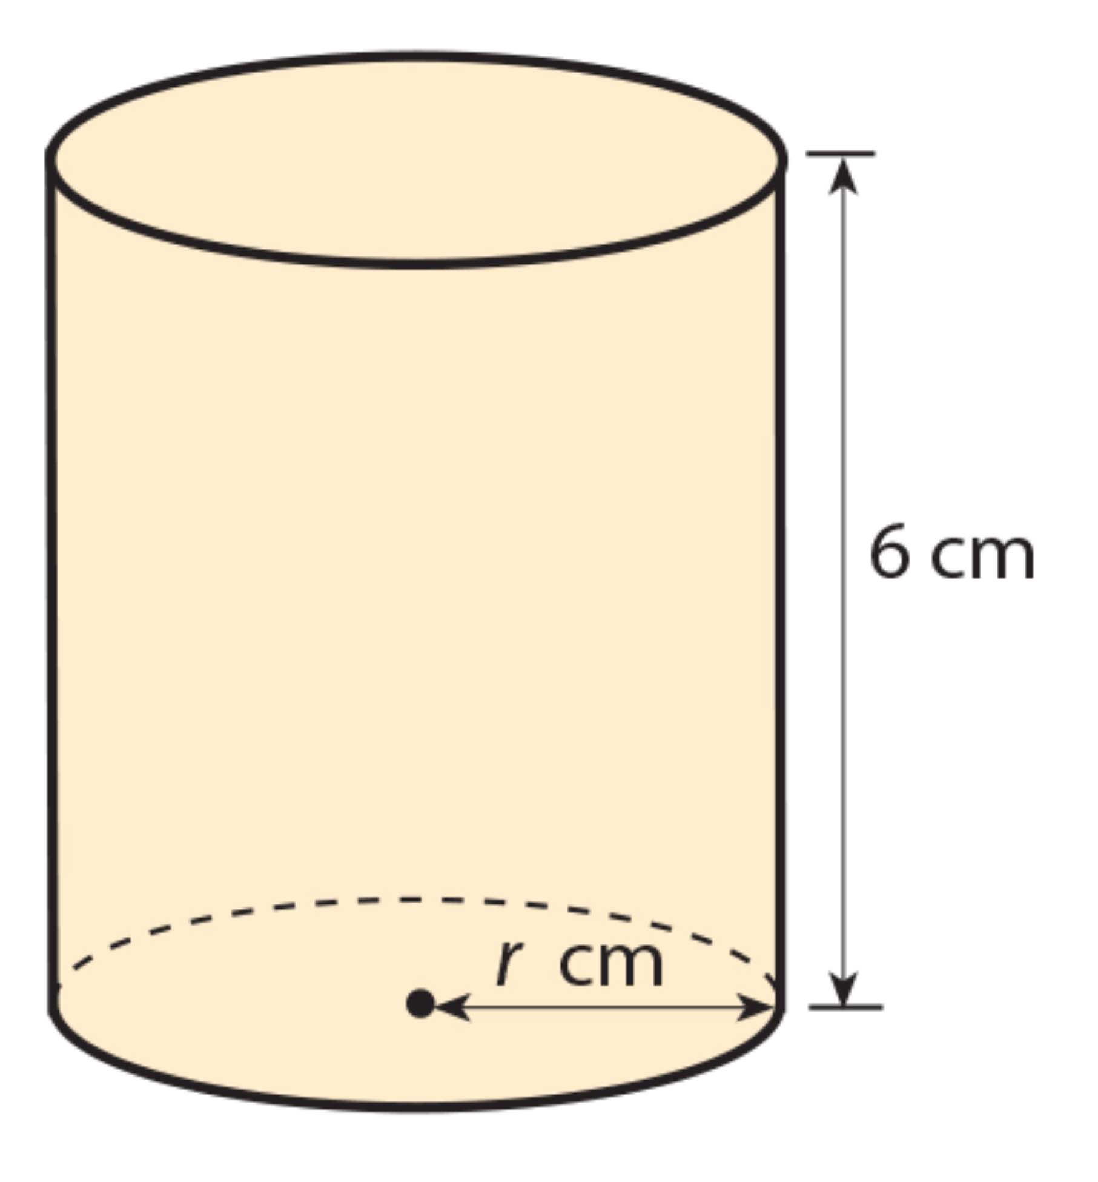

Determina r, apresentando todos os cálculos que efetuares.

Considera a função f, definida por f($x$) = $x$² – 6$x$ – 7.

6.1 Prova que o ponto (3, –16) pertence ao gráfico da função f.
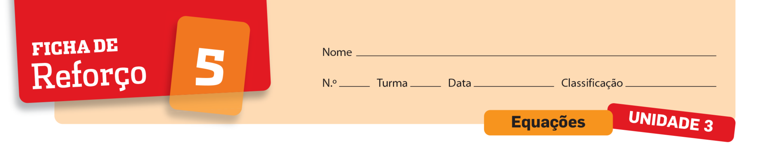
6.2 Determina o(s) ponto(s) do gráfico da função f que têm:

a) abcissa 0;

b) ordenada 0;

c) ordenada –7.

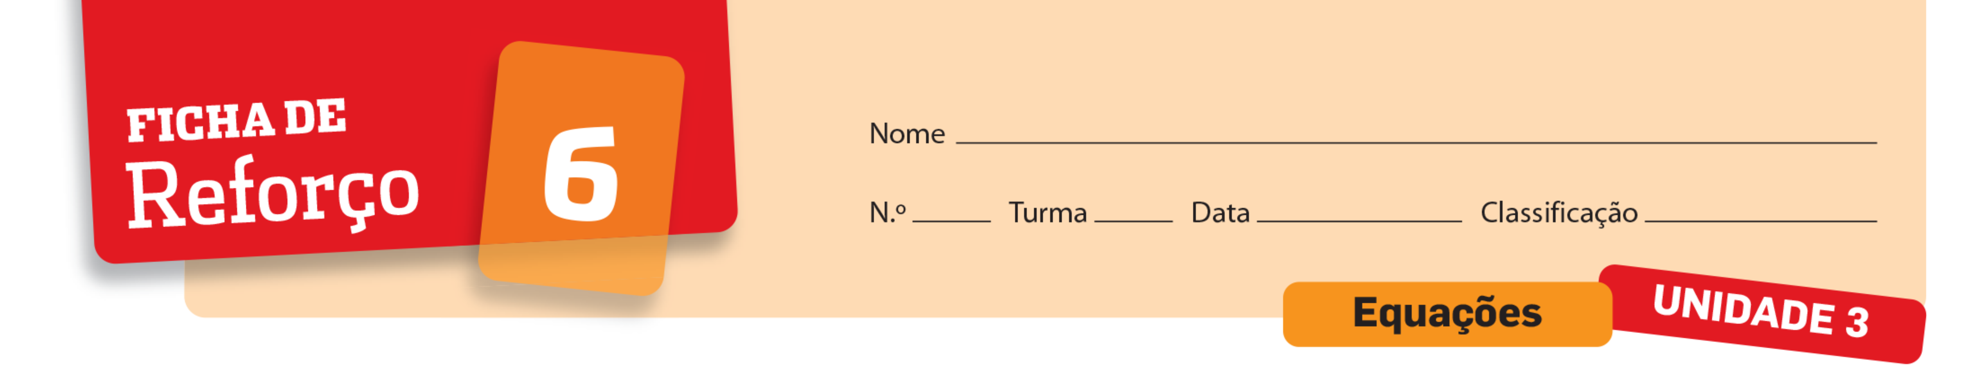
Resolve a equação seguinte, apresentando todos os cálculos que efetuares.

1 – $\frac{5x^{2} –25x}{2}$ = $\frac{48}{3}$

Para cada uma das seguintes equações, em $x$, determina o valor de k de modo que o número destaca-do dentro d e parênteses seja uma solução.

2.1 k$x$² – (3k – 1)$x$ + 1 = 0 (1)

2.2 (k – 1)$x$² + 2k + 5 = 0 (–2)

O Filipe desafiou o seu amigo Tomás, propondo-lhe o seguinte: "Estava a resolver uma equação do
2.° grau e cheguei a $x$ = $\frac{–7 ± \sqrt{?}}{2}$ Digo-te ainda que 0 é uma das suas soluções. Qual é o conjunto-
-solução da equação?"

Escreve uma equação do 2.° grau, na forma canónica, cujo conjunto-solução seja:

4.1 C.S. = {2}

4.2 C.S. = {–4, 2}

Um carrinho desloca-se, em linha reta, sobre uma superfície plana e horizontal. A velocidade inicial desse carrinho é 9 m/s, aumentando a cada segundo 2 m/s. Nestas condições, a distância percorrida pelo carrinho, d (em metros), é dada em função do tempo, t (em segundos), pela equação d = t² + 9t.

5.1 Em 10 segundos, quantos metros percorreu o carrinho?

5.2 Quanto tempo demorou o carrinho a deslocar-se 36 metros?

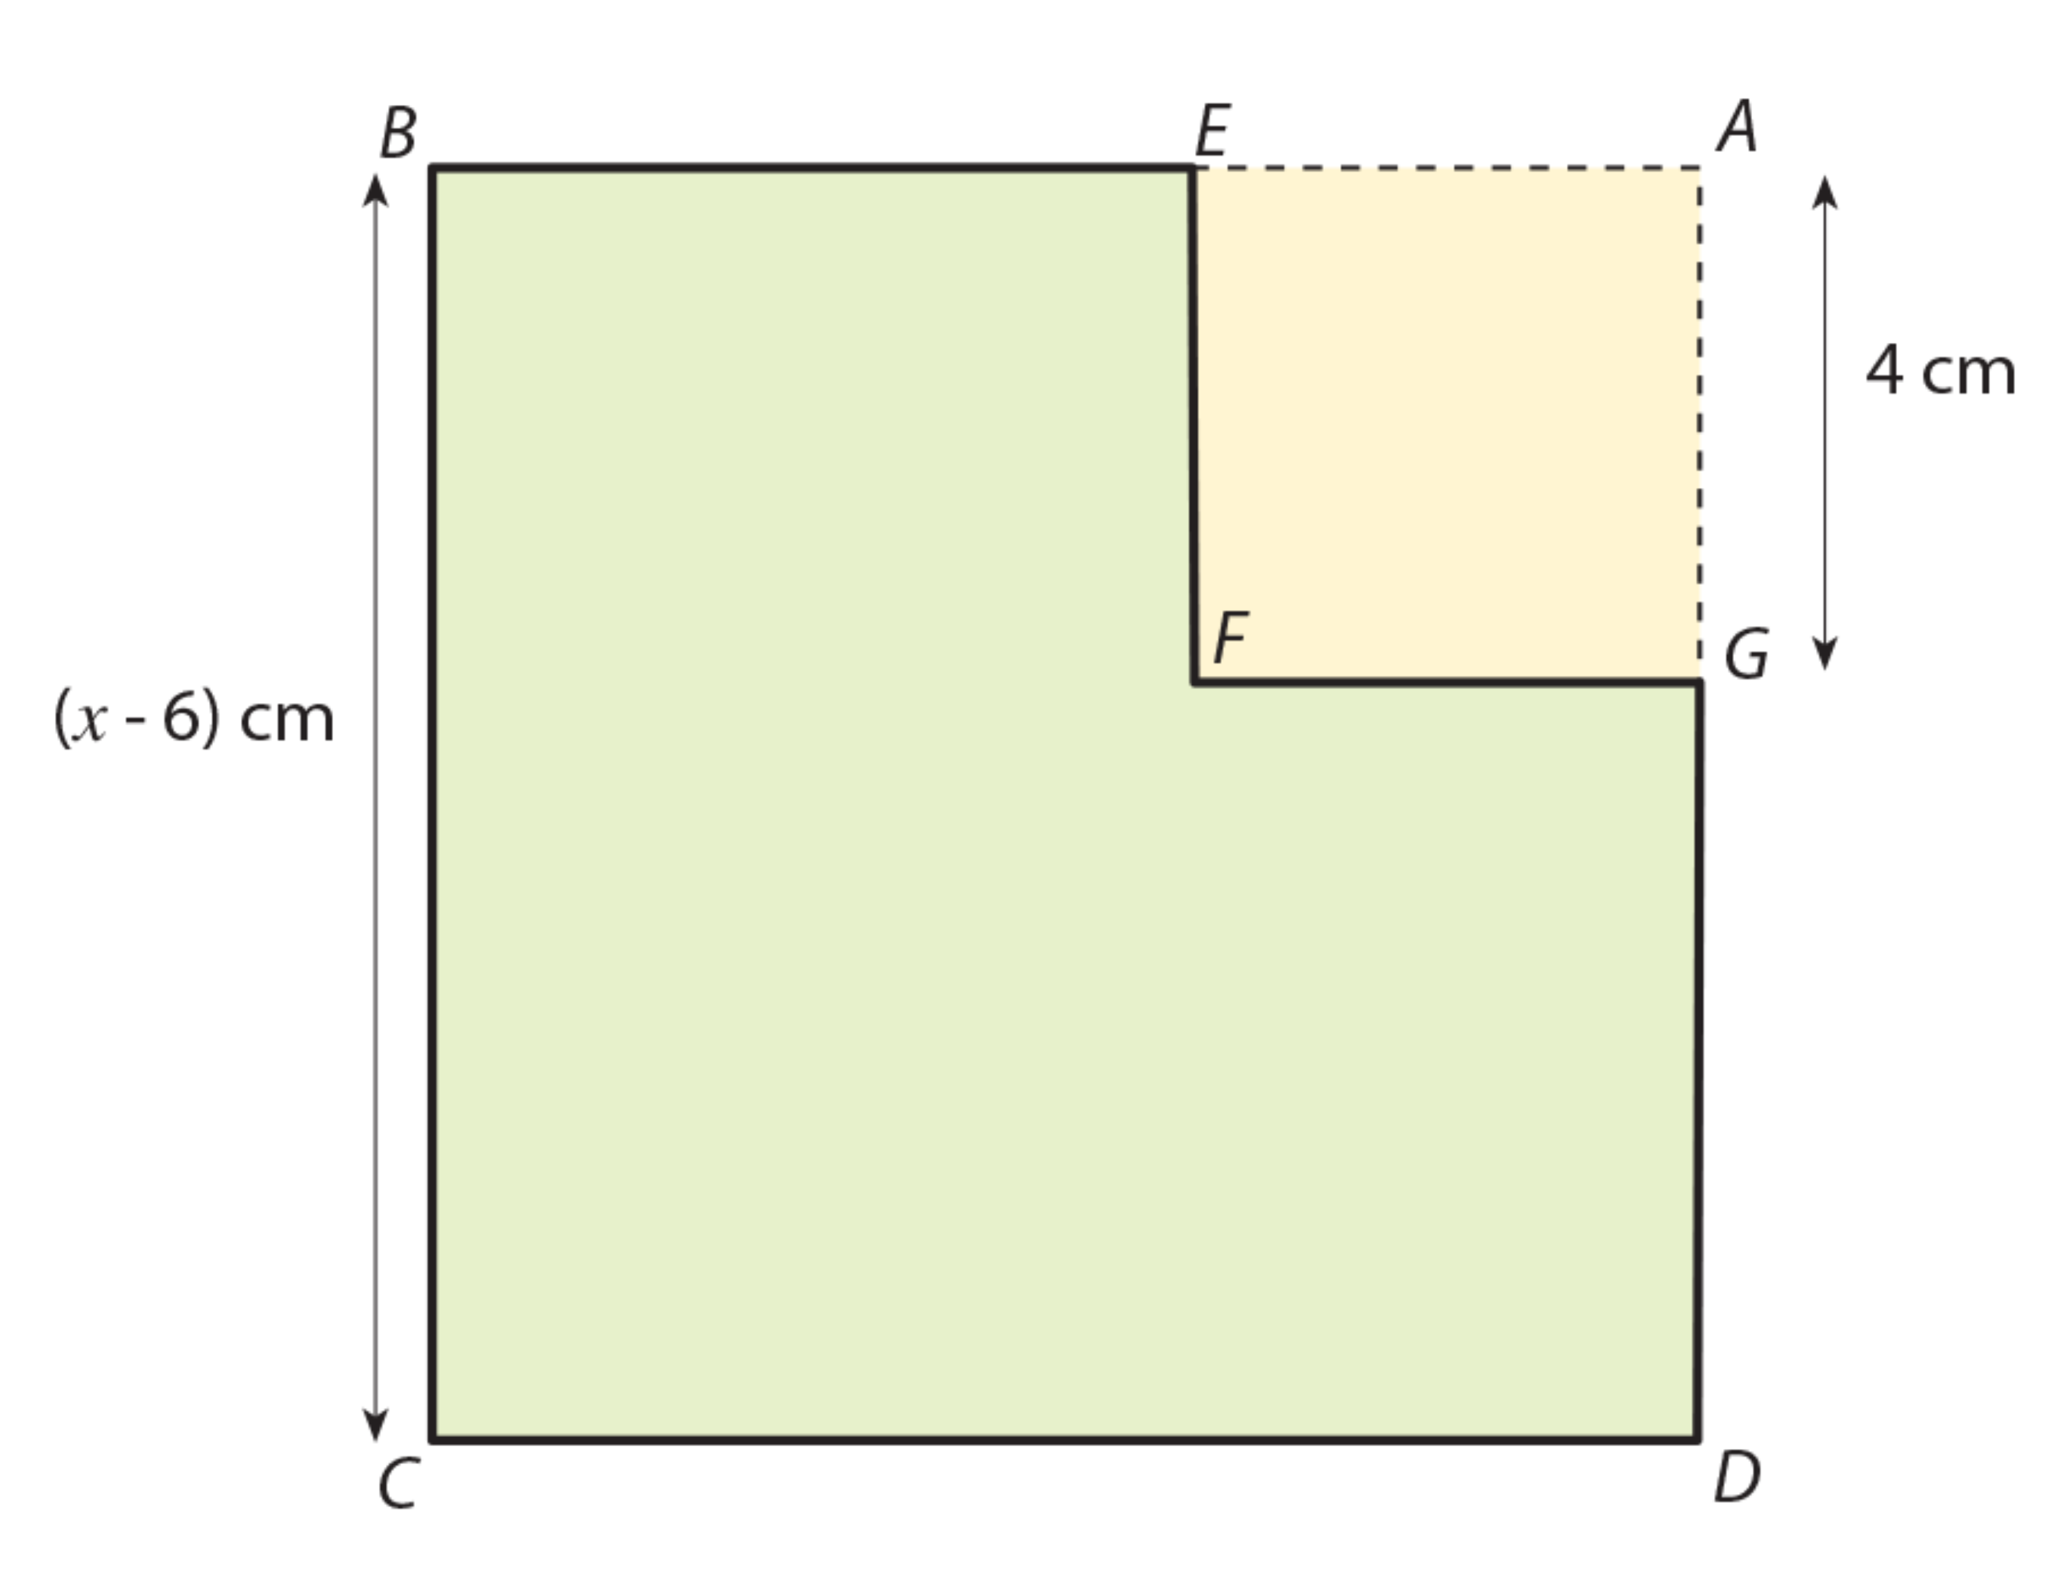
Na figura estão representados dois quadrados,
[ABCD] e [AEFG]. Sabe-se que:

• o ponto E pertence ao segmento de reta [AB];

• o ponto G pertence ao segmento de reta [AD];

• o quadrado [AEFG] tem 4 cm de lado;

• o quadrado [ABCD] tem ($x$ – 6) cm de lado;

• a região colorida de verde tem 84 cm² de área.

Determina o valor de $x$. Apresenta todos os cálculos
que efetuares.

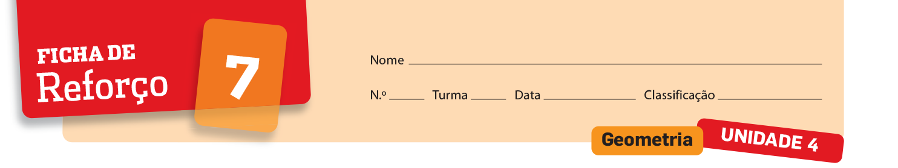

Considera as proposições p: “O Pedro recebeu o subsídio de férias” e q: “O Pedro vai viajar”.
Traduz, em linguagem simbólica, cada uma das seguintes proposições.

1.1 O Pedro não vai viajar.

1.2 O Pedro vai viajar se receber o subsídio de férias.
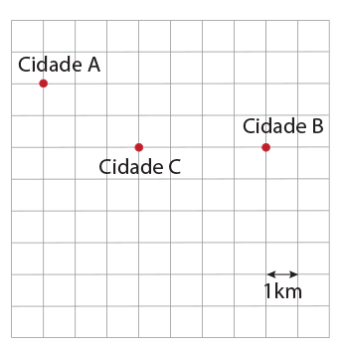

Pretende-se construir uma central de tratamento de águas residuais que sirva as cidades A, B e C, representadas no mapa da figura. Essa estação deve ficar à mesma distância das cidades A e B, e a menos de 2 km da cidade C.
Recorrendo a material de desenho, assinala todos os pontos do mapa onde a estação de tratamento pode ser construída.

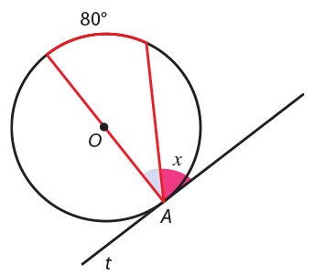
Na figura está representada uma circunferência de centro O. Sabe-se que a reta t é tangente à circunferência em A. Determina a amplitude do ângulo x. Explica o teu raciocínio.

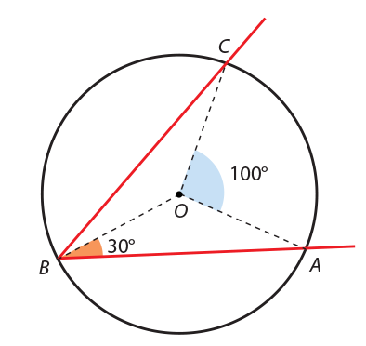
Observa a figura onde está representada uma circunferência de centro O.
Sabe-se que $A\hat{B}O$= 30° e $A\hat{O}C$ = 100°.

4.1 Comenta a afirmação: “O triângulo [ABO] é isósceles”.

4.2 Determina a amplitude, em graus, do ângulo:

a) BOA; b) COB.

4.3 Determina a amplitude, em graus, do arco CBA.

4.4 Sabendo que $\overline{OB}$ = 8 cm, determina o comprimento, em cm, do
arco AB. Apresenta todos os cálculos que efetuares.

4.5 Traça o segmento de reta [CA]. Como classificas o triângulo [AOC] quanto à amplitude dos seus ângulos? Justifica a tua resposta.

Existe algum polígono regular tal que a amplitude do ângulo interno é seis vezes maior do que a amplitude do ângulo externo? Explica o teu raciocínio.

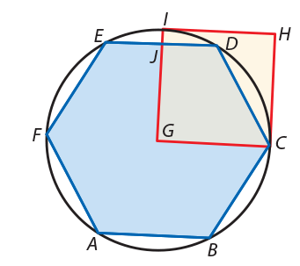
Na figura está representado um hexágono regular [ABCDEF], inscrito numa circunferência de centro G. Sabendo que [GIHC] é um quadrado com 100 cm² de área, determina a área do pentágono [CDJIH]. Explica o teu raciocínio, apresentando todos os cálculos que efetuares.

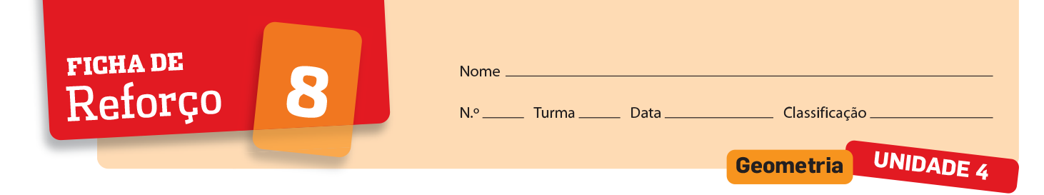

Considera os pontos A, B e C, de coordenadas (–5, 5), (–3, –4) e (4, 8), respetivamente.

1.1 Constrói, num referencial cartesiano, o triângulo [ABC].

1.2 Assinala o lugar geométrico dos pontos do triângulo equidistantes dos pontos B e C.

1.3 Constrói a circunferência que circunscreve o triângulo [ABC].

1.4 Assinala o incentro do triângulo.

Descreve o lugar geométrico dos pontos pertencentes ao círculo de centro A, com 4 cm de raio,
que se encontram a 3 cm da circunferência que limita o círculo.
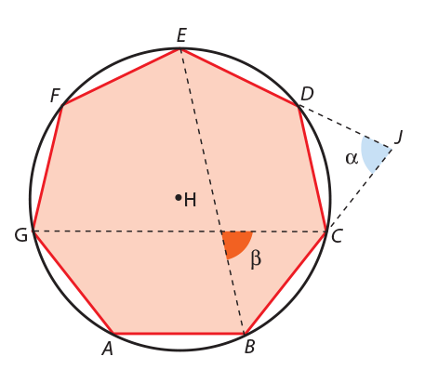

Na figura está representado um heptágono regular [ABCDEFG], inscrito numa circunferência de centro H. Sabe-se que E, D e J são pontos colineares, bem como B, C e J.

3.1 Determina a amplitude, arredondada às centésimas, de cada um dos ângulos internos e de cada um dos ângulos externos do heptágono.

3.2 Prova que os ângulos α e β têm a mesma amplitude.

3.3 Seja r a reta tangente à circunferência no ponto F e P um ponto pertencente a essa reta. Indica, justificando, a amplitude, em graus, do ângulo HFP.

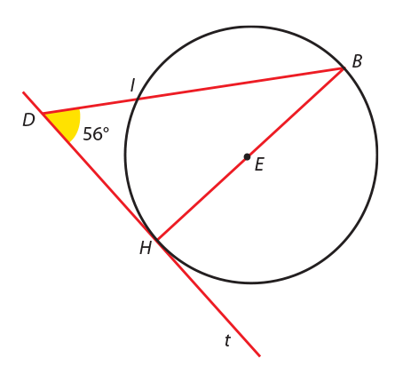

Na figura está representada uma circunferência de centro E.
Sabe-se que a reta t é tangente à circunferência.

4.1 Determina a amplitude, em graus, do arco HI. Explica o teu raciocínio.

4.2 Sabendo que $\overline{EB}$ = 10 cm, determina um valor, aproximado às décimas, para o comprimento, em cm, do arco IBH. Apresenta todos os cálculos que efetuares.

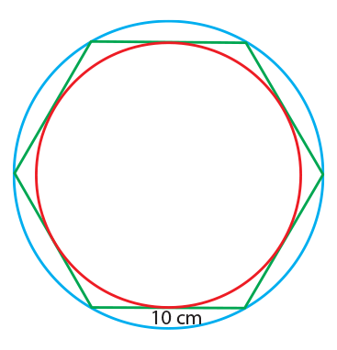
Na figura está representado um hexágono regular cujo lado mede 10 cm.

5.1 Indica o comprimento do raio da circunferência que circunscreve o hexágono.

5.2 Indica o comprimento do raio da circunferência inscrita no hexágono.

5.3 Determina a área do hexágono.

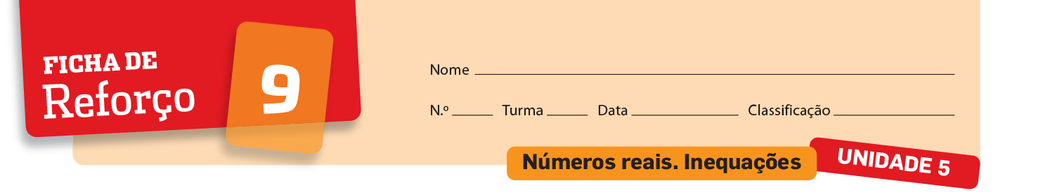

Considera os números $-1;2; -\frac{3}{2}; -0,001; \frac{31}{7}; -4; \sqrt{10}; -\sqrt{2}; \frac{1}{2}; 1,457; \sqrt{36}; \frac{4}{2}$

Quais destes números:

1.1 pertencem ao intervalo $\left]-2, \sqrt{7}\right]$?

1.2 são números inteiros?

1.3 são números irracionais?

Indica um valor aproximado:

2.1 de π – 3, por defeito, com um erro inferior a 0,01;

2.2 de $2\sqrt{7}-5$ por excesso, com um erro inferior a 0,1;

2.3 de ${\left(3-2\sqrt{3}\right)}^{2}$ por defeito, a menos de 0,1.

Simplifica a expressão $\left(\sqrt{7}-\sqrt{3}\right) \left(-\sqrt{7}-\sqrt{3}\right)+ {\left(2\sqrt{5}\right)}^{2} -16$.

Qual das seguintes afirmações é sempre verdadeira? Justifica a tua resposta.

Afirmação 1: Se a < b e c < d, então a + c < b + d.

Afirmação 2: Se a < b e c < d, então a + c > b + d.

Afirmação 3: Se a < b e c < d, então –a – c < –b – d.

Determina o menor número inteiro que é solução da inequação $\frac{2x - 3}{2}-1 >-\frac{2}{3} \left(\frac{x-1}{2}\right)$.

Sabe-se que A = $\left[\sqrt{2}, 7\right] ∩ \left]\sqrt{8}, 10\right]$Escreve o conjunto A na forma de um intervalo de números reais.


Representa, em extensão, cada um dos seguintes conjuntos.

7.1 A = {$x$ $∈$ $N$: –3 ≤ $x$ < 5}

7.2 B = {$x$ $∈$ $Z$: 5$x$ – (2$x$ + 3) ≤ 5($x$ + 1) ∧ $x$ < 3}


Uma fábrica de calçado produz 54 pares de botas e 120 pares de sapatos por dia. A fábrica pretende aumentar a sua produção diária, fabricando mais n pares de sapatos e n pares de botas. Determina o valor de n de modo que o número de pares de sapatos produzidos não seja superior ao dobro do número de pares de botas. Apresenta todos os cálculos que efetuares.


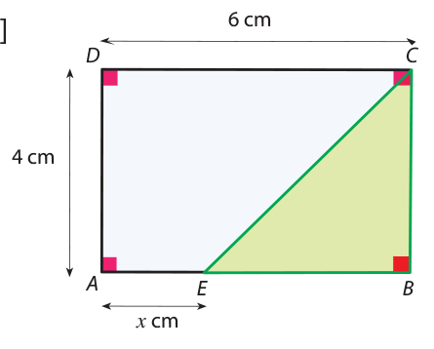
Determina os valores de $x$ de modo que a área do trapézio [AECD] não seja inferior ao quádruplo da área do triângulo [BCE].

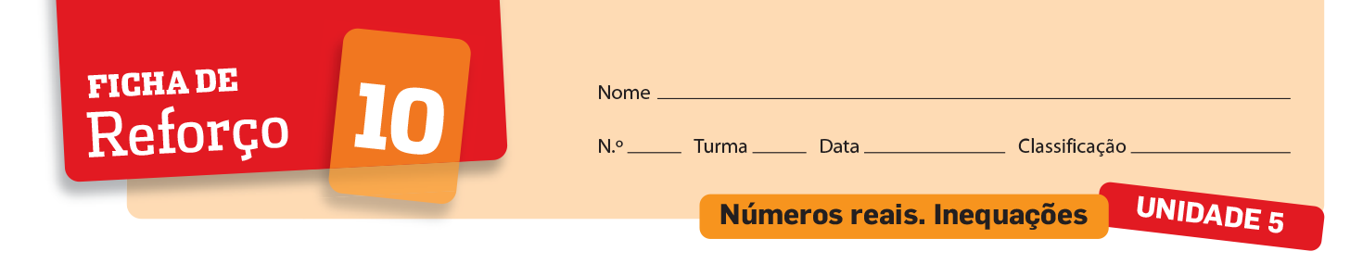

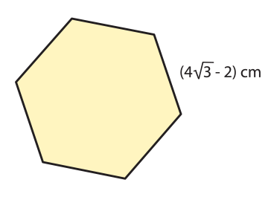
Sabendo que a > 7, o que podes concluir sobre –3a?

Na figura está representado um hexágono regular.

2.1 Determina o valor exato do seu perímetro.

2.2 Enquadra o valor que encontraste em 2.1 entre dois números
inteiros.

Determina um valor aproximado por defeito, a menos de 0,01, do perímetro e da área de cada um
dos seguintes polígonos. Apresenta todos os cálculos que efetuares.
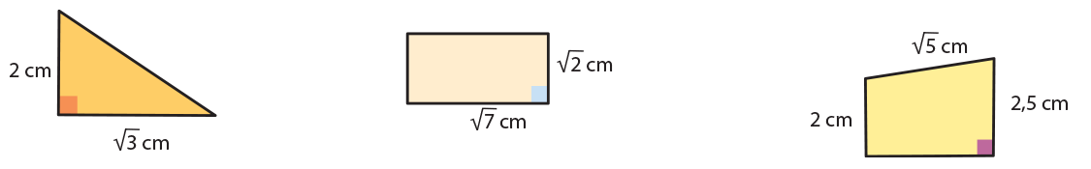
3.1 3.2 3.2

Enquadra $\sqrt{147 }$ entre dois números inteiros consecutivos.

Determina o menor número inteiro que é solução da inequação $2- \frac{4x-1}{9} ≤ \frac{1}{3} + \frac{2x-5}{6}$.

Escreve uma conjunção de condições que tenha como conjunto-solução o intervalo $\left]-3, \sqrt{5}\right]$.

Resolve, em $R$, $-3 < \frac{1-\left(x+3\right)}{4} ≤5$.

Na figura está representado, a verde, o intervalo A e a azul o intervalo B. Indica A $∩$ B e A $∪$ B.

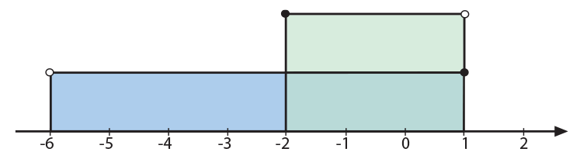

O André é vendedor de automóveis. O seu salário mensal é 400 € fixos, acrescidos de 350 € por cada automóvel que venda. Quantos automóveis deve o André vender por mês para receber um salárioentre 2900 € e 3500 €? Apresenta todos os cálculos que efetuares.


As bases de um trapézio retângulo medem 6 cm e 3 cm. Como deve variar a sua altura de modo que a sua área seja maior do que 18 cm² e menor do que 36 cm²?


Considera um retângulo com 25 cm de largura e w cm de comprimento. Determina os valores de w de modo que o perímetro do retângulo seja inferior a 140 cm e a sua área não seja inferior a 90 cm².

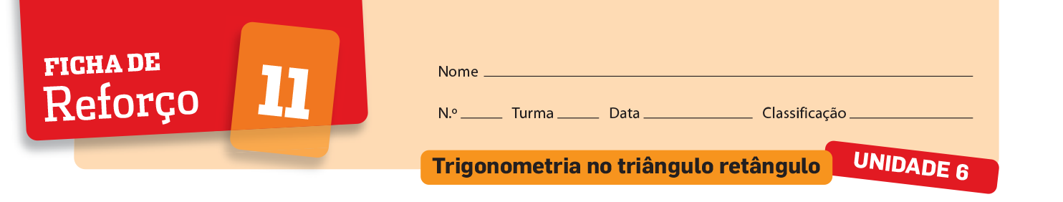

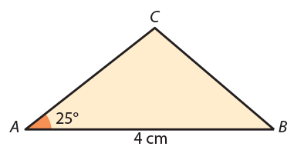
Na figura está representado o triângulo [ABC].

Podemos afirmar que sen 25º = $\frac{\overline{CB}}{4}$? Explica o teu raciocínio.

Na figura está representado um triângulo retângulo [ABC].
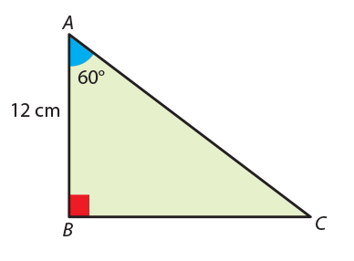
Sabe-se que:

• o triângulo é retângulo em B;

• $\overline{AB}$ = 12 cm;

• BÂC = 60°.

Determina a área do retângulo em cm².

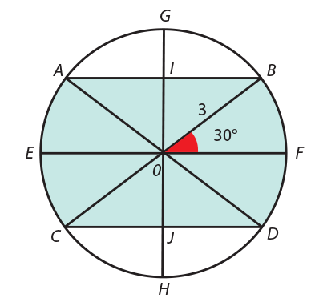
Na figura está representada uma circunferência de centro no
ponto O e raio 3.

Sabe-se que:

• os diâmetros [EF] e [GH] são perpendiculares;

• as cordas [AB] e [CD] são paralelas a [EF];

• [AD] e [BC] são diâmetros da circunferência;

• FÔB = 30°.

3.1 Qual é a soma das amplitudes dos arcos BA e CD, em graus? Explica o teu raciocínio.

3.2 Determina a área da região sombreada. Apresenta o resultado arredondado às unidades. Apresenta os cálculos que efetuares.

Adaptado de Exame Nacional de Matemática, 12.° ano, 2005 – 1.ª fase

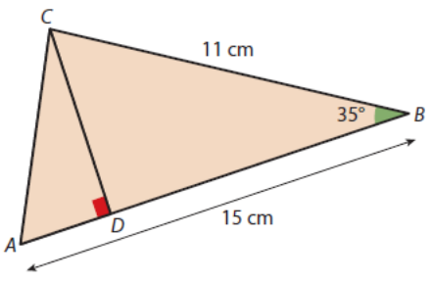
Na figura está representado o triângulo [ABC] e a sua altura, [CD], relativamente ao lado [AB].
Atendendo aos dados da figura, determina:

4.1 a medida do comprimento do segmento da reta [DB]. Apresenta o resultado arredondado às unidades.

4.2 a medida da área do triângulo [ABC]. Apresenta o resultado arredondado às centésimas.

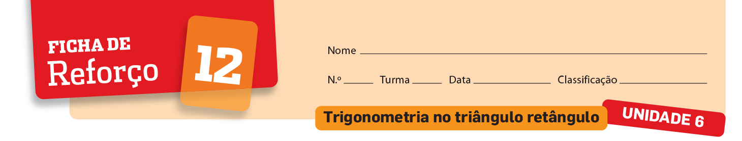

Sabe-se que sen 54° = 0,8090 e cos 30° = $\frac{1}{2}$. Sem recorrer à calculadora nem a uma tabela trigonométrica,
determina:

1.1 cos 36°

1.2 sen 60°

Mostra que:

2.1 1 – 2 sen²$x$ = cos²$x$ – sen²$x$

2.2 3 – 7 cos²$x$ = 7 sen²$x$ – 4

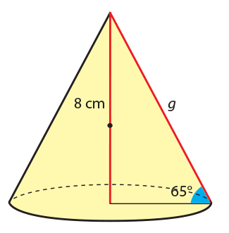

Na figura está representado um cone de revolução. Tal como é sugerido, o cone tem 8 cm de altura e o ângulo que a geratriz assinalada faz com a sua base é 65°.

3.1 Determina, com aproximação às unidades, o perímetro da base do cone. Explica o teu raciocínio.

3.2 Determina, com aproximação às unidades, o volume do cone de revolução. Explica o teu raciocínio.

Nota: Sempre que nos cálculos intermédios procederes a arredondamentos, conserva três casas decimais.

Na figura está representada uma circunferência de centro no ponto O e raio 3.

Sabe-se que:

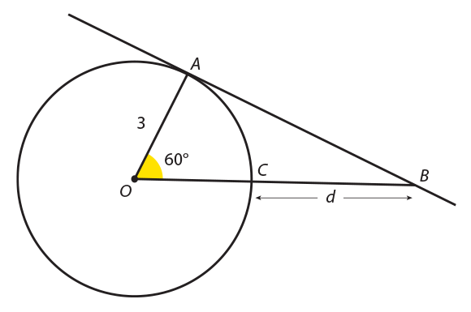
• os pontos A e C pertencem à circunferência;

• a reta AB é tangente à circunferência no ponto A;

• d é a distância do ponto C ao ponto B.

4.1 Mostra que o triângulo [ABO] é retângulo.

4.2 Determina d. Explica o teu raciocínio.

4.3 Determina a área do triângulo [ABO].

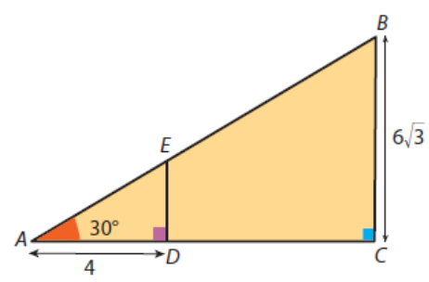
Os triângulos [ABC] e [ADE] são semelhantes. Atendendo aos dados da figura, determina $\overline{DC}$.

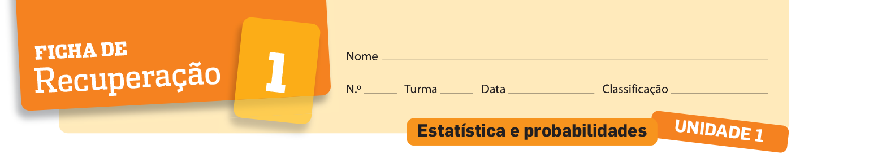




Considera a experiência “lançar um rapa e verificar a face que fica voltada para cima”.

1.1 Identifica, nesta experiência, o conjunto de resultados.

1.2 Classifica cada um dos seguintes acontecimentos.

a) “Sair a letra R.” b) “Sair a letra R ou a letra P.”

c) “Sair uma vogal.” d) “Não sair a letra A.”

Homens |  | Mulheres
6  9 7 7 5  9 9 9 6 5 4 2 0  5 3 3 2 1 0 0 | 4  5  6  7  8 | 8  5 7 7 8 8 8 9  0 0 0 2 2 2 2 8  5 5  4 6


No diagrama de caule-e-folhas estão representados os pesos, em quilogramas, de 40 indivíduos que participaram num estudo sobre a obesidade.

2.1 Calcula a mediana do peso dos homens.

2.2 Foi selecionado um participante do estudo ao acaso. Qual é a probabilidade de esse participante ter mais de 67 kg?

2.3 Uma das participantes do estudo tem sintomas de certas patologias associadas à obesidade.
Qual é a probabilidade de essa participante ter, pelo menos, 70 kg?

2.4 Considera, agora, os pesos relativos às mulheres em estudo. Tomando 40 para extremo inferior
da primeira classe, agrupa os dados em classes de amplitude 10 e constrói um histograma
representativo da situação.

2.5 Indica a percentagem de mulheres com menos de 60 kg.


Dez bolas, numeradas de 1 a 10, são colocadas dentro de um saco opaco. O André retira ao acaso uma bola do saco. Qual é a probabilidade de o André retirar uma bola:

3.1 com o número 10? 3.2 com o número 7?

3.3 com o número 13? 3.4 com um número par?

3.5 com um número maior do que 5? 3.6 que não esteja numerada com o 6?

3.7 numerada com um múltiplo de 3? 3.8 numerada com um divisor de 12?


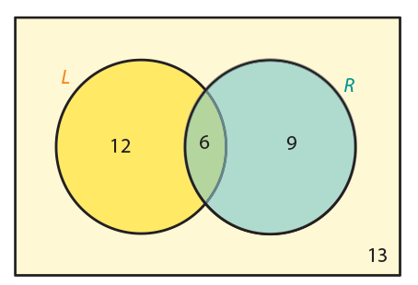
Numa pastelaria efetuou-se um estudo, durante a época natalícia, acerca dos doces preferidos pelos clientes. Durante uma hora, analisaram-se as vendas: verificou-se que, dos 40 clientes, 18 compraram pão-de-ló (L), 15 compraram bolo-rei (R) e 13 não compraram nenhum destes doces, tal como mostra o diagrama de Venn da figura.

Um cliente é escolhido ao acaso. Determina a probabilidade de esse cliente:

4.1 ter comprado apenas bolo-rei;

4.2 ter comprado pão-de-ló e bolo-rei;

4.3 não ter comprado nenhum dos dois doces.

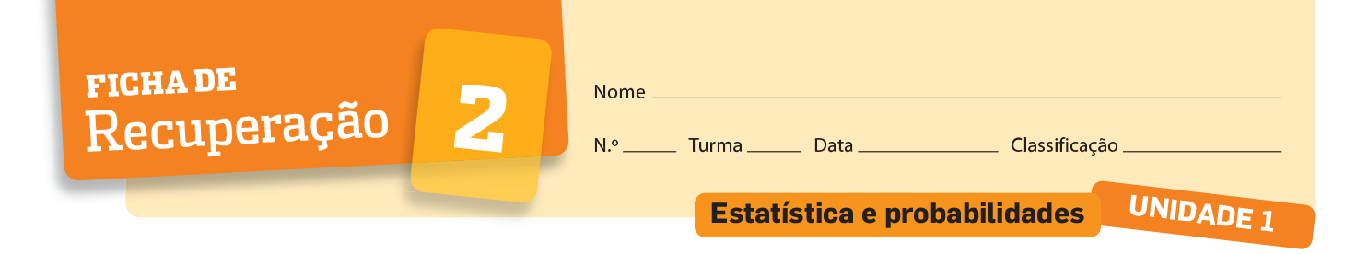


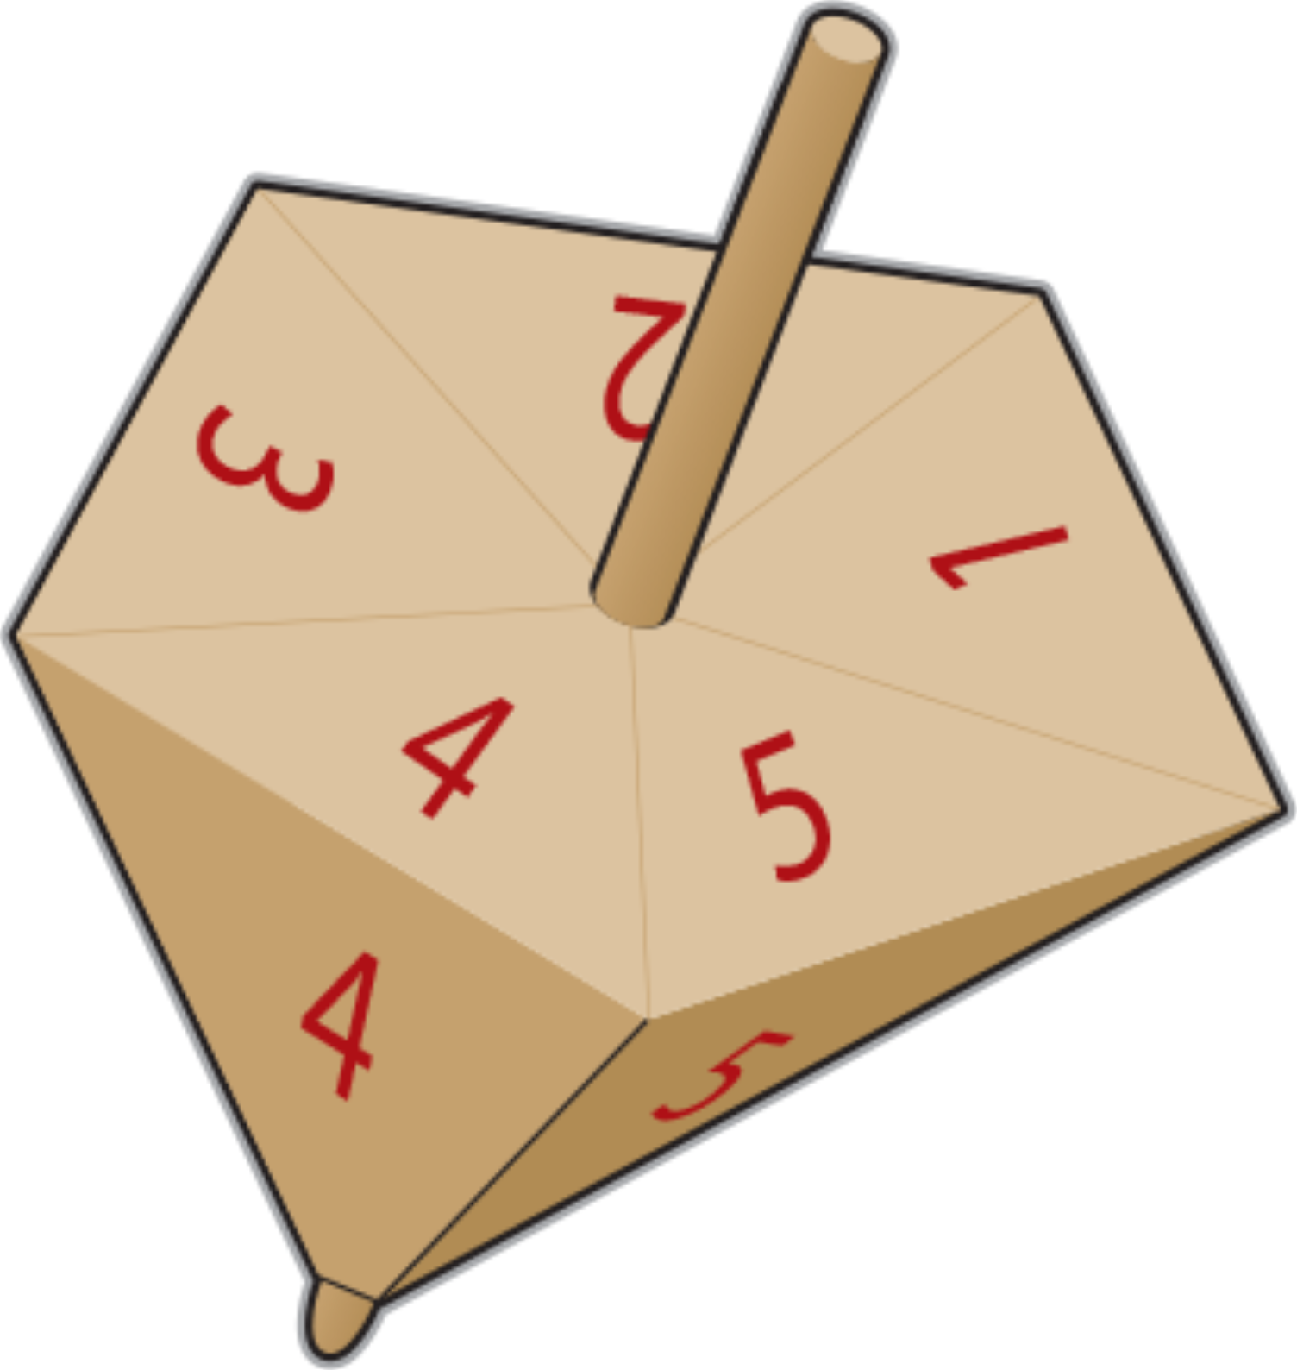
Considera a experiência que consiste em rodar o pião da figura e registar o
número inscrito no setor que fica a tocar o chão.

1.1 Esta experiência é uma experiência aleatória ou determinista?

1.2 Indica, nesta experiência, um acontecimento:

a) elementar; b) composto; c) certo; d) impossível.

Considera a experiência aleatória que consiste em lançar uma vez um dado equilibrado, com as
faces numeradas de 1 a 6, e registar o número da face que fica voltada para cima. Determina a
probabilidade de cada um dos seguintes acontecimentos.

2.1 “Sair face 3.” 2.2 “Sair face 6.”

2.3 “Sair face com um número par.” 2.4 “Sair face com um número maior do que 3.”

O Fernando escreveu cada uma das letras que compõem o seu nome num cartão. Colocou todos
os cartões dentro de um saco opaco e retirou ao acaso um cartão do saco. Qual é a probabilida-
de de a letra inscrita no cartão ser:

3.1 um O? 3.2 um N? 3.3 uma vogal? 3.4 uma consoante?

Na tabela seguinte estão os tempos de espera, em segundos, dos 24 clientes de uma linha de
apoio de uma operadora de telecomunicações.

4 7 23 11 29 14 48 51 34 40 46 59
37 44 58 47 42 27 19 52 42 41 57 23

4.1 Tomando o 0 para extremo inferior da primeira classe, agrupa os dados em classes de amplitude
10 e constrói um histograma representativo da situação.

4.2 Foi selecionado ao acaso um dos utilizadores da linha de apoio. Determina a probabilidade de
o utilizador ter ficado mais de 50 segundos à espera.

4.3 Segundo os clientes da empresa, o tempo de resposta da linha de apoio é aceitável quando a
chamada é atendida em menos de 30 segundos.

a) Determina a percentagem de chamadas que estão nestas condições.

b) Um utilizador da linha de apoio teve um tempo de resposta considerado aceitável. Qual é a
probabilidade de a sua chamada ter sido atendida nos primeiros 10 segundos?

4.4 O controlo de qualidade da linha de atendimento pretende reduzir o tempo médio de espera das chamadas para 30 segundos. Para tal acontecer, qual terá de ser o tempo médio de atendimento das próximas seis chamadas?


Lançam-se dois dados numerados de 1 a 6.

 | 1 | 2 | 3 | 4 | 5 | 6
1 | (1, 1) | (1, 2) | (1,3) | (1, 4) | (1,5) | (1,6)
2 | (2, 1) | (2, 2) | (2, 3) | (2, 4) | (2, 5) | (2, 6)
3 | (3, 1) | (2, 2) | (3, 3) | (3, 4) | (3, 5) | (3, 6)
4 | (4, 1) | (4, 2) | (4, 3) | (4, 4) | (4, 5) | (4, 6)
5 | (5, 1) | (5, 2) | (5, 3) | (5, 4) | (5, 5) | (5, 6)
6 | (6, 1) | (6, 2) | (6, 3) | (6, 4) | (6, 5) | (6, 6)
5.1 Quantos são os acontecimentos elementares
possíveis?

5.2 Determina a probabilidade de:

a) sair um quatro e um cinco;

b) saírem dois quatros;

c) saírem dois números iguais;

d) saírem dois números diferentes.

Para cada uma das tabelas seguintes, indica, justificando, se as variáveis são diretamente proporcionais,
inversamente proporcionais ou se não se verifica proporcionalidade entre elas.

Nos casos em que se verifica proporcionalidade, indica a constante.

1.1 1.2

a | 1 | 2 | 4 | 8
b | 8 | 5 | 3 | 1

$$x$$ | 1 | 2 | 3 | 4 | 5
$$y$$ | 2 | 4 | 6 | 8 | 10

1.3 1.4

p | $$\frac{1}{2}$$ | 8 | 2 | $$\frac{1}{20}$$ | 10
t | 4 | $$\frac{1}{4}$$ | 1 | 40 | $$\frac{1}{5}$$

r | 3 | 1 | 60 | 0,03 | $$\frac{3}{4}$$
w | 4 | $$\frac{4}{3}$$ | 80 | 0,04 | 1

De entre as seguintes funções, seleciona as que são de proporcionalidade direta e as que são de proporcio-
nalidade inversa.

$y =3x$ $y = \frac{3}{x}$ $y = \frac{x}{3}$ $y = \frac{3}{x +3}$ $y =x +3$

De seguida, apresentam-se as representações gráficas das funções g e h.

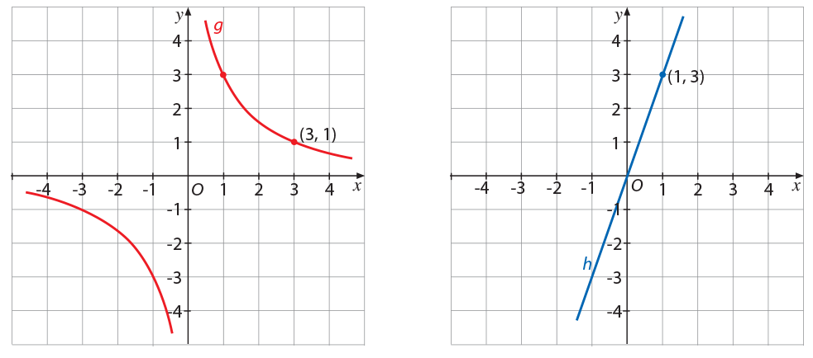

Para cada uma das funções representadas, indica uma expressão analítica que a defina.

O Francisco demora 1 hora a fazer o percurso casa-emprego, a uma velocidade média de 120 km/h.
Num determinado dia, o Francisco demorou 1 hora e 30 minutos a efetuar este percurso. Qual foi
a sua velocidade média?

Escreve, na forma $y = ax^{2}$, a função cuja representação gráfica é a seguinte.

Completa as seguintes afirmações.

• Afirmação 1: “Para averiguar se uma tabela representa uma situação de proporcionalidade direta
basta verificar se o __________”.

• Afirmação 2: “Para averiguar se uma tabela representa uma situação de proporcionalidade inversa
basta verificar se é constante o __________”.

Sabendo que a e b são variáveis inversamente proporcionais, indica a constante de proporcionalidade
e completa as tabelas.

2.1 2.2

a | 8 | 1 |  | 32
b | 4 |  | 16 |  | 64

a | 2 | 1 |  | 5 | 20
b | 5 |  | 100

Representa graficamente cada uma das seguintes funções.

3.1 $y = 2x$ 3.2 $y = \frac{1}{x}$

O Sr. João abasteceu o seu automóvel com 18 litros de gasolina e pagou 25,20 €. Se o Sr. João tivesse
abastecido o automóvel com 25 litros de gasolina, quanto teria pago?

A administração de uma empresa de construção civil prevê terminar uma determinada obra em 30
dias se nela trabalharem seis funcionários. Se se pretender terminar a obra em 10 dias, quantos
mais funcionários devem ser encaminhados para a obra?

Nota: Considera que todos os trabalhadores têm o mesmo rendimento.

Considera as funções $a$, $b$ e $c$ definidas, respetivamente, por $a(x) = x^{2}$, $b(x) = x^{2}$ e $c(x) = {2x}^{2}$. Na figura
podem observar-se as representações gráficas destas funções. Faz corresponder a cada função a respetiva
representação gráfica.

Resolve cada uma das seguintes equações.

1.1 $x^{2} – 4x + 4 = 0$ 1.2 $y^{2} – 5y + 6 = 0$

1.3 $w^{2} + 6w = –8$ 1.4 ${9k}^{2} + 5 = 12k$

1.5 $2p(2p – 10) = –30 + 6p$ 1.6 $x^{2} – 4x = 0$

Sem as resolveres, verifica se alguma das equações admite 3 como solução.

2.1 $x^{2} – 3x + 1 = 0$ 2.2 ${(x + 3)}^{2} = 0$

2.3 $x^{2} – 6x + 9 = 0$ 2.4 ${3x}^{2} – 300 = 0$

Sem as resolveres, indica o número de soluções de cada uma das equações.

3.1 $x^{2} – 8x + 15 = 0$ 3.2 $x^{2} – 6x + 9 = 0$

3.3 $16 – 12x = –x^{2}$ 3.4 $x^{2} – x + 15 = 0$

3.5 $3x(6x + 1) + 2 = 2x^{2}$ 3.6 $4x^{2} = 0$

Escreve uma equação de 2.° grau, na forma canónica, que admita as raízes 7 e –9.

Na figura está representado um quadrado.

Determina $x$. Apresenta todos os cálculos que efetuares.

O quadrado de um número real positivo é igual ao seu triplo. Qual é esse número?

Sabendo que o retângulo da figura tem 21 unidades de área, determina $x$. Apresenta todos os cálculos
que efetuares.

Resolve cada uma das seguintes equações.

1.1 $x^{2} – x – 6 = 0$

1.2 $y^{2} + y + 1 = 0$

1.3 $w^{2} + 3w = –1$

1.4 $7k^{2} – 5 = 10k$

1.5 $2{(p – 1)}^{2} = –(3p + 17)$

Qual das seguintes equações admite {–4, –1} como conjunto-solução?

[A]$x^{2} + 3x – 4 = 0$ [B]$x^{2} + 5x + 4 = 0$

[C] $x^{2} – 3x – 4 = 0$ [D]$x^{2} – 5x + 4 = 0$

Sem a resolveres, prova que $x^{2} – 5x + 30 = 0$ é uma equação impossível.

Considera o triângulo [ABC] representado na figura.

Sabendo que o triângulo é retângulo em B, determina $x$. Apresenta todos os cálculos que efetuares.

O produto de um número pelo seu triplo é 147. De que número se trata?

Uma bala foi disparada por um canhão. A altura h (em metros)
atingida pela bala, ao fim de t segundos, é dada pela expressão
h = 21t – 7t².

6.1 Determina a altura da bala no instante t = 2 s.

6.2 Determina os valores de $t$ para os quais h = 0. Interpreta
o resultado obtido no contexto do problema.

Um quadrado tem 36 cm² de área. Determina o perímetro desse quadrado. Explica o teu raciocínio.

Com o auxílio de material de desenho, representa no teu caderno o lugar geométrico dos pontos do
plano:

1.1 que distam 3 cm de um ponto A;

1.2 que distam, no máximo, 2 cm de um ponto B;

1.3 cuja distância ao ponto C é superior a 2 cm e inferior a 4 cm;

1.4 equidistantes dos pontos D e E (D e E não são coincidentes).

Com a ajuda de um transferidor, constrói um ângulo com 40° de amplitude. Utilizando material de
desenho, constrói a bissetriz do referido ângulo.

Na figura está representada uma circunferência de centro A e raio [AL].

Sabe-se que:

• J, L, G e I são pontos da circunferência;

• as cordas [GL] e [IJ] são paralelas;

• $A\hat{G}L$= 42°.

3.1 Justifica que $\hat{β}$ = 42°.

3.2 Determina, em graus, a amplitude do ângulo α.

3.3 Prova que as cordas [JL] e [GI] são geometricamente iguais e, por isso, o trapézio [JLGI] é isósceles.

Em cada uma das seguintes situações, A é o centro da circunferência. Determina a amplitude dos
ângulos α e β.

Na figura está representado um hexágono regular, [BCDEFG],
inscrito numa circunferência de centro A e raio [AB]. Sabendo
que $\overline{AB} = \sqrt{3}$ cm e que $\overline{AH}$ = 2 cm, determina a área sombreada.

Numa ficha de avaliação do João, que anda no 8.° ano, foi-lhe colocada a seguinte questão: “Representa
o lugar geométrico dos pontos que distam 2 cm dos lados do seguinte retângulo”.

A resposta A foi a resposta dada pelo João. A resposta B foi a dada pelo seu colega Luís. Qual deles
terá respondido corretamente?

Resposta A Resposta B

Constrói um triângulo [ABC], retângulo e isósceles. Determina o seu baricentro, o seu circuncentro
e o seu incentro.

Em cada uma das seguintes situações, A é o centro da circunferência. Determina a amplitude dos
Ângulos α e β.

3.1 3.2

Calcula a amplitude de cada um dos ângulos:

4.1 internos de um pentágono regular;

4.2 internos de um polígono de 9 lados;

4.3 externos de um hexágono regular;

4.4 externos de um polígono de 12 lados.

Prova que não existe nenhum polígono cuja soma das amplitudes dos seus ângulos internos seja
1223°.

Utilizando material de desenho, inscreve numa circunferência de centro A e 4 cm de raio um octógono
regular. Não apagues as linhas auxiliares que traçares.

Simplifica cada uma das seguintes expressões.

1.1 $\sqrt{3} +2 \sqrt{3}-\sqrt{7} + 4\sqrt{ 3}$ 1.2 $π +3-2π +7π$
1.3 $-\left(\sqrt{3} +4\right)+3\sqrt{7}-7$ 1.4 ${\left(\sqrt{5}\right)}^{2} +3+ {\left(\sqrt{7}\right)}^{2}+ \sqrt{ 5}$

Escreve um número irracional maior do que π e menor do que 4.

Enquadra o número $\sqrt{12}$ por números racionais, com erro inferior a 0,5.

Sabe-se que a e b são dois números racionais tais que 2 < a < 7 e –2 < b < 4. Indica um enquadramento
Para 2a + b.

Sabe-se que:

• 8 é uma aproximação de a com erro inferior a 0,2;

• 7 é uma aproximação de b com erro inferior a 0,2.

Que valores pode tomar o produto a × b?

Considera a desigualdade –3$x$ < –12. Podemos dizer que $x$ < 4? Justifica.

Completa o quadro seguinte.

Intervalo | Representação geométrica | Representação por uma condição
$$[-4, +∞[$$
 |  | {$x$ ∈ $R$: –2 < $x$ ≤ 1 }
$$\left[- \frac{1}{2}, 4\right]$$
 |  | {$x$ ∈ $R$: $x$ ≥ –2,3}
 |  | $$\left\{x∈Z: - \frac{3}{2}< x ≤3 \right\}$$

Resolve cada uma das seguintes inequações.

8.1 $4x – 10 > –5$ 8.2 $2x – 12 ≤ 6x – 16$ 8.3 $4x – 5 ≥ 5x – 6$ 8.4 $–(2x – 4) > –x$

Considera os conjuntos A = [–3, 4], B = ]–∞, 2] e C = ]–1, +∞[.

9.1 Representa geometricamente cada um dos conjuntos.

9.2 Determina:

a) $A ∩ B$ b) $A ∪ C$ c) $B ∩ C$ d) $B ∪ C$

Escreve um número irracional:

1.1 negativo e maior do que $–1$;

1.2 maior do que 3 e menor do que π.

Indica um valor aproximado:

2.1 de π – 1, por defeito, com um erro inferior a 0,01;

2.2 de $\sqrt{32}$ por excesso, com um erro inferior a 0,1.

Escreve um intervalo de números reais que:

3.1 seja limitado inferiormente e superiormente; 3.2 seja ilimitado inferiormente;

3.3 seja ilimitado superiormente; 3.4 contenha o número π + 2.

Completa a afirmação: “a é uma aproximação de 7,32 com erro inferior a 0,3. Então, a ∈ ]___, ___[”.

Indica o maior número inteiro pertencente ao intervalo ]–∞, –2[.

Considera a inequação $2x – 6 ≥ x – 3$.

6.1 Escreve uma inequação equivalente à dada.

6.2 Resolve a inequação, apresentando o conjunto-solução na forma de um intervalo de números reais.

Resolve as inequações, apresentando o conjunto-solução na forma de um intervalo de números reais.

7.1 $3x – 12 < 0$ 7.2 $2 + (3 – 2x) ≥ 4x$ 7.3 $4x – 5 > –6x + 15$

Representa geometricamente os seguintes intervalos de números reais: ]–5, 2] e ]–∞, 4].

Considera a igualdade [–4, 6] = {$x$ ∈ $R$: __ ≤ $x$ ≤ ___}. Completa os espaços em branco.

Indica todos os números inteiros que pertencem ao conjunto:

10.1 A = [–4, 4] ∩ [2, 6[ 10.2 B = ]–6, 3[ ∪ ]1, 4]

Resolve, em $R$, a condição $2x – 4 ≤ –x – 5 ∧ –3x + 6 ≥ 0$.

Determina os valores de $x$de modo que à expressão 12 – 8$x$ corresponda um valor não negativo.

Na figura estão representados três triângulos retângulos.

Relativamente ao ângulo agudo assinalado em cada um dos triângulos, identifica o lado correspondente
à hipotenusa, ao cateto oposto e ao cateto adjacente.

Na figura estão representados três triângulos retângulos.

Determina os valores de:

2.1 sen α, cos α e tg α 2.2 sen β, cos β e tg β 2.3 sen φ, cos φ e tg φ

Utilizando a calculadora ou a tabela trigonométrica, determina, arredondando às milésimas, o valor de:

3.1 sen 22° 3.2 cos 82° 3.3 tg 58°

Utilizando a calculadora ou a tabela trigonométrica, determina $x$, sabendo que:

4.1 sen $x$ = $\frac{1}{2}$ 4.2 cos $x$ = 0,9205 4.3 tg $x$ = $\sqrt{3}$

De um ângulo agudo $x$, sabe-se que cos $x$ = $\frac{2}{5}$. Determina o valor de sen $x$.

Com a ajuda de uma calculadora ou de uma tabela trigonométrica, determina, em cada um dos
seguintes triângulos, o valor aproximado de $x$ às décimas de grau.
6.1 6.2 6.3

Determina, em cada um dos triângulos seguintes, o valor exato de $x$.

Na figura está representado o triângulo rectângulo [ABC].

Tal como a figura sugere:

• o triângulo é retângulo em B;

• $\overline{AC}$ = 73 e $\overline{BC }$ = 55;

• α ≤ BAC;

• BÂC = α.

Calcula o valor de sen α + 2tg α.

De um ângulo agudo α, sabe-se que sen α = $\frac{\sqrt{15}}{8}$ Determina o valor de cos α.

Sabe-se que, para todo o ângulo agudo α, sen²α + cos²α = 1. Atendendo a este resultado, calcula
o valor da expressão 2(sen²α + 1) + 2cos²α.

Determina a altura, h, da estante da figura.

Um papagaio de papel encontra-se preso numa extremidade
de uma tenda de praia. O fio que o mantém preso à tenda está
totalmente esticado e tem 20 metros de comprimento.
Sabendo que o fio faz um ângulo de 60º com o toldo superior
da tenda e que esta tem 1,8 metros de altura, determina a
altura h, a menos de 0,01 metros, a que se encontra o papagaio
de papel do solo. Explica o teu raciocínio.

Observa a figura e determina a altura do edifício. Apresenta
todos os cálculos que efetuares e o resultado final arredondado
às décimas.


Num saco estão quinze bolas indistinguíveis ao tato, numeradas de 1 a 15. Tirou-se uma bola do saco
e verificou-se que o número nela inscrito era um múltiplo de 10. Essa bola não foi reposta no saco.
Tirando ao acaso uma outra bola do saco, qual é a probabilidade de o respetivo número ser um
múltiplo de 3?


Num rapa que não é perfeito, sabe-se que a probabilidade de ocorrer a letra “R” é $\frac{2}{3}$ e
que todas as outras faces são equiprováveis. Determina a probabilidade de ocorrer
a letra “T”. Explica o teu raciocínio, apresentando todos os cálculos que efetuares.


A roleta da figura está pintada de cinco cores: azul, verde, vermelho, cinzento
e amarelo. Considera a experiência aleatória que consiste em rodar
o ponteiro uma vez e verificar a cor obtida. Realizou-se a experiência
56 000 vezes e verificou-se que ocorreu a cor amarela 13 980 vezes.
Determina a amplitude, em graus, do ângulo α.
Apresenta o resultado aproximado às décimas, por excesso.

Um baralho de cartas completo é constituído por 52 cartas, repartidas por quatro naipes de 13 cartas
cada (espadas, copas, ouros e paus). De um baralho completo extraem-se sucessivamente e sem
reposição duas cartas. Qual é a probabilidade de nenhuma das cartas extraídas ser do naipe de
espadas? Apresenta o resultado na forma de fração irredutível.


Cinco cartões, numerados de 1 a 5, estão voltados para baixo.
Baralharam-se os cartões e colocaram-se em fila. Virou-se o
primeiro cartão e verificou-se que saiu o número 1; virou-se o
segundo cartão e saiu o número 2. De seguida, vão virar-se os
três cartões em falta. Qual é a probabilidade de os números
inscritos nos cartões se encontrarem por ordem crescente?


Na figura podes observar um alvo circular, com 12 cm de raio. O círculo
central deste alvo, de cor vermelha, tem 6 cm de raio. O Mário vai lançar
um dardo em direção ao alvo. Supondo que todos os pontos do alvo têm
igual probabilidade de serem atingidos e que todos os lançamentos atingem
o alvo, determina a probabilidade de o Mário acertar na zona verde.
Apresenta o resultado na forma de fração irredutível. Apresenta todos os
cálculos que efetuares.


Considera a função f de domínio {–2, –1, 1, 2} definida por f($x$) = –$x$². Escolhem-se ao acaso dois dos
quatro pontos que constituem o gráfico de f e desenha-se a reta que passa por esses dois pontos.
Qual é a probabilidade de essa reta não intersetar o eixo das abcissas?

Dois amigos lançam um dado equilibrado, com as faces numeradas de 1 a 6. Qual é a probabilidade
de a diferença entre os números inscritos nas faces voltadas para cima ser maior do que 3?

Um dado cúbico equilibrado, com as faces numeradas de 1 a 6, é lançado 480 vezes. Quantas vezes
é de esperar que fique voltada para cima a face com o número 5?

Lançam-se simultaneamente dois dados cúbicos equilibrados, um com as faces numeradas de 1 a 6
e o outro com as faces numeradas de 7 a 13, e adicionam-se os dois números obtidos nas faces que
ficam voltadas para cima. Qual é a probabilidade de a soma dos números ser 20?

O plantel de uma equipa de futebol da primeira divisão é composto por 15 jogadores portugueses
e alguns jogadores estrangeiros. Escolhendo ao acaso um jogador do plantel, a probabilidade de
ele ser estrangeiro é $\frac{2}{5}$.

4.1 Escolhendo ao acaso um jogador do plantel, qual é a probabilidade de ele ser português?

4.2 Quantos jogadores estrangeiros tem o plantel?

Um saco contém 500 bolas, numeradas de 1 a 500. Ao acaso, extraíram-se quatro bolas do saco e
anotaram-se os respetivos números. Sabe-se que o maior desses quatro números é o 4. Qual é a
probabilidade de as bolas extraídas terem os números 1, 2, 3 e 4?

Cada uma das letras da palavra AMORA foi escrita num cartão. Os cinco cartões, indistinguíveis ao
tato, foram colocados dentro de uma caixa. Vão-se extrair, sucessivamente e sem reposição, três
cartões da caixa, colocando-os em fila, da esquerda para a direita. Qual é a probabilidade de, no
final do processo, ficar formada a palavra MAR, sabendo que, ao fim da segunda extração estava
formada a palavra MA?

Adaptado de Exame Nacional de Matemática, 12.° ano, 2007 – 1.ª fase

A Elisabete foi contratada há poucos dias para rececionista de um colégio e, por isso, ainda não
sabe de cor as extensões telefónicas internas. Ela pretende passar uma chamada para a Direção
Pedagógica e sabe que o número da extensão da Direção é composto por quatro algarismos,
começa por 1 e tem mais três algarismos: dois 0 e um 8. Com as informações que tem, vai arriscar
e digitar ao acaso o número da extensão. Qual é a probabilidade de acertar à primeira tentativa?


A equipa de voleibol da escola da Joana vai participar num torneio juntamente com mais três equipas.
Neste torneio, cada equipa joga contra cada uma das outras uma única vez. Em cada jogo que participa,
a probabilidade de a equipa da escola da Joana ganhar é $\frac{1}{4}$e a probabilidade de empatar é $\frac{1}{6}$.

8.1 Quantos jogos tem este torneio?

8.2 A equipa da escola da Joana realizou o primeiro jogo. Qual é a probabilidade de ter perdido esse
jogo?

8.3 Determina a probabilidade de a equipa da escola da Joana perder todos os jogos em que participa
neste torneio.

Comenta a afirmação: “Toda a relação inversa entre duas variáveis é uma relação de proporcionalidade
inversa”.

Nos saldos, o preço de uma determinada peça, F, é dado em função do seu preço original (antes da
época de saldos) p, segundo a fórmula F(p) = 0,6p.
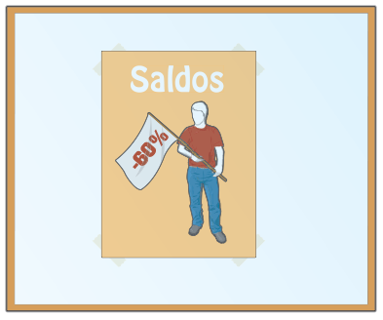
2.1 Uma peça custava, antes dos saldos, 120 €. Qual é o seu preço atual?

2.2 Uma peça custa, em saldos, 96 €. Qual era o seu preço antes dos
saldos?

2.3 Na montra da loja foi afixado o cartaz da figura.
Tendo em conta a função que permite calcular o preço dos
artigos em saldo, concordas com a afixação deste cartaz?
Justifica a tua resposta.

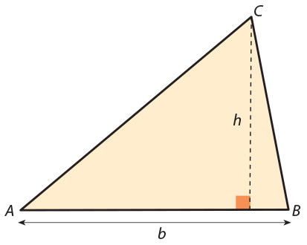
Seja f a função que à medida da base (b) de um triângulo [ABC],
com 18 unidades de área, faz corresponder a medida da altura
desse triângulo (h).

3.1 Escreve uma expressão analítica que defina a função f.

3.2 A função f é uma função de proporcionalidade direta ou
uma função de proporcionalidade inversa? Justifica.

3.3 Representa graficamente a função f.

Na figura pode observar-se a representação gráfica de uma função do tipo $y = {ax}^{2}$.

4.1 Determina os valores de b e de c. Explica o teu raciocínio, apresentando todos os cálculos que
efetuares.

4.2 Seja X o ponto do gráfico cuja ordenada é 50. Determina a abcissa do ponto X.

Qual das seguintes expressões não define uma função de proporcionalidade inversa?

[A] $y= \frac{3}{x}$ [B] $x= \frac{3}{y}$ [C] $y × x= 3$ [D] $y= \frac{x}{3}$

A lei da gravitação universal, formulada por Isaac Newton em 1687, afirma que qualquer corpo
atrai outro exercendo sobre ele uma força gravitacional. O valor da força gravitacional F (em newtons)
é diretamente proporcional às massas dos dois corpos, m1 e m2 (em quilogramas), e é inversamente
proporcional ao quadrado da distância, d (em metros), entre os corpos:

$$F=G × \frac{m_{1} × m_{2}}{d^{2}}$$

G é uma constante, igual em todo o universo, denominada por constante de gravitação universal.

2.1 Sabe-se que:
• massa do planeta Terra = 5,98 × 10²⁴ kg;

• massa do Sol = 1,99 × 10³⁰ kg;

• distância média Terra-Sol = 1,5 × 10¹¹ m;

• força gravitacional entre a Terra e o Sol = 3,53 × 10²² N.

Determina um valor aproximado para a constante de
gravitação universal, G.

2.2 Os satélites artificiais da Terra estão também sujeitos à força da gravidade. Seleciona a alternativa
que contém os termos que preenchem, sequencialmente, os espaços seguintes, de modo
a obter-se uma afirmação correta.

A intensidade da força que atua sobre esses satélites ____________ quando a sua distância ao centro
da Terra ____________.

[A] … quadruplica … se reduz a metade. [B] … quadruplica … duplica.

[C] … duplica … duplica. [D] … duplica … se reduz a metade

Retirado de Teste Intermédio de Física e Química A – 11.°/12.° Anos, 17.03.2009

Considera a pirâmide quadrangular [ABCDE] da figura.

Sabe-se que a pirâmide tem 9 cm de altura.

3.1 Mostra que V = 3$x^{2}$ é a expressão analítica da função que ao comprimento
da aresta da base ($x$) faz corresponder o volume da pirâmide (V).

3.2 Representa graficamente a função $V$ =3$x^{2}$, para $x$ > 0.

Resolve a equação seguinte.

$$3{(x^{2} – 4)}^{2} = –(3x^{4} + x)$$

Apresenta todos os cálculos que efetuares.

No referencial da figura está representada graficamente a função $y = –x^{2} + x + 6$, e os pontos A, B e C
pertencentes ao gráfico da função.

Determina p (abcissa do ponto A), q (abcissa do ponto B) e r (ordenada do ponto C). Explica o teu
raciocínio e apresenta todos os cálculos que efetuares.

Considera a equação $2x^{2} – 4x + c = 0$, na incógnita $x$. Determina c de modo que:

3.1 a equação admita uma solução dupla;

3.2 a equação admita duas soluções distintas;

3.3 a equação seja impossível;

3.4 –7 seja solução da equação.

Na figura está representada uma circunferência de centro C e o quadrado
[PQRS], nela inscrito. Sabendo que a circunferência tem 5 cm de
raio, determina a área do quadrado.

Um retângulo tem 26 cm de perímetro e 30 cm² de área. Determina as dimensões desse retângulo.
Explica o teu raciocínio.

Seja A o ponto de coordenadas (w² + 15, 10w). Determina o valor de w de modo que o ponto A pertença
à reta de equação $y = x + 10$. Explica o teu raciocínio. Apresenta todos os cálculos que efetuares.

O terreno da figura tem a forma de um retângulo.

Para o vedar, o Carlos utilizou 122 metros de rede. Sabendo que o terreno tem 918 m² de área, determina
as dimensões do terreno. Apresenta todos os cálculos que efetuares.

Realizou-se um inquérito e verificou-se que o ténis era o desporto favorito dos alunos da escola do
Cláudio. Tomando conhecimento deste facto, a direção da escola decidiu construir um campo de
ténis, com 70 metros de perímetro e 264 m² de área, num terreno pertencente à escola. O esquema
da figura representa o projeto para a construção desse campo. Determina a área do campo colorida
a verde.

Na figura está representado o quadrado [ABCD] e, no seu interior, o
quadrado [EFGH]. Escolhido um ponto do quadrado [ABCD] ao acaso,
sabe-se que a probabilidade de esse ponto não pertencer ao quadrado
[EFGH] é 0,25. Determina o perímetro do quadrado [EFGH], apresentando
todos os cálculos que efetuares.

Considera as proposições p: “O Francisco frequenta o 9.º ano” e q: “A Vanessa tem 15 anos”.
Traduz para linguagem corrente cada uma das seguintes proposições.

1.1 p ∧ q

1.2 $\sim$p ∨ q

1.3 q ⇒ $\sim$p

Na figura está representada uma circunferência de centro A e diâmetro [EF], em que:

• B, D, E, H, G e F são pontos da circunferência;

• as cordas [EF] e [HG] são paralelas;

• DÂE = 31º;

• E$\hat{C}$D = 31^{O}.

2.1 Determina, em graus, a amplitude do ângulo CDA.
Explica o teu raciocínio.

2.2 Indica, justificando, a amplitude, em graus, do arco:

a) DE; b) BF; c) DB.

2.3 Prova que $\overline{DC}$ = $\overline{DA}$.

2.4 Prova que o trapézio [EFGH] é isósceles.

2.5 Determina, em graus, a amplitude do arco HG. Explica o teu raciocínio.

2.6 Sabendo que $\overline{FA}$ = 10 cm, determina, em centímetros, um valor aproximado às décimas para o
comprimento do arco FDG.

2.7 Comenta a afirmação: “O segmento de reta [HG] é um dos lados de um polígono regular inscrito
na circunferência.”

2.8 Seja X o ponto onde o segmento de reta [BG] interseta o segmento de reta [EF]. Determina, em
graus, a amplitude do ângulo BXE.

A Fátima e a Sandra estão na praia. A Fátima decidiu
pregar uma partida à sua amiga e escondeulhe
a toalha. No esquema da figura, no qual a
unidade de medida é o metro, estão assinalados o
guarda-sol da Fátima (ponto F), um caixote do lixo
(ponto C) e o guarda-sol da Sandra (ponto S). A
Sandra apenas sabe que a toalha está escondida
a dois metros do seu guarda-sol, a três metros do
guarda-sol da Fátima e mais próximo do caixote
do lixo do que do mar. Assinala o local onde a Sandra
deve procurar a sua toalha.

Na galeria de arte “BelArte” vai ser exposta uma escultura muito valiosa.
Sabendo da natural curiosidade dos visitantes, o dono da galeria decidiu
colocar uma barreira à volta da escultura, a 1 metro de distância da sua
base. A base é um quadrado com 3 metros de lado. Utilizando uma
escala de 1 : 100, representa, no teu caderno, a base da escultura e mar-
ca o lugar geométrico dos pontos onde será colocada a barreira.

Na figura podes observar uma circunferência de centro O, inscrita num
octógono regular. Sabendo que a circunferência tem 14π cm de perímetro,
determina o comprimento, em centímetros, do arco maior AB.
Explica o teu raciocínio.

Observa a figura onde está representada uma circunferência de centro
A e raio [AB] em que:

• B, F, E e D são pontos da circunferência;

• C é um ponto exterior à circunferência;

• D$\hat{C}$B = 36º;

• $\overline{AB}$ = 6 cm.

Sabendo que o setor circular colorido a azul tem 10π cm² de área,
determina a amplitude, em graus, do arco menor EF.
Apresenta todos os cálculos que efetuares.

Na figura está representada uma circunferência de centro G e raio [GE],
em que:

• [EF], [FA], [AB] e [BJ] são lados consecutivos de um hexágono regular
inscrito na circunferência;

• o trapézio [EFAB] tem 40 cm de perímetro.

4.1 Determina a amplitude, em graus:

a) do ângulo BEJ;

b) de cada um dos ângulos externos do hexágono regular de que
[EF], [FA], [AB] e [BJ] são lados consecutivos.

4.2 Determina a área do triângulo [EBJ].

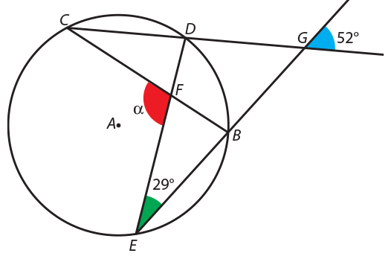
4.3 Determina a área do trapézio [EFAB].

Na figura ao lado está representada uma circunferência de
centro A. De acordo com a informação fornecida, determina
a amplitude, em graus, do ângulo α. Explica o teu
raciocínio. Apresenta todos os cálculos que efetuares.

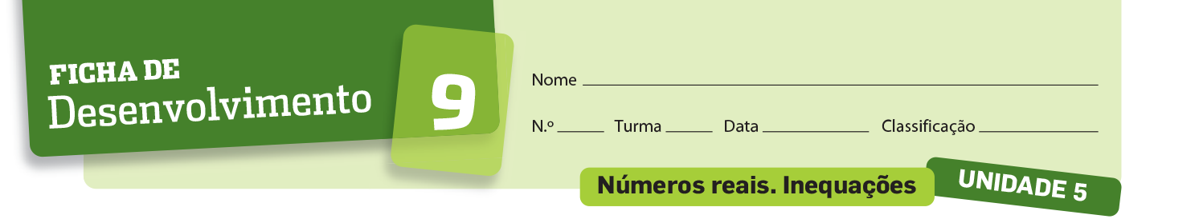

Na figura pode observar-se o quadrado [CEFG], o triângulo equilátero [EFD] e o arco FL da circunferência
de centro C e raio [CF].
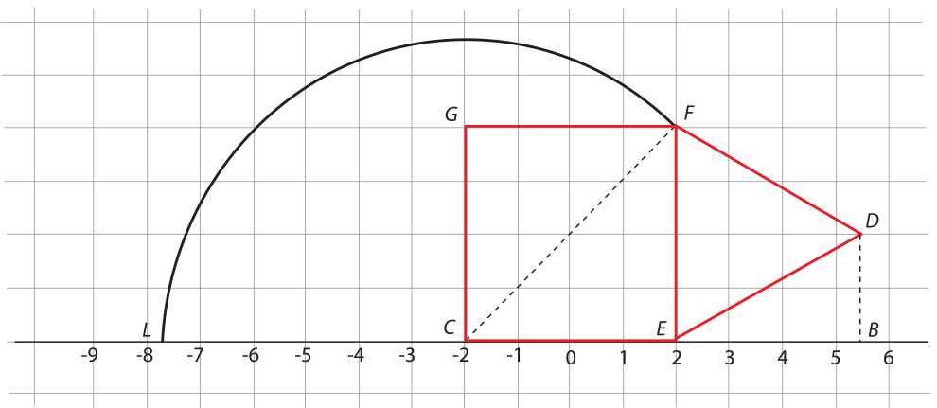

1.1 Determina o valor exato da abcissa do ponto B. Apresenta todos os cálculos que efetuares.

1.2 Enquadra a abcissa do ponto L por números racionais, com erro inferior a 0,05.

Considera os conjuntos S e J.
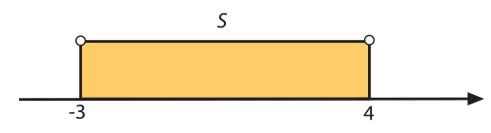

e J = {$x$ ∈ $R$: 0 < 2$x$ – 6 ≤ 10}

Pode afirmar-se que:

[A] S ∩ J = [3, 4] [B] S ∩ J = { }

[C] S ∪ J = ]–3, 8] [D] S ∪ J = $R$

A amplitude de um ângulo α é (3w – 12)°. Determina os possíveis valores de w, sabendo que:

3.1 α é um ângulo agudo;

3.2 100º ≤ $\hat{ α}$ ≤ 120º.

Determina m de modo que a equação 2$x^{2}$ – 6$x$ = –m seja impossível. Explica o teu raciocínio, apresentando
todos os cálculos que efetuares.

A soma de três números pares consecutivos é maior do que 976 e menor do que 982. Quais são
esses números?

Resolve, em $N$, o seguinte sistema de inequações.

$$\left\{\begin{aligned}\frac{2\left( x-4\right)}{3} ≤4 \\ - 2x- \frac{x-3}{2} <4x\end{aligned}\right.$$

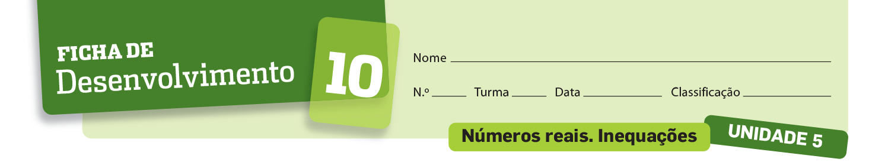

Escreve, sob a forma de intervalo, cada um dos conjuntos.

1.1 {$x$ ∈ $R$: 0 < 3($x$ – 6) ≤ 12} ∪ {$x$ ∈ $R$: 0 < –2$x$ – 12 < 10}

1.2 {$x$ ∈ $Z$: $x$ ≤ 115} ∩ {$x$ ∈ $N$: $x$ > 111}

1.3 {$x$ ∈ $Z$: $-x$ > π} ∩ {$x$ ∈ $Z$: $-x$ > π}

Indica uma aproximação às décimas, por defeito, do valor de cada uma das seguintes expressões,
depois de as simplificares.

2.1 ${-(-3\sqrt{3}) }^{2}- 5 \sqrt{3} + 8 \sqrt{3}$

2.2 $(\sqrt{3} - 7)(\sqrt{3} + 7) - (4\sqrt{3} + 1)$

2.3 $\left(\sqrt{3} - \sqrt{11}\right)\left(\sqrt{3} + \sqrt{11}\right)- {\left(\sqrt{3} + 1\right)}^{2}+{\left(-3\sqrt{7}\right)}^{2}$

Determina um intervalo cujos extremos sejam números racionais, cuja amplitude seja inferior a $\frac{1}{2}$e
que contenha $\sqrt{11}$.

Na figura está representado um prisma quadrangular regular. A aresta da base mede 10 cm e a
aresta lateral mede 2 cm.

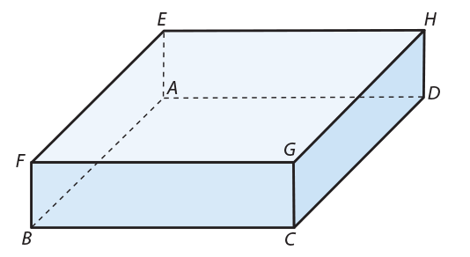

Determina, com aproximação às décimas, por defeito, a medida da área do lugar geométrico dos
pontos do prisma que se encontram à mesma distância dos pontos A e C. Apresenta todos os cálculos
que efetuares.

Considera, num referencial cartesiano, o ponto P$\left(\frac{2 \left(m-3\right)+5}{3} , 10\right)$ . Para que valores de mo ponto P
pertence ao primeiro quadrante? Apresenta todos os cálculos que efetuares.

O Filipe acha que a expressão 2n + 6 representa um número maior do que o representado pela
expressão 3n. Concordas com o Filipe? Explica o teu raciocínio.

A inequação 4$x$ + 2 < ___ está incompleta. Completa-a de modo que $\left]- ∞ , \frac{3}{2}\right[$ seja o seu conjunto-
-solução.

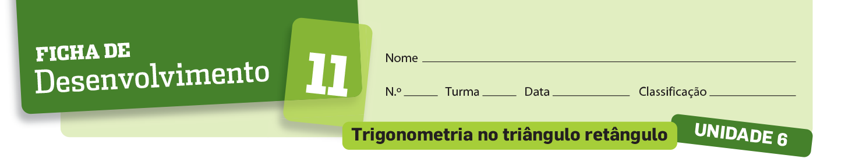

Relativamente a um ângulo agudo α sabe-se que tg α = 2,5. Determina os valores do seno e do cosseno
desse ângulo. Apresenta os resultados arredondados às centésimas.

Seja α um ângulo agudo tal que cos(90º – α) = 0,7771. Determina o valor de senα. Explica o teu
raciocínio.

Uma roda gigante de um parque de diversões tem doze cadeiras, numeradas de 1 a 12, com um lugar
cada uma (ver figura abaixo). Cada cadeira encontra-se a 22 metros do centro da roda e o centro da
roda a 24 metros do solo.

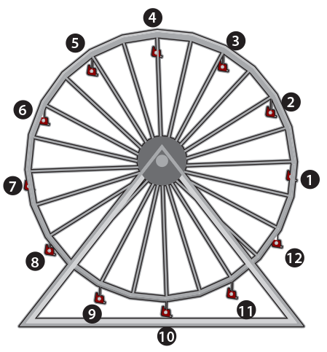

Um grupo de 12 amigos decidiu andar nesta diversão. O Manuel, que foi o último a entrar, ficou
sentado na cadeira 10. Depois de todos estarem sentados nas respetivas cadeiras, a roda gigante
começou a girar. A primeira paragem da roda ocorreu depois de esta ter rodado 240° no sentido
contrário ao dos ponteiros do relógio. Nesse instante, a que distância do solo se encontra o Manuel?
Explica o teu raciocínio. Apresenta o resultado aproximado às décimas.

Adaptado de Exame Nacional de Matemática , 12.° ano, 1997 – 1.ª fase, 2.ª chamada

O Cristo-Rei é o melhor miradouro com vista para a cidade de Lisboa, oferecendo uma ampla
vista sobre a capital e sobre a Ponte 25 de abril. É uma das mais altas construções de Portugal, com
110 metros de altura.
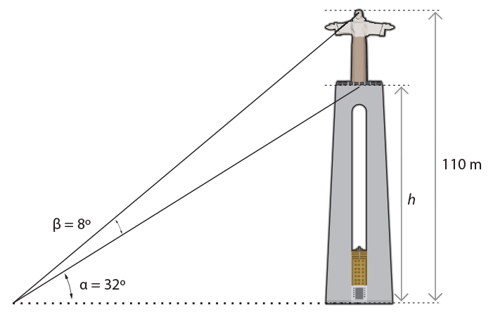
A estátua do Cristo-Rei encontra-se sobre
um pórtico com h metros de altura. Atendendo
aos dados da figura, determina a
altura do pórtico. Apresenta o resultado
arredondado às centésimas.

Nota: Sempre que nos cálculos intermédios
procederes a arredondamentos, conserva
três casas decimais.

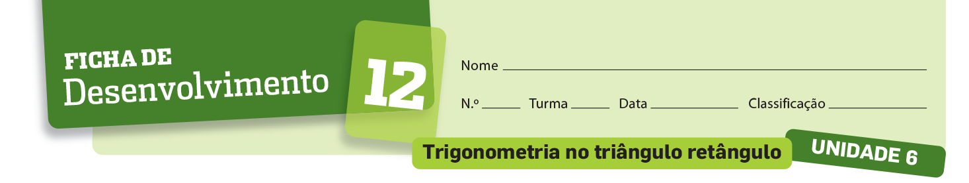

Sabendo que nas igualdades que se seguem os ângulos considerados são todos agudos, determina
os valores de x que verificam cada igualdade. Explica o teu raciocínio.

1.1 sen(3$x$) = sen42º 1.2 sen(4$x$) = sen76º 1.3 sen(5$x$) = cos58º

Mostra que, para qualquer ângulo agudo $x$, 1 + $senx= \frac{\cos^{2}{x}}{1-sen x}$.

Na figura está representado o quadrado [ABCD] de lado 2.

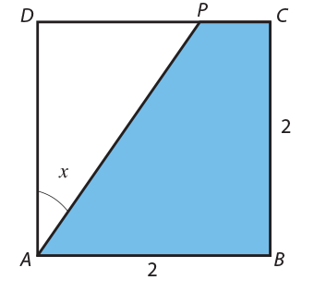

Considera que o ponto P se desloca ao longo do lado [CD], nunca coincidindo com o ponto C nem com
o ponto D. Para cada posição do ponto P, seja $x$ a amplitude, em graus, do ângulo PAD ($x$ ∈ ]0º,45º[).

3.1 Mostra que o comprimento do segmento de reta [DP] pode ser dado, em função de $x$, pela
expressão 2tg$x$.

3.2 Mostra que a área da região sombreada pode ser dada, em função de $x$, pela expressão 4 – 2tg$x$.

3.3 Determina o valor da área sombreada quando $x$ = 30º. Apresenta o resultado com uma casa
decimal.

Adaptado de Teste Intermédio de Matemática, 11.° ano, 27.01.2010

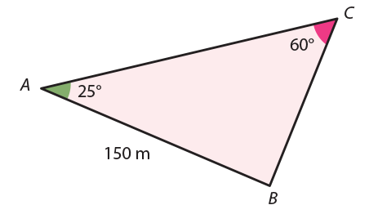
Na figura está representado o triângulo [ABC].

Tal como a figura sugere:

• $\overline{AB}$ = 150 m;

• BÂC = 25º;

• A$\hat{C}$B = 60º.

Calcula o perímetro do triângulo [ABC].

Nota: Sempre que nos cálculos intermédios procederes a arredondamentos, conserva três casas decimais.


Nome _______________________________________ N.º____ Turma ____

ESTATÍSTICA E PROBABILIDADES


Numa escola com 1000 alunos, fez-se um estudo sobre o número de vezes que, em média, as raparigas
e os rapazes da escola iam ao cinema por mês.

Com os dados recolhidos construiu-se a tabela que se segue.

 | Número de idas ao cinema por mês
 | 1 vez | 2 vezes | 3 vezes
Raparigas | 200 | 150 | 100
Rapazes | 300 | 200 | 50

1.1 Qual dos gráficos que se seguem representa os dados da tabela?

Gráfico A Gráfico B
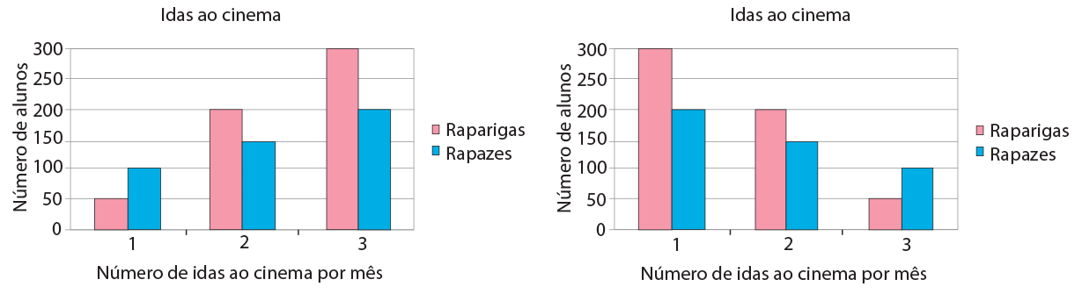

Gráfico C Gráfico D

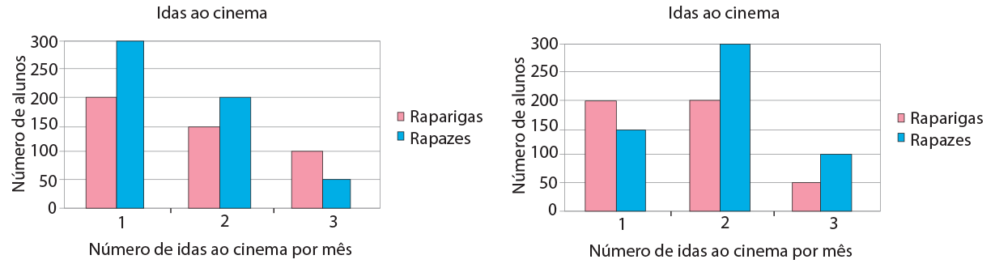

1.2 Vai sortear-se um bilhete de cinema entre todos os alunos da escola. Qual é a probabilidade de
o bilhete sair a uma rapariga que, em média, vai ao cinema mais do que uma vez por mês?
Apresenta o resultado na forma de fração irredutível.

Exame Nacional do Ensino Básico, 2008 – 1.ª chamada


Numa faculdade, realizou-se um estudo sobre o número de alunos da turma da Beatriz que já doaram
sangue. O gráfico que se segue mostra o número de doações de sangue, por sexos.

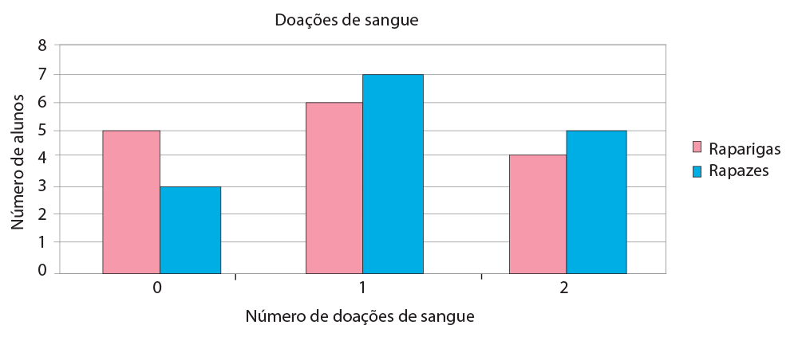

2.1 Relativamente aos dados do gráfico, qual das seguintes afirmações é verdadeira?

30% dos alunos nunca doaram sangue.

30% dos alunos doaram sangue duas vezes.

65% dos alunos doaram sangue mais do que uma vez.

75% dos alunos doaram sangue menos do que duas vezes.

2.2 Escolhido ao acaso um aluno de entre todos os alunos da turma da Beatriz, qual é a probabilidade
de essa escolha ser a de uma rapariga que doou sangue menos do que duas vezes?
Apresenta o resultado na forma de fração irredutível.

Exame Nacional do Ensino Básico, 2008 – 2.ª chamada


Na escola do Luís foi realizado um torneio de futebol. Em cada jogo do torneio, uma turma obtém
2 pontos se vencer, 1 ponto se empatar e 0 pontos se perder.

Na primeira fase, cada turma defronta uma vez cada uma das outras turmas.

Na tabela, estão representados os totais dos resultados da primeira fase do torneio.

Turmas | Pontos | Vitórias | Empates | Derrotas
A | 6 | 3 | 0 | 0
B | 4 | 2 | 0 | 1
C | 2 | 1 | 0 | 2
D | 0 | 6 | 0 | 3

ESTATÍSTICA E PROBABILIDADES

A tabela seguinte, relativa a todos os jogos realizados, já tem a indicação do resultado do jogo entre
a turma A e a turma B, do qual saiu vencedora a turma A.

Completa a tabela com:

• na coluna da esquerda, as turmas participantes nos jogos realizados;

• na coluna da direita, a turma vencedora de cada jogo.

Jogo | Turma vencedora
A com B | A

Exame Nacional do Ensino Básico, 2008 – 2.ª chamada
 | Janeiro | Fevereiro | Março
Consumo de gasolina (em litros) | 170 | 150 | 160


A tabela seguinte representa os consumos de gasolina, em litros, de um automóvel da família Coelho,
no primeiro trimestre do ano.

Supõe que o consumo médio, por mês, nos 4 primeiros meses do ano foi igual ao dos 3 primeiros
meses.

Qual foi, em litros, o consumo de gasolina do automóvel, no mês de abril?

Mostra como chegaste à tua resposta.

Exame Nacional do Ensino Básico, 2009 – 2.ª chamada


A comissão organizadora de um arraial fez 250 rifas para um sorteio. Apenas uma dessas rifas é premiada.
As rifas foram todas vendidas. A Alice comprou algumas rifas.

Sabe-se que a probabilidade de a Alice ganhar o prémio é $\frac{1}{25}$.

Quantas rifas comprou a Alice?

Assinala a opção correta.

25 10 5 1

Exame Nacional do Ensino Básico, 2010 – 1.ª chamada


A figura 1 é uma fotografia de vasos com manjericos.

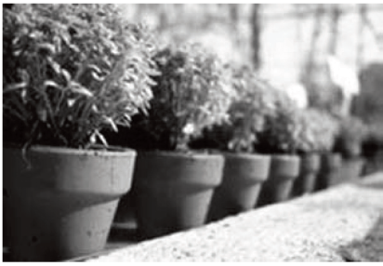

Figura 1

O gráfico da figura 2 mostra o número de vasos com manjericos vendidos, num arraial, nos dias 11,
12 e 13 de junho.

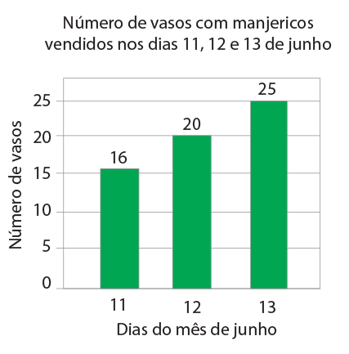

Figura 2

O número médio de vasos com manjericos vendidos por dia, nesse arraial, nos primeiros dez dias
do mês de junho, foi igual a 3.

Qual foi o número médio de vasos com manjericos vendidos por dia, nesse arraial, nos primeiros
treze dias de junho?

Assinala a opção correta.

5 6 7 8

Exame Nacional do Ensino Básico, 2010 – 1.ª chamada


Um tratador de animais de um jardim zoológico é responsável pela limpeza de três jaulas: a de um
tigre, a de uma pantera e a de um leopardo.

O tratador tem de lavar a jaula de cada um destes animais, uma vez por dia.
De quantas maneiras diferentes pode o tratador realizar a sequência da lavagem das três jaulas?

Assinala a opção correta.

2 3 4 6

Exame Nacional do Ensino Básico, 2010 – 2.ª chamada

ESTATÍSTICA E PROBABILIDADES


Registou-se o número de macacos de um jardim zoológico, com 5, 6, 7 e 8 anos de idade. A tabela,
onde não está indicado o número de macacos com 7 anos de idade, foi construída com base nesse
registo.

A mediana das idades destes animais é 6,5.

Determina o número de macacos com 7 anos de idade.

Mostra como chegaste à tua resposta.

Exame Nacional do Ensino Básico, 2010 – 2.ª chamada


Um dos trabalhos realizados pelo Bruno e pela Inês para a disciplina de matemática consistiu em
fazer o registo das idades dos alunos do 9.º ano da sua escola, elaborar um gráfico da distribuição
dos alunos por idades e determinar a média das idades dos alunos.

Depois de recolherem os dados, o Bruno e a Inês combinaram que o Bruno ia elaborar o gráfico e
Idade dos macacos (em anos) | 5 | 6 | 7 | 8
Número de macacos | 3 | 4 |  | 2
a Inês ia determinar a média.

A figura mostra o gráfico elaborado pelo Bruno.

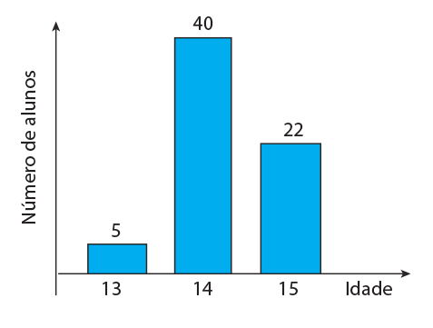

O gráfico não está completo, pois o Bruno esqueceu-se de considerar os alunos com 16 anos.
A média das idades, corretamente obtida pela Inês, é 14,5 anos. Quantos alunos com 16 anos frequentam
o 9.° ano na escola do Bruno e da Inês? Mostra como chegaste à tua resposta.

Exame Nacional do Ensino Básico, 2011 – Época especial


A Beatriz tem quatro irmãos. A média das alturas dos quatro irmãos da Beatriz é 1,25 metros. A altura
da Beatriz é 1,23 metros.

Qual é, em metros, a média das alturas dos cinco irmãos?

Mostra como chegaste à tua resposta.

Exame Nacional do Ensino Básico, 2011 – 1.ª chamada


Foi realizado um questionário acerca do número de livros que cada um dos alunos de uma turma
tinha lido nas férias. Todos os alunos da turma responderam ao questionário.

O professor de Matemática pediu ao António que construísse um gráfico de barras relativo aos
resultados do questionário.

Na figura está o gráfico construído pelo António.

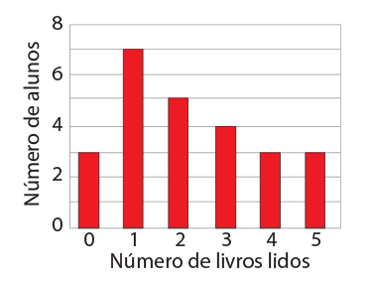

11.1 Quantos livros leu, em média, cada aluno dessa turma, de acordo com os dados apresentados
no gráfico?
Mostra como chegaste à tua resposta.

11.2 O gráfico que o António construiu não está de acordo com os dados recolhidos, pois alguns
dos alunos que ele considerou como tendo lido dois livros tinham, na realidade, lido três livros.

Qual dos seguintes gráficos pode traduzir corretamente os resultados do questionário, sabendo
que a mediana do número de livros lidos nas férias pelos alunos da turma é igual a 3?

Assinala a opção correta.

Gráfico A Gráfico B
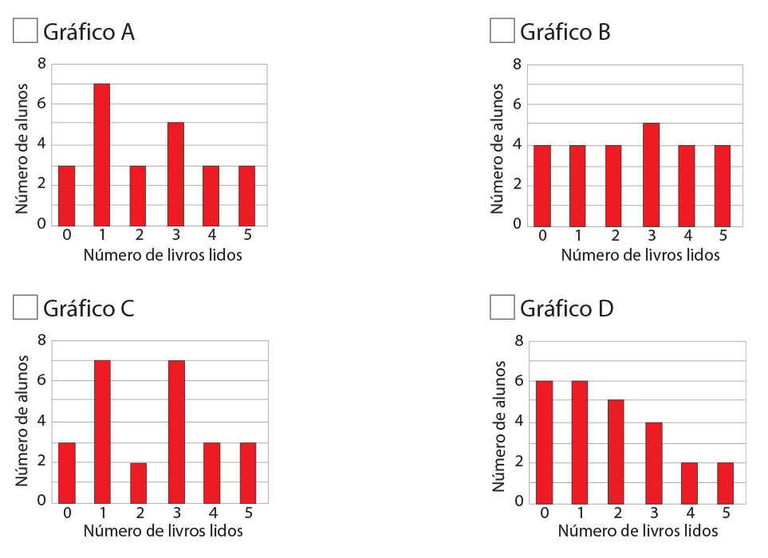

Gráfico C Gráfico D

Exame Nacional do Ensino Básico, 2011 – 2.ª chamada

ESTATÍSTICA E PROBABILIDADES


Num acampamento de verão, estão jovens de três nacionalidades: jovens portugueses, espanhóis
e italianos. Nenhum dos jovens tem dupla nacionalidade. Metade dos jovens do acampamento são
portugueses, e há mais espanhóis do que italianos.

12.1 Escolhe-se, ao acaso, um dos jovens do acampamento.

Qual dos valores seguintes pode ser o valor exato da probabilidade de o jovem escolhido ser
espanhol?

Assinala a opção correta.

25% 30% 50% 60%

12.2 Admite que, no acampamento, os jovens ficam alojados em tendas. Numa das tendas dormem
um português, um espanhol e um italiano. Numa outra tenda dormem um português e
um espanhol. Vão ser escolhidos, ao acaso, dois jovens, um de cada uma dessas tendas.

Qual é a probabilidade de os dois jovens escolhidos terem a mesma nacionalidade?

Apresenta a resposta na forma de fração.

Mostra como chegaste à tua resposta.

Prova Final de Matemática, 3.º ciclo, 2012 – 1.ª chamada


A turma T de uma certa escola tem vinte e três alunos, com números de pauta de 1 a 23.

13.1 Em algumas aulas, os alunos estão divididos em dois turnos: os alunos com número ímpar
pertencem ao primeiro turno e os restantes alunos pertencem ao segundo turno.
Escolhe-se, ao acaso, um aluno do primeiro turno.
Qual é a probabilidade de o aluno escolhido ter um número de pauta superior a 17?

Transcreve a letra da opção correta.

[A] $\frac{1}{3}$ [B] $\frac{1}{4}$ [C] $\frac{1}{6}$ [D] $\frac{1}{7}$

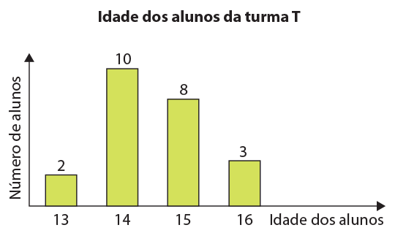
13.2 No gráfico está representada a distribuição das
idades dos alunos da turma T.

a) Indica o que representa o valor da expressão
$\frac{2×13+10×14+8×15+3×16}{23}$, tendo em conta os
dados do gráfico.

b) Para a apresentação de um trabalho, escolhe-
-se, ao acaso, um aluno com 13 anos e um
aluno com 16 anos, ambos da turma T. A Maria
e o António são alunos desta turma.
A Maria tem 13 anos e o António tem 16 anos.
Qual é a probabilidade de nenhum destes alunos fazer parte do par escolhido?

Apresenta a probabilidade na forma de fração.

Mostra como chegaste à tua resposta.

Prova Final de Matemática, 3.º ciclo, 2013 – 2.ª chamada

Nome _______________________________________ N.º____ Turma ____

ÁLGEBRA E FUNÇÕES

Numa sala de cinema, a primeira fila tem 23 cadeiras. A segunda fila tem menos 3 cadeiras do que
a primeira fila. A terceira fila tem menos 3 cadeiras do que a segunda e assim sucessivamente até à
última fila, que tem 8 cadeiras.

Quantas filas de cadeiras tem a sala de cinema? Explica como chegaste à tua resposta.

Exame Nacional do Ensino Básico, 2008 – 1.ª chamada

Uma Associação de Estudantes vai organizar uma festa num recinto fechado e resolveu, por questões
de segurança, que o número de bilhetes a imprimir deveria ser menos 20% do que o número máximo
de pessoas que cabem no recinto.

2.1 A Associação de Estudantes decidiu organizar a festa no ginásio da escola onde cabem, no
máximo, 300 pessoas.
Quantos bilhetes deve a Associação de Estudantes mandar imprimir? Apresenta os cálculos
que efetuares.

2.2 Sendo n o número máximo de pessoas que cabem num recinto fechado, qual das seguintes
expressões permite à Associação de Estudantes calcular o número de bilhetes a imprimir?

n – 0,8 n x 0,2 n – 0,2 n x 0,8

Exame Nacional do Ensino Básico, 2008 – 1.ª chamada

O aparelho de ar condicionado de uma sala de cinema teve uma avaria durante a exibição de um
filme. A temperatura, C, da sala, t horas após a avaria e até ao final do filme, pode ser dada, aproxi-
madamente, pela expressão:

C = 21 + 2t, com C expresso em graus Celsius e t expresso em horas.

3.1 Na sala, qual era a temperatura, em graus Celsius, uma hora após a avaria?

3.2 Qual foi, na sala, o aumento da temperatura por hora, em graus Celsius? Explica como chegaste
à tua resposta.

3.3 No final do filme, a temperatura na sala era de 24 graus Celsius. Há quanto tempo tinha ocorrido
a avaria?

Apresenta os cálculos que efetuares e, na tua resposta, apresenta o resultado em minutos.

Adaptado de Exame Nacional do Ensino Básico, 2008 – 1.ª chamada

Resolve a seguinte inequação:

$$x+ \frac{4-3x}{2} ≤ -5$$

Apresenta todos os cálculos que efetuares.

Exame Nacional do Ensino Básico, 2008 – 2.ª chamada

ÁLGEBRA E FUNÇÕES

Uma matrioska é um brinquedo tradicional da Rússia, constituído por uma série de bonecas que são
colocadas umas dentro das outras.
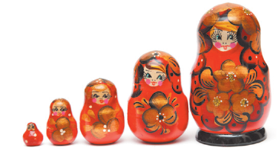

Numa série de matrioskas, a mais pequena mede 1 cm de altura, e cada uma das outras mede mais
0,75 cm do que a anterior. Supondo que existe uma série com 30 bonecas nestas condições, alguma
delas pode medir 20 cm de altura? Mostra como chegaste à tua resposta.

Exame Nacional do Ensino Básico, 2008 – 2.ª chamada

No sábado, o Luís combinou encontrar-se com uns amigos no pavilhão da Escola, para verem um
jogo de andebol. Saiu de casa, de moto, às 10 horas e 30 minutos. Teve um furo, arranjou o pneu
rapidamente e, depois, reuniu-se com os seus amigos no pavilhão da Escola, onde estiveram a ver
o jogo. Quando o jogo acabou, regressou a casa.

O gráfico representa as distâncias a que o Luís esteve da sua casa, em função do tempo, desde que
saiu de casa até ao seu regresso.
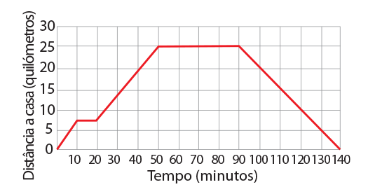

Atendendo ao gráfico sobre a ida do Luís ao jogo de andebol, responde aos seguintes itens.

6.1 Quanto tempo levou ele a arranjar o furo?

6.2 A que horas chegou a casa?

6.3 O jogo de andebol tinha dois períodos, com a duração de 20 minutos cada, e um intervalo de
5 minutos entre os dois períodos.
Explica como podes concluir, pela análise do gráfico, que o Luís não assistiu ao jogo todo.

Exame Nacional do Ensino Básico, 2008 – 2.ª chamada

Num círculo de raio r, sejam d o diâmetro, P o perímetro e A a área. Qual das seguintes igualdades
não é verdadeira?

$\frac{A}{r^{2}}$ =π $\frac{A}{2r}$ = π $\frac{P}{2r}$ = π $\frac{P}{d}$ = π

Exame Nacional do Ensino Básico, 2008 – 2.ª chamada

O Museu do Louvre é um dos mais visitados do mundo. No ano 2001, recebeu a visita de 5 093 280
pessoas. A tabela apresenta o número de visitantes, em três anos consecutivos.

Anos | 2004 | 2005 | 2006
Número de visitas (em milhões) | 6,7 | 7,5 | 8,3
Observa que o aumento do número de visitantes, por ano, entre 2004 e 2006, é constante.
Determina o ano em que haverá 15,5 milhões de visitantes, supondo que o aumento, nos anos
seguintes, se mantém constante. Mostra como chegaste à tua resposta.

Adaptado de Exame Nacional do Ensino Básico, 2009 – 1.ª chamada

O Rui foi a Londres de 5 a 10 de fevereiro. A figura mostra o valor de 1 euro na moeda inglesa, a libra,
durante os primeiros 15 dias do mês de fevereiro.

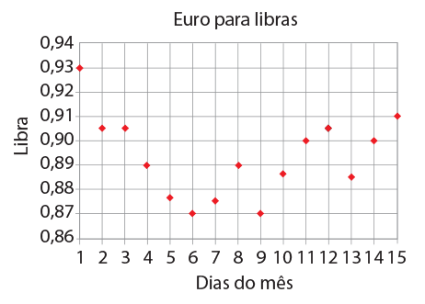

9.1 Em que dias do mês de fevereiro, 1 euro valia 0,90 libras?

9.2 No dia 4 de fevereiro, véspera da partida para Londres, o Rui trocou 100 euros por libras. Quantas
libras recebeu?

9.3 No dia seguinte à sua chegada de viagem, 11 de fevereiro, o Rui foi trocar as libras que lhe
sobraram por euros.
Qual das expressões seguintes permite determinar quanto recebeu em euros, $E$, pela troca das
libras, $L$, que lhe sobraram? Assinala a alternativa correta.

E = $\frac{9}{10}$L E = $\frac{10}{9}$L E = $\frac{9}{10L}$ E = $\frac{9L}{10}$

Exame Nacional do Ensino Básico, 2009 – 1.ª chamada

Em Moscovo, a Susana guardou alguns rublos, moeda russa, para comprar lembranças para os amigos.
Decidiu que as lembranças teriam todas o mesmo preço. Verificou que o dinheiro que guardou
chegava exatamente para comprar uma lembrança de 35 rublos para cada um de 18 amigos,
mas ela queria comprar lembranças para 21 amigos. Qual é o valor máximo que poderia pagar por
cada lembrança, com o dinheiro que tinha? Mostra como chegaste à tua resposta.

Exame Nacional do Ensino Básico, 2009 – 1.ª chamada

ÁLGEBRA E FUNÇÕES

Um museu recebeu 325 euros pela venda de bilhetes, durante um dia. Nesse dia, o número dos
bilhetes vendidos para adultos foi o triplo do número dos bilhetes vendidos para crianças. Os bilhetes
de adulto custavam 2 euros e os bilhetes de criança 50 cêntimos. Considera que a designa o
número dos bilhetes vendidos para adultos e c o número dos bilhetes vendidos para crianças.
Qual dos sistemas de equações seguintes permite determinar o número dos bilhetes vendidos para
crianças e o número dos bilhetes vendidos para adultos, nesse dia? Assinala a alternativa correta.

$\left\{\begin{aligned}a=3c \\ a+c=325\end{aligned}\right.$ $\left\{\begin{aligned}a=c+3 \\ a+c=325\end{aligned}\right.$

$\left\{\begin{aligned}a=3c \\ 2a+0,5c=325\end{aligned}\right.$ $\left\{\begin{aligned}a=c+3 \\ 2a+0,5c=325\end{aligned}\right.$

Exame Nacional do Ensino Básico, 2009 – 1.ª chamada

Uma empresa de automóveis decidiu oferecer 364 bilhetes de entrada para uma feira de veículos
todo-o-terreno. No primeiro dia da feira, ofereceu onze bilhetes, no segundo dia ofereceu onze
bilhetes e assim sucessivamente, até ter apenas um bilhete. Quantos dias a empresa precisou para
ficar só com um bilhete? Mostra como chegaste à tua resposta.

Exame Nacional do Ensino Básico, 2009 – 2.ª chamada

A distância de reação é a distância percorrida por um automóvel, desde que o condutor avista um
obstáculo até ao momento em que começa a travar. A distância de reação depende, entre outros
fatores, da velocidade a que o automóvel circula. Em determinadas circunstâncias, a relação entre distância
de reação, d, em metros, e velocidade, v, em km/h, pode ser traduzida pelo gráfico seguinte.

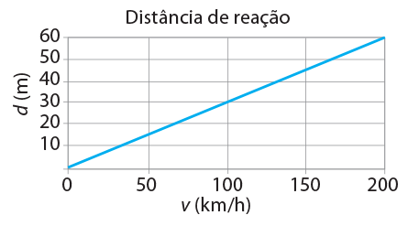

13.1 De acordo com o gráfico, a que velocidade circula um automóvel se a distância de reação for de
60 metros?

13.2 Qual das seguintes expressões representa a relação entre a distância de reação (d) e a velocidade
a que um automóvel circula (v), apresentada no gráfico? Assinala a alternativa correta.

d = $\frac{10}{3}$v d = $\frac{100}{3}$v d = $\frac{3}{100}$v d = $\frac{3}{10}$v

Exame Nacional do Ensino Básico, 2009 – 2.ª chamada


Resolve a inequação seguinte:

$$\frac{x+1}{3}≤2x$$

Apresenta os cálculos que efetuares e, na tua resposta, escreve o conjunto-solução na forma de um
intervalo de números reais.

Exame Nacional do Ensino Básico, 2009 – 2.ª chamada


A tabela seguinte relaciona o ângulo de visão com a velocidade de condução.

Ângulo de visão (em graus) | 100 | 75 | 45 | 30
Velocidade de condução (em km/h) | 40 | 70 | 100 | 130

Quanto maior é a velocidade a que se conduz, mais reduzido é o ângulo de visão.
Justifica que a velocidade de condução não é inversamente proporcional ao ângulo de visão.

Exame Nacional do Ensino Básico, 2009 – 2.ª chamada


Na praceta onde mora a família Coelho estão estacionados automóveis e motos. Cada automóvel
tem 4 rodas e cada moto tem 2 rodas. O número de automóveis é o triplo do número das motos e,
ao todo, há 70 rodas na praceta.

Determina quantos automóveis e quantas motos estão estacionados na praceta. Mostra como chegaste
à tua resposta.

Exame Nacional do Ensino Básico, 2009 – 2.ª chamada


Numa banca de um arraial estão à venda caixas com bolos tradicionais. Existem caixas com três
bolos e existem caixas com quatro bolos.
Sabe-se ainda que:
• as caixas vazias têm todas a mesma massa;
• os bolos têm, também, todos a mesma massa;
• uma caixa com quatro bolos tem uma massa de 310 gramas;
• duas caixas, cada uma com três bolos, têm uma massa total de 470 gramas.

Qual é a massa, em gramas, de cada caixa vazia? Mostra como chegaste à tua resposta.

Exame Nacional do Ensino Básico, 2010 – 1.ª chamada


Resolve a inequação seguinte:

$$\frac{1}{3}-2x < \frac{5}{3}+ \frac{x}{2}$$

Apresenta o conjunto-solução na forma de um intervalo de números reais. Apresenta os cálculos
que efetuaste.

Exame Nacional do Ensino Básico, 2010 – 1.ª chamada

ÁLGEBRA E FUNÇÕES


O Carlos e o irmão, o Daniel, vão trabalhar num arraial, em bancas diferentes. Por essa tarefa receberão
uma certa quantia, que depende somente do tempo de trabalho.

Na figura 1 estão representadas graficamente duas funções que relacionam o tempo de trabalho,
em horas, do Carlos e do Daniel com a quantia a receber por cada um deles, em euros.

Um dos irmãos vai receber de acordo com a proporcionalidade representada no gráfico A, e o outro
irmão vai receber de acordo com o gráfico B.

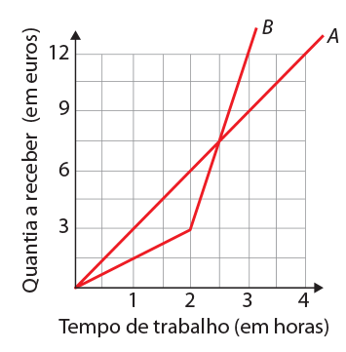

Figura 1

19.1 Considera o irmão que vai receber de acordo com a proporcionalidade representada no gráfico A.
Que quantia receberá, se trabalhar seis horas?

19.2 Se os dois irmãos trabalharem três horas, o Carlos receberá mais do que o Daniel. Qual dos gráficos
(A ou B) representa a relação entre o tempo de trabalho do Carlos e a quantia que ele receberá
por esse trabalho?

19.3 A Laura também vai trabalhar no arraial. Como mora longe, receberá 3 euros para o bilhete de
autocarro, de ida e volta, e 1,5 euros por cada hora de trabalho.
Constrói, a lápis, no referencial da figura 2, o gráfico que estabelece a quantia a receber pela
Laura, em função do tempo de trabalho, para valores do tempo de trabalho compreendidos
entre 1 hora e 4 horas (inclusive).

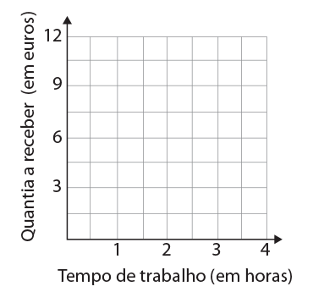

Figura 2

Exame Nacional do Ensino Básico, 2010 – 1.ª chamada


Uma loja de um jardim zoológico oferece, diariamente, à Liga dos Animais do Zoo, 6% do seu lucro.
No final de um certo dia, a Liga dos Animais do Zoo recebeu 15 euros dessa loja. Qual foi o lucro da
loja nesse dia? Assinala a opção correta.

50 euros 90 euros 250 euros 350 euros

Exame Nacional do Ensino Básico, 2010 – 2.ª chamada


Considera o sistema seguinte:

$$\left\{\begin{aligned}2x+y=1 \\ 4x+ \frac{y}{2} =2\end{aligned}\right.$$

Qual dos pares ordenados ($x$, $y$) seguintes é solução do sistema? Assinala a opção correta.

$\left(\frac{1}{2} , 0\right)$ (0,1) (0,4) $\left(0, \frac{1}{2}\right)$

Exame Nacional do Ensino Básico, 2010 – 2.ª chamada


Considera a função definida por f($x$) = $x$ + 3. Nem o gráfico A nem o gráfico B representam a função f.
Apresenta uma razão que te permita garantir que o gráfico A não representa a função f, e uma razão
que te permita garantir que o gráfico B não representa a função f.
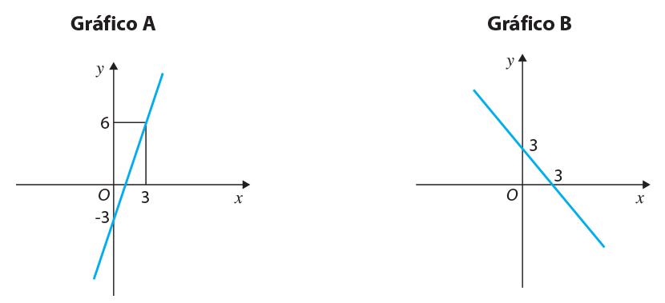

Adaptado de Exame Nacional do Ensino Básico, 2010 – 2.ª chamada


Qual das expressões seguintes é equivalente a ($x$ – 1)² – $x$²?

Assinala a opção correta.

–1 1 –2$x$ – 1 –2$x$ + 1

Exame Nacional do Ensino Básico, 2011 – 1.ª chamada

ÁLGEBRA E FUNÇÕES

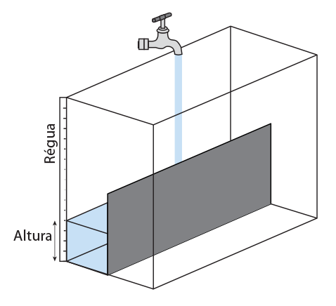

Na figura está representado um aquário que tem a forma de
um paralelepípedo.

Tal como a figura ilustra, o aquário tem uma régua numa das
suas arestas, e está dividido por uma placa, até metade da sua
altura. Num determinado instante, uma torneira começa a deitar
água no aquário, como se mostra na figura. A quantidade de
água que sai da torneira, por unidade de tempo, é constante.

O aquário está inicialmente vazio, e o processo termina quando
o aquário fica cheio de água. Em qual dos gráficos seguintes
pode estar representada a relação entre o tempo decorrido
desde que a torneira começou a deitar água e a altura que a
água atinge na régua? Assinala a opção correta.

Gráfico A Gráfico B Gráfico C Gráfico D
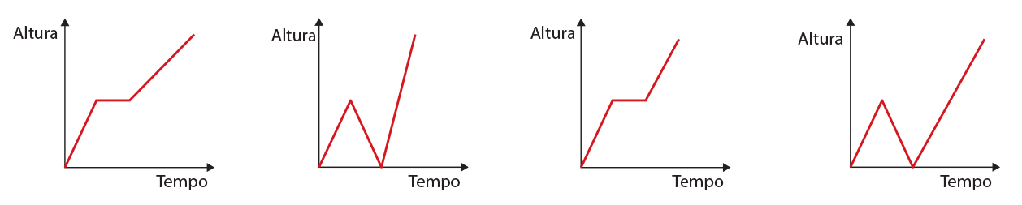

Exame Nacional do Ensino Básico, 2011 – 1.ª chamada


Considera o seguinte sistema de equações.

$$\left\{\begin{aligned} \frac{x+y}{3}=1 \\ 2x+ 3y=8\end{aligned}\right.$$

Qual é o par ordenado ($x$, $y$) que é solução deste sistema? Apresenta os cálculos que efetuares.

Exame Nacional do Ensino Básico, 2011 – 1.ª chamada


Em cada uma das opções seguintes está uma tabela que relaciona os valores de duas grandezas,
a e b. Qual delas traduz uma relação de proporcionalidade inversa entre as grandezas a e b?

[A] [B]

[B]
a | 5 | 10 | 15 | 20
b | 10 | 20 | 30 | 40

[C] [D]

a | 5 | 10 | 15 | 20
b | 6 | 3 | 2 | 1,5

a | 5 | 10 | 15 | 20
b | 25 | 20 | 15 | 10
a | 5 | 10 | 15 | 20
b | 10 | 10 | 10 | 10

Exame Nacional do Ensino Básico, 2011 – 2.ª chamada


Considera o sistema de equações:

$$\left\{\begin{aligned} x-y=2 \\ 2x=1-y\end{aligned}\right.$$

Em qual das opções seguintes está um sistema equivalente a este sistema? Assinala a opção correta.

$\left\{\begin{aligned} x=3 \\ y=1\end{aligned}\right.$ $\left\{\begin{aligned} x=-1 \\ y=3\end{aligned}\right.$ $\left\{\begin{aligned} x=1 \\ y=-1\end{aligned}\right.$ $\left\{\begin{aligned} x=-1 \\ y=1\end{aligned}\right.$

Exame Nacional do Ensino Básico, 2011 – 2.ª chamada


Na figura estão representados os três primeiros termos de uma sequência de conjuntos de bolas que
segue a lei de formação sugerida na figura.

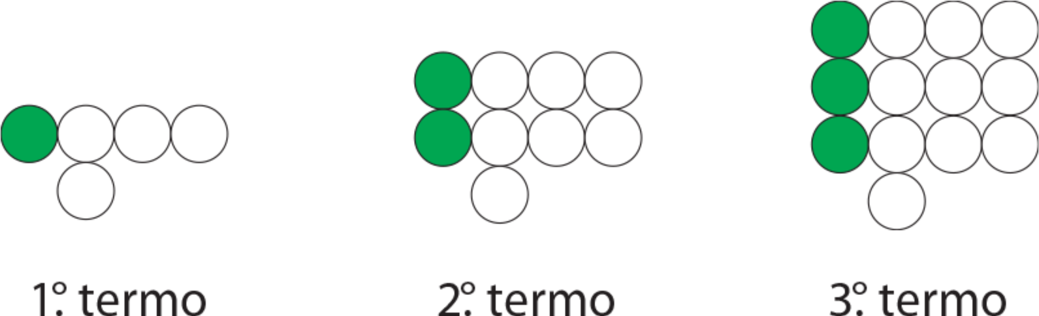

28.1 Quantas bolas são necessárias para construir o 7.° termo da sequência?

28.2 Quantas bolas brancas tem o termo da sequência que tem um total de 493 bolas? Mostra
como chegaste à tua resposta.

Exame Nacional do Ensino Básico, 2011 – 2.ª chamada


Na tabela seguinte estão indicados alguns termos de uma sequência de números naturais que
segue a lei de formação sugerida nessa tabela.

1º termo | 2º termo | 3º termo | 4º termo | … | 12º termo | …
5 | 8 | 11 | 14 |  | 38

Existe algum termo desta sequência igual a 512? Mostra como chegaste à tua resposta.

Exame Nacional do Ensino Básico, 2011 – Época especial


Considera o sistema de equações seguinte.

$$\left\{\begin{aligned} 3a-2b=6 \\ a+2b=2\end{aligned}\right.$$

Qual dos seguintes pares ordenados (a, b) é a solução deste sistema? Assinala a opção correta.

(0, –3) (2, 0) (4, 3) (4, –1)

Exame Nacional do Ensino Básico, 2011 – Época especial

ÁLGEBRA E FUNÇÕES


Resolve a inequação seguinte.

$$\frac{1}{3} \left(x-6 \right)≥ \frac{x}{2}-1$$

Apresenta o conjunto-solução na forma de um intervalo de números reais. Apresenta os cálculos
que efetuares.

Exame Nacional do Ensino Básico, 2011 – Época especial


Qual das inequações seguintes é equivalente à inequação –2$x$ < 4?
Assinala a opção correta.

$x$ < –2 $x$ > –2 $x$ < 2 $x$ > 2

Prova Final de Matemática, 3.º ciclo, 2012 – 1.ª chamada


Para um certo valor de k (k ≠ 0 e k ≠ 1), a expressão $y = \frac{k}{x}$ traduz a relação entre as variáveis $x$ e $y$.
Qual das seguintes afirmações é verdadeira?

Assinala a opção correta.

[A] As variáveis $x$ e $y$ são diretamente proporcionais e a constante de proporcionalidade é $\frac{1}{k}$.

[B] As variáveis $x$ e $y$ são inversamente proporcionais e a constante de proporcionalidade é $\frac{1}{k}$.

[C] As variáveis $x$ e $y$ são diretamente proporcionais e a constante de proporcionalidade é k.

[D] As variáveis $x$ e $y$ são inversamente proporcionais e a constante de proporcionalidade é k.

Prova Final de Matemática, 3.º ciclo, 2012 – 1.ª chamada

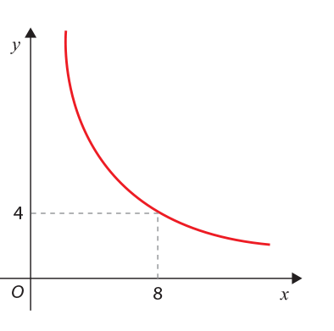

Na figura está representada parte do gráfico de uma função de
proporcionalidade inversa.
O ponto de coordenadas (8, 4) pertence ao gráfico da função.
Determina a ordenada do ponto do gráfico que tem abcissa 2.

Mostra como chegaste à tua resposta.

Prova Final de Matemática, 3.º ciclo, 2012 – 1.ª chamada


Resolve a inequação seguinte.

$$x – \frac{1}{2}\left(x – 6\right)≤ 5x + \frac{10}{3}$$

Apresenta o conjunto-solução na forma de um intervalo de números reais.
Apresenta os cálculos que efetuares.

Prova Final de Matemática, 3.º ciclo, 2012 – 2.ª chamada


No referencial cartesiano da figura estão representadas partes dos gráficos de duas funções, f e g, e
um trapézio [ABCE].
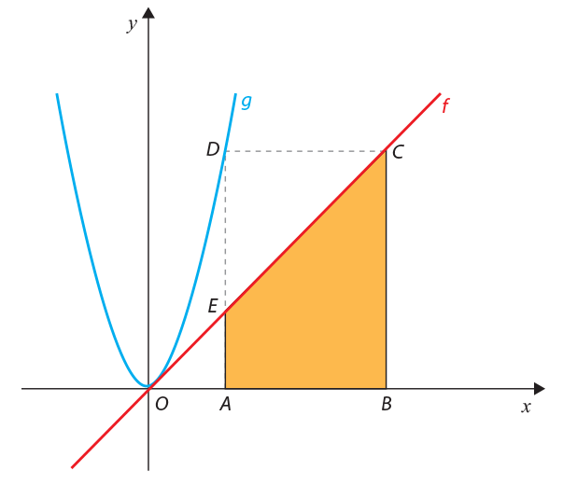

Sabe-se que:

• a função f é definida por f($x$) = $x$;

• a função g é definida por g($x$) = 3$x$²;

• o quadrilátero [ABCD] é um retângulo;

• os pontos A e B pertencem ao eixo das abcissas;

• o ponto D pertence ao gráfico da função g;

• os pontos E e C pertencem ao gráfico da função f;

• os pontos A e E têm abcissa igual a 1.

36.1 Determina a medida da área do trapézio [ABCE].
Mostra como chegaste à tua resposta.

36.2 Qual das expressões seguintes define a função cujo gráfico é simétrico do gráfico da função
g relativamente ao eixo das abcissas?
Transcreve a letra da opção correta.

[A] $x$² [B] $–x$² [C] 3$x$² [D] –3$x$²

Prova Final de Matemática, 3.º ciclo, 2013 – 1.ª chamada


Uma fábrica produz tapetes para a indústria automóvel.
Uma das máquinas dessa fábrica (a máquina A) produz seis tapetes por hora e leva 12 horas a fabricar
todos os tapetes encomendados por uma certa empresa.
Seja $x$ o número de tapetes produzidos, por hora, por uma outra máquina (a máquina B).

O que representa a expressão $\frac{72}{x}$, no contexto da situação descrita?

Prova Final de Matemática, 3.º ciclo, 2013 – 1.ª chamada

ÁLGEBRA E FUNÇÕES

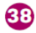
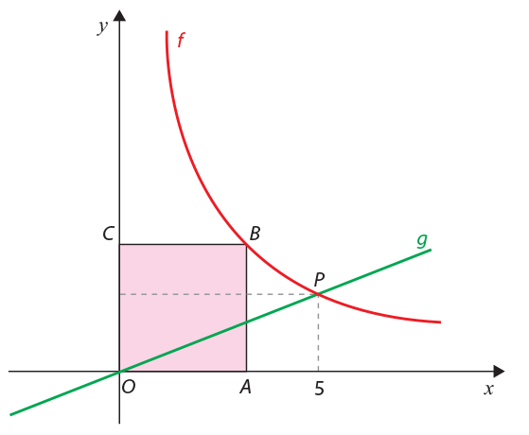
No referencial cartesiano da figura estão representadas
partes dos gráficos de duas funções, f e g, e um quadra-
do [OABC].

Sabe-se que:

• o ponto O é a origem do referencial;

• a função f é definida por f($x$) = $\frac{10}{x}$ ($x$ > 0);

• o gráfico da função g é uma reta que passa na origem
do referencial;

• o ponto A pertence ao eixo das abcissas;

• o ponto C pertence ao eixo das ordenadas;

• o ponto B pertence ao gráfico da função f;

• o ponto P pertence ao gráfico da função f e ao gráfico da função g e tem abcissa 5.

38.1 Em qual das opções seguintes estão as coordenadas de um ponto que pertence ao gráfico da
função f?
Transcreve a letra da opção correta.

[A] (50, 2) [B] (20, 2) [C] $\left(50, \frac{1}{5}\right)$ [D] $\left(20, \frac{1}{2}\right)$

38.2 Define a função g por uma expressão algébrica.
Apresenta todos os cálculos que efetuares.

38.3 Qual é a medida exata do comprimento do lado do quadrado [OABC]?

Prova Final de Matemática, 3.º ciclo, 2013 – 2.ª chamada


As grandezas $x$ e $y$, apresentadas na tabela, são inversamente proporcionais.

$$x$$ | 15 | 12
$$y$$ | 20 | a

Determina o valor de a.
Apresenta todos os cálculos que efetuares.

Prova Final de Matemática, 3.º ciclo, 2014 – 1.ª chamada


Na figura estão representadas, num referencial cartesiano de origem O, partes dos gráficos de duas
funções, f e g, bem como o trapézio retângulo [ABCD].
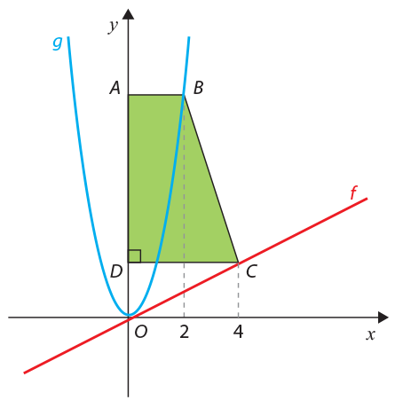
Sabe-se que:
• os pontos A e D pertencem ao eixo das ordenadas;
• a função f é definida por f($x$) = $\frac{1}{2}x$;
• a função g é definida por g($x$) = 2$x$²;
• o ponto B pertence ao gráfico da função g e tem abcissa 2;
• o ponto C pertence ao gráfico da função f e tem abcissa 4;

40.1 Identifica, usando letras da figura, dois pontos com a
mesma ordenada.

40.2 Determina a área do trapézio [ABCD].
Mostra como chegaste à tua resposta.

Prova Final de Matemática, 3.º ciclo, 2014 – 1.ª chamada


Na figura está representada, num referencial cartesiano de origem O, parte do gráfico da função f,
bem como o retângulo [OBCD].
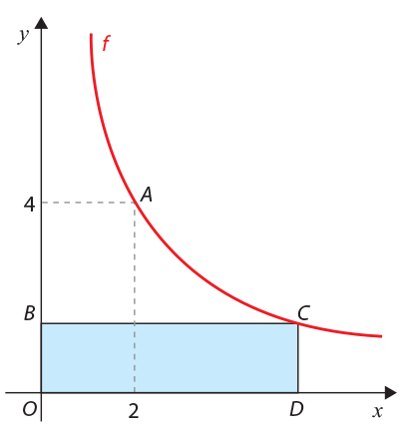
Sabe-se que:
• o ponto B pertence ao eixo das ordenadas;
• a função f é uma função de proporcionalidade inversa;
• os pontos A e C pertencem ao gráfico da função f;
• o ponto D pertence ao eixo das abcissas e tem abcissa 5;
• o ponto A tem coordenadas (2, 4).

41.1 Qual é o valor de f(2)?

41.2 Determina o perímetro do retângulo [OBCD].
Apresenta a resposta na forma de dízima.
Apresenta todos os cálculos que efetuares.

Prova Final de Matemática, 3.º ciclo, 2014 – 2.ª chamada


Resolve a equação seguinte.

$$x = {4x}^{2} – \frac{1}{2}$$

Apresenta as soluções na forma de fração irredutível.
Apresenta todos os cálculos que efetuares.

Prova Final de Matemática, 3.º ciclo, 2014 – 1.ª chamada

ÁLGEBRA E FUNÇÕES


Na figura estão representadas, num referencial cartesiano, partes dos gráficos de duas funções, f e g.
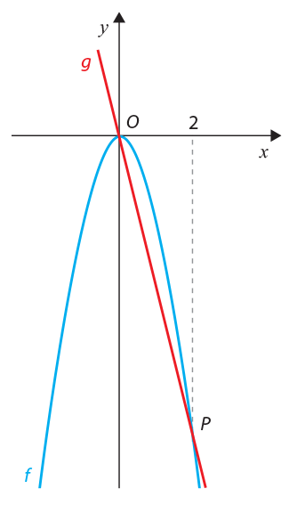

Sabe-se que:
• o ponto O é a origem do referencial;
• o gráfico da função g é uma reta que passa na origem do referencial;
• a função f é definida por f($x$) =–2$x$²;
• o ponto P pertence ao gráfico da função f e ao gráfico da função g e tem abcissa igual a 2;

43.1 Qual das expressões seguintes é equivalente a g($x$)?

[A] –2$x$ [B] –4$x$ [C] –2$x$ – 4 [D] –4$x$ – 2

43.2 Resolve a equação seguinte.

$$-{2x}^{2} = 4 – 3(x + 1)$$

Apresenta todos os cálculos que efetuares.

Prova Final de Matemática, 3.º ciclo, 2014 – 2.ª chamada


Resolve a inequação seguinte.

$$\frac{x}{10} + \frac{3x+1}{5} ≥ \frac{x}{2}$$

Apresenta o conjunto-solução na forma de intervalo de números reais.
Apresenta todos os cálculos que efetuares.

Prova Final de Matemática, 3.º ciclo, 2014 – 2.ª chamada

Nome _______________________________________ N.º____ Turma ____

NÚMEROS E CÁLCULO

Qual é o mínimo múltiplo comum entre 12 e 24?

2² × 3 2³ × 3 2⁵ × 3² 2⁶ × 3²

Exame Nacional do Ensino Básico, 2008 – 1.ª chamada

Considera a seguinte representação gráfica de um intervalo de números reais.
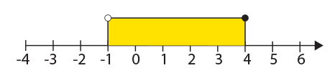

Qual dos seguintes conjuntos define este intervalo?

{$x$ ∈ $R$: $x$ ≥ –1 ∧ $x$ < 4} {$x$ ∈ $R$: $x$ > –1 ∧ $x$ ≤ 4}

{$x$ ∈ $R$: $x$ ≥ –1 ∨ $x$ < 4} {$x$ ∈ $R$: $x$ > –1 ∨ $x$ ≤ 4}

Exame Nacional do Ensino Básico, 2008 – 1.ª chamada

Qual é o menor número inteiro pertencente ao intervalo $\left[– \sqrt{10} , - \frac{1}{2}\right]$.

–4 –3 –2 –1

Exame Nacional do Ensino Básico, 2008 – 2.ª chamada

Numa aula de Matemática sobre as propriedades dos números, os alunos discutiram a afirmação
que se segue:

O único divisor ímpar de um número par é o número um, porque é divisor de todos os números.

Explica por que razão esta afirmação é falsa.

Exame Nacional do Ensino Básico, 2008 – 2.ª chamada

Na escola do Luís, foi realizado um torneio de futebol interturmas.
O professor de Educação Física resolveu propor um desafio matemático aos seus alunos, dizendo-
-lhes:

A turma vai treinar durante $1,5 × {10}^{3}$ minutos, antes do torneio. Calculem o número de treinos que
serão feitos.

Sabendo que cada treino tem a duração de uma hora, quantos treinos foram feitos pelos alunos?
Apresenta todos os cálculos que efetuares.

Exame Nacional do Ensino Básico, 2008 – 2.ª chamada

NÚMEROS E CÁLCULO

Qual das afirmações seguintes é verdadeira para todos os números divisíveis por 3? Assinala a alternativa
correta.

O número representado pelo algarismo das unidades é divisível por 3.

O número representado pelo algarismo das unidades é igual a 3.

A soma dos números representados por todos os seus algarismos é divisível por 3.

O produto dos números representados por todos os seus algarismos é divisível por 3.

Exame Nacional do Ensino Básico, 2009 – 1.ª chamada

O Museu do Louvre é um dos mais visitados do mundo. No ano 2001, recebeu a visita de 5 093 280
pessoas. A tabela apresenta o número de visitantes, em três anos consecutivos.

Anos | 2004 | 2005 | 2006
Número de visitantes (em milhões) | 6,7 | 7,5 | 8,3

Qual é, de entre as expressões seguintes, a que está em notação científica e é a melhor aproximação
ao número de visitantes do Museu do Louvre, em 2001? Assinala a alternativa correta.

509 × 10⁴ 5,1 × 10⁶

5,0 × 10⁶ 51 × 10⁵

Adaptado de Exame Nacional do Ensino Básico, 2009 – 1.ª chamada

Qual é o máximo divisor comum de quaisquer dois números naturais diferentes, sendo um múltiplo
do outro? Assinala a alternativa correta.

O produto desses dois números. O menor desses dois números.

O quociente desses dois números. O maior desses dois números.

Exame Nacional do Ensino Básico, 2009 – 2.ª chamada

Considera o conjunto A = $\left[\sqrt{2}, +∞\right[$. Qual dos seguintes números pertence ao conjunto A? Assinala
a alternativa correta.

1,4 × 10^{–2} 1,4 × 10^{–1}

1,4 × 10⁰ 1,4 × 10

Exame Nacional do Ensino Básico, 2009 – 2.ª chamada

Num arraial, a Beatriz comprou um saco com mais de 60 rebuçados. Quando os contou dois a dois,
não sobrou nenhum. O mesmo aconteceu quando os contou cinco a cinco, mas, quando os contou
três a três, sobraram dois.

Qual é o menor número de rebuçados que o saco pode ter? Mostra como chegaste à tua resposta.

Exame Nacional do Ensino Básico, 2010 – 1.ª chamada

Considera o conjunto C = [–π, 3] ∩ ]1, +∞[.

Qual dos conjuntos seguintes é igual a C? Assinala a opção correta.

]1, 3] [–π, +∞[

[–π, 3] [–π, 1[

Exame Nacional do Ensino Básico, 2010 – 1.ª chamada

Considera o conjunto A =$[–\sqrt{5}, 1[.$ Escreve todos os números pertencentes ao conjunto A ∩ $Z$.
($Z$ designa o conjunto dos números inteiros relativos.)

Exame Nacional do Ensino Básico, 2011 – 1.ª chamada

Seja a um número natural. Qual das expressões seguintes é equivalente a a⁶? Assinala a opção correta.

a⁴ + a² a⁸ – a²

a⁴ × a² a¹² : a²

Exame Nacional do Ensino Básico, 2011 – 1.ª chamada

Quando ia para a escola, a Catarina encontrou uma caixa de fósforos. A Catarina verificou que a
caixa continha menos de cinquenta fósforos.

Num intervalo das aulas, a Catarina entreteve-se a construir figuras geométricas com os fósforos da
caixa e verificou que:

• quando os separou em grupos de três, para construir triângulos, não sobrou qualquer fósforo;

• quando os separou em grupos de cinco, para construir pentágonos, também não sobrou qualquer
fósforo;

• quando os separou em grupos de quatro, para construir quadrados, sobrou um fósforo.

Quantos fósforos continha a caixa quando a Catarina a encontrou? Mostra como chegaste à tua
resposta.

Exame Nacional do Ensino Básico, 2011 – 1.ª chamada

NÚMEROS E CÁLCULO

Qual é o menor número inteiro que pertence ao intervalo [–π, 0]? Assinala a opção correta.

–4 –π –3 0

Exame Nacional do Ensino Básico, 2011 – 2.ª chamada

Qual das seguintes afirmações é verdadeira? Assinala a opção correta.

$\frac{1}{2}$é um número irracional. 2π é um número racional.

1,32(5) é um número racional. $\sqrt{16}$ é um número irracional.

Exame Nacional do Ensino Básico, 2011 – Época especial

Considera os conjuntos A = ]–1, +∞[ e B = ]–4, 2].

Qual dos seguintes conjuntos é igual a A ∩ B?

Assinala a opção correta.

]−4, −1[ ]−1, 2]

]−4, 2] ]−1, +∞[

Prova Final de Matemática, 3.º ciclo, 2012 – 1.ª chamada

Escreve um número compreendido entre 3,14 e π.

Prova Final de Matemática, 3.º ciclo, 2012 – 2.ª chamada

Considera o conjunto A =$]–\sqrt{15}; 0,9].$

Indica o menor número inteiro e o maior número inteiro pertencentes ao conjunto A.

Prova Final de Matemática, 3.º ciclo, 2013 – 1.ª chamada

Qual dos conjuntos seguintes é igual ao conjunto ]0, 3[ ∪ ]2, 5[.

[A] ]0, 5[ [B] ]0, 2]

[C] ]2, 3[ [D] ]3, 5[

Prova Final de Matemática, 3.º ciclo, 2012 – 1.ª chamada

Nome _______________________________________ N.º____ Turma ____

GEOMETRIA

Na figura que se segue, os vértices do quadrado [IJKL] são os pontos médios das semidiagonais do
quadrado [ABEF]. A interseção das diagonais dos dois quadrados é o ponto O. Os lados [CD] e [HG] do
retângulo [HCDG] são paralelos aos lados [BE] e [AF] do quadrado [ABEF] e [CD] mede o triplo de [BC].

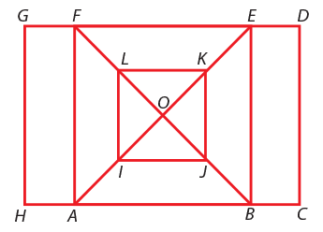

1.1 Qual é a amplitude do ângulo BAE?

BÂE = _____°

1.2 Sabendo que a medida da área do quadrado [ABEF] é 64, calcula a medida do comprimento do
segmento de reta [OB]. Na tua resposta, escreve o resultado arredondado às décimas. Apresenta
os cálculos que efetuares.

1.3 Em relação à figura, qual das seguintes afirmações é verdadeira?

O triângulo [AOB] é escaleno.

O triângulo [AOB] é acutângulo.

O trapézio [ACDE] é isósceles.

O trapézio [ACDE] é retângulo.

Exame Nacional do Ensino Básico, 2008 – 1.ª chamada

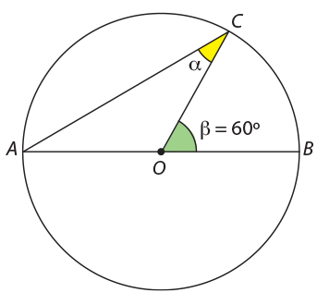
Na figura ao lado está representada uma circunferência de centro
no ponto O e diâmetro [AB].

O ponto C pertence à circunferência.

Determina a amplitude, em graus, do ângulo α.
Apresenta os cálculos que efetuares.

Exame Nacional do Ensino Básico, 2012 – 2.ª chamada

Num triângulo retângulo, a hipotenusa mede 15 cm e um dos catetos 10 cm. Calcula a medida do
comprimento do outro cateto. Apresenta os cálculos que efetuares e, na tua resposta, escreve o
resultado na forma de valor exato.

Exame Nacional do Ensino Básico, 2008 – 2.ª chamada

GEOMETRIA

Na figura 1, podes observar uma rampa de pedra, cujo modelo geométrico é um prisma em que as
faces laterais são retângulos e as bases são triângulos retângulos; esse prisma encontra-se representado
na figura 2.

Sabe-se que, neste prisma de bases triangulares: $\overline{AB}$ = 300 cm, $\overline{AC}$ = 250 cm e $\overline{AE}$ = 42 cm.

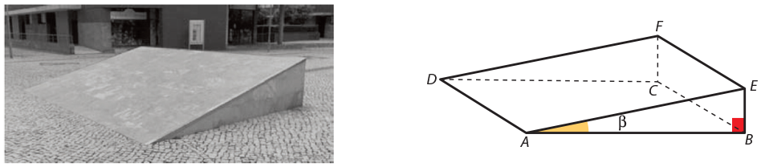

Figura 1 Figura 2

4.1 Em relação à figura 2, qual das seguintes afirmações é verdadeira?

O plano que contém a face [ABE] é perpendicular ao plano que contém a face [AEFD].

O plano que contém a face [ABE] é paralelo ao plano que contém a face [AEFD].

O plano que contém a face [ABE] é oblíquo ao plano que contém a face [AEFD].

O plano que contém a face [ABE] é coincidente com o plano que contém a face [AEFD].

4.2 Calcula a amplitude, em graus, do ângulo β. Apresenta os cálculos que efetuares e, na tua resposta,
escreve o resultado arredondado às unidades.

4.3 Determina o volume do prisma representado na figura 2. Apresenta os cálculos que efetuares
e, na tua resposta, escreve a unidade de medida.

Exame Nacional do Ensino Básico, 2008 – 2.ª chamada

Na figura, [ABCDEFGH] é um octógono regular inscrito na circunferência de centro O.
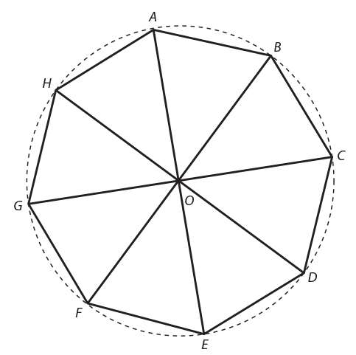

Qual é a imagem do triângulo [AOB] obtida por meio da rotação de centro no ponto O e de amplitude
135°, no sentido contrário ao dos ponteiros do relógio?

[COD] [EOD] [HOG] [GOF]

Exame Nacional do Ensino Básico, 2009 – 1.ª chamada

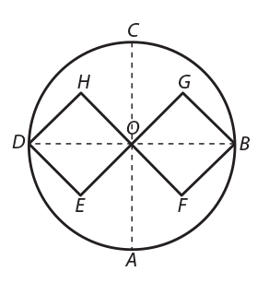
Na figura, sabe-se que:

• o diâmetro [BD] é perpendicular ao diâmetro [AC];

• [OHDE] e [OFBG] são quadrados geometricamente iguais;

• o ponto O é o centro do círculo;

• $\overline{OC}$ = 2 cm.

6.1 Escreve, em graus, a amplitude do ângulo A$\hat{C}$B.

6.2 De entre as transformações geométricas indicadas nas alternativas seguintes, assinala a que
não completa corretamente a afirmação que se segue.
O quadrado [OHDE] é a imagem do quadrado [OFBG], através da transformação geométrica
definida por uma:

rotação de centro no ponto O e amplitude 180°.

rotação de centro no ponto O e amplitude –180°.

simetria axial de eixo AC.

simetria axial de eixo DB.

6.3 Determina o valor exato, em centímetros, da medida do lado do quadrado $[OFB\hat{G}].$ Apresenta
os cálculos que efetuares.

Exame Nacional do Ensino Básico, 2009 – 2.ª chamada

No jardim da família Coelho, encontra-se um balancé, com uma trave de 2,8 m de comprimento,
como o representado na figura. Quando uma das cadeiras está em baixo, a trave do balancé forma
um ângulo de 40º com o solo, tal como mostra a figura 1.
Determina, em metros, a altura máxima, a, a que a outra cadeira pode estar.
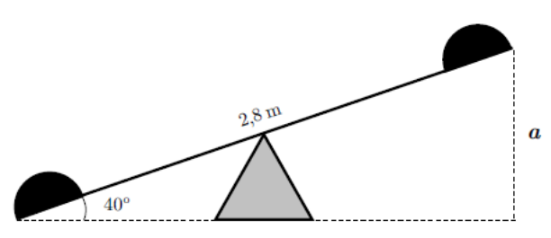
Apresenta os cálculos que efectuares e, na tua resposta, escreve o resultado arredondado às
décimas.
Nota: Sempre que nos cálculos intermédios procederes a arredondamentos, conserva duas casas
decimais.

Exame Nacional do Ensino Básico, 2009 – 2.ª chamada

Os comprimentos dos lados de um triângulo podem ser 10 cm, 12 cm e 23 cm? Justifica a tua resposta.

Exame Nacional do Ensino Básico, 2010 – 1.ª chamada

GEOMETRIA

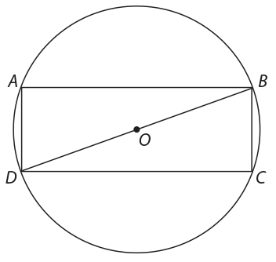
Na figura está representada uma circunferência de centro O,
na qual está inscrito um retângulo [ABCD].
A figura não está desenhada à escala.

Sabe-se que:

• $B\hat{D}A$ = 70º;

• $\overline{AB}$ = 4,35 cm.

9.1 Qual é a amplitude, em graus, do arco AB?

9.2 Quantos eixos de simetria tem o retângulo [ABCD]?

9.3 Qual é o comprimento, em cm, do diâmetro [BD] da circunferência?
Apresenta os cálculos que efetuaste. Escreve o resultado arredondado às centésimas.

Nota: Sempre que, nos cálculos intermédios, procederes a arredondamentos, conserva, no mínimo,
três casas decimais.

Exame Nacional do Ensino Básico, 2010 – 1.ª chamada

A figura 1 é uma fotografia de uma caixa de chocolates que o Manuel fez para vender num arraial.
A figura 2 representa um modelo geométrico dessa caixa.

Relativamente à figura 2, sabe-se que:

• [ABCDEFGH] é um prisma quadrangular regular;

• [EFGHI] é uma pirâmide quadrangular regular, de altura $\overline{IJ}$.
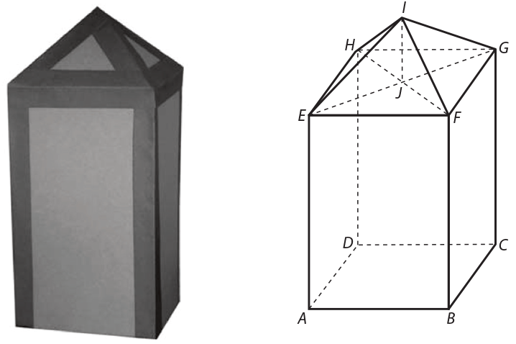

Figura 1 Figura 2

10.1 Qual é a posição da reta HG relativamente ao plano ABF? Assinala a opção correta.

Concorrente perpendicular. Concorrente oblíqua.

Estritamente paralela. Contida no plano.

10.2 Determina o volume, em cm3, do sólido representado na figura 2, sabendo que:

• $\overline{AB}$ = 13 cm; • $\overline{BF}$ = 19 cm; • $\overline{IJ}$ = 6 cm.

Apresenta os cálculos que efetuaste.

Exame Nacional do Ensino Básico, 2010 – 1.ª chamada

Na figura está um esquema de uma zona de um arraial, no qual se assinalam:

• um ponto C, que representa o centro de um coreto;

• um ponto T, que representa uma torneira para fornecimento de água;

• um ponto P, que representa um poste de iluminação.

A Catarina e o João vão trabalhar nesse arraial, em duas bancas diferentes. O centro de cada uma
dessas bancas verifica as duas condições seguintes:

• situa-se a 6 metros do centro do coreto;

• está a igual distância da torneira e do poste.

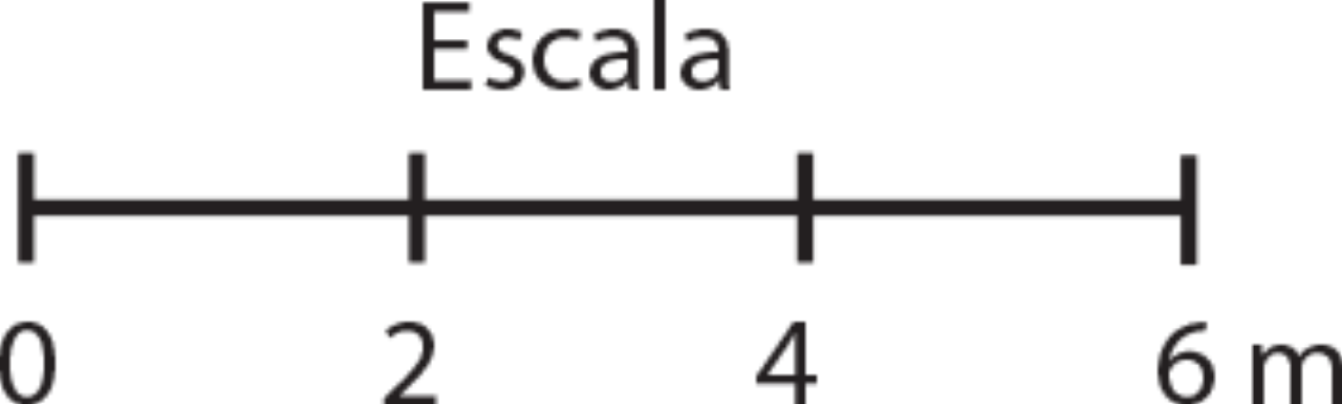

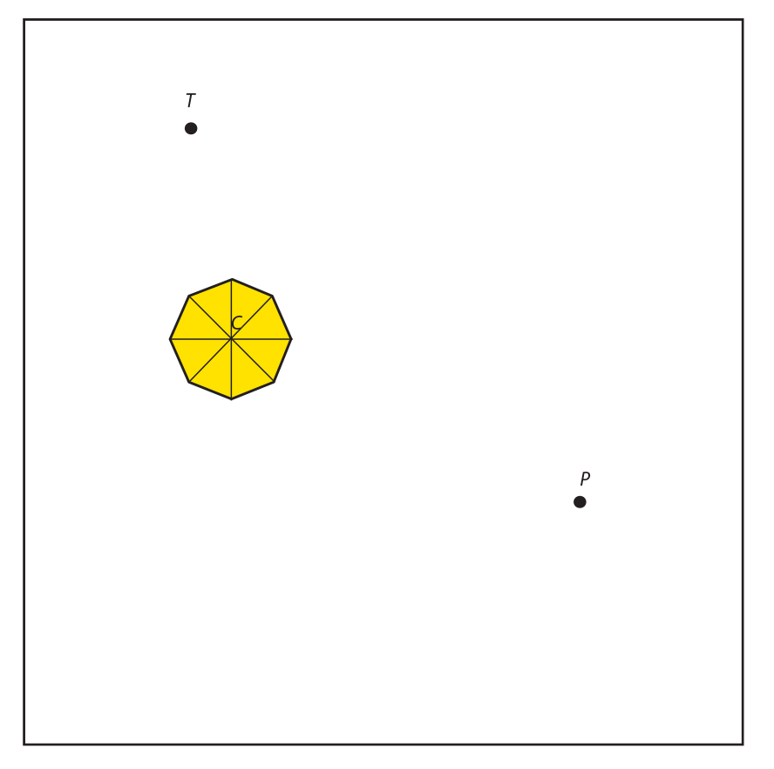

Desenha a lápis, na figura, uma construção geométrica rigorosa que te permita assinalar, no
esquema, os pontos correspondentes às localizações dos centros das bancas onde vão trabalhar a
Catarina e o João. Assinala esses pontos com as letras A e B.

Nota: Não apagues as linhas auxiliares.

Exame Nacional do Ensino Básico, 2010 – 1.ª chamada

11
Nacionais
EXERCÍCIOS

GEOMETRIA

A figura 1 é uma fotografia de uma choupana. A figura 2 representa um modelo geométrico dessa
choupana.

O modelo não está desenhado à escala.

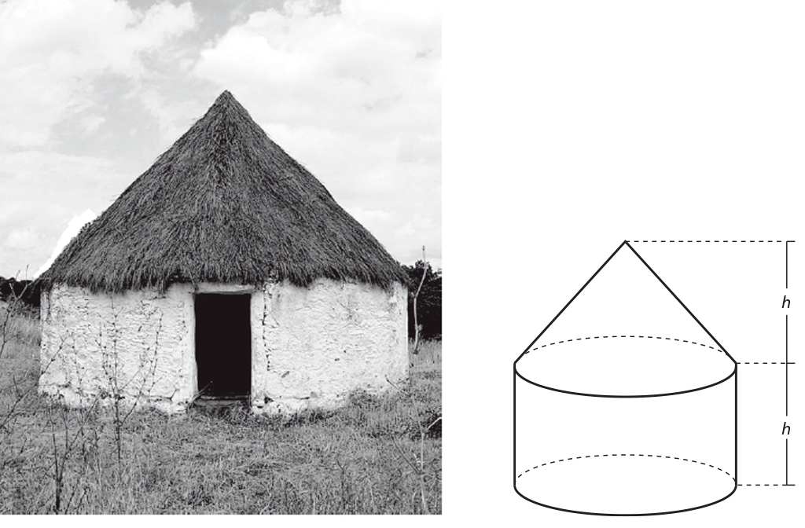

Figura 1 Figura 2

O modelo representado na figura 2 é um sólido que pode ser decomposto num cilindro e num cone.

Sabe-se ainda que:

• a base superior do cilindro coincide com a base do cone;

• a altura do cilindro é igual à altura do cone;

• a área da base do cilindro é 12 m²;

• o volume total do sólido é 34 m³.

Determina a altura do cilindro. Apresenta o resultado em metros, na forma de dízima. Apresenta os
cálculos que efetuares.

Exame Nacional do Ensino Básico, 2011 – 1.ª chamada

A figura 1 é uma fotografia de uma casa típica da ilha da Madeira. A figura 2 representa um modelo
geométrico dessa casa.

O modelo não está desenhado à escala.

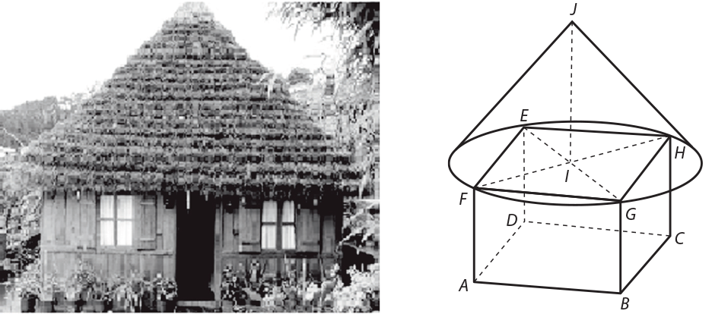

Figura 1 Figura 2

O modelo representado na figura 2 é um sólido que pode ser decomposto num prisma quadrangular
regular [ABCDEFGH] e num cone de vértice J.

Sabe-se ainda que:

• o quadrado [EFGH], base superior do prisma, está inscrito na base do cone;

• o diâmetro da base do cone é igual à diagonal das bases do prisma;

• $\overline{AB}$ = 4 m;

• $\overline{IJ}$ = 3 m;

• o volume total do sólido é 57 m³.

Determina a altura do prisma. Apresenta o resultado em metros, arredondado às unidades. Apresenta
os cálculos que efetuares.

Nota: Sempre que, em cálculos intermédios, procederes a arredondamentos, conserva, no mínimo, duas
casas decimais.

Exame Nacional do Ensino Básico, 2011 – 2.ª chamada

GEOMETRIA

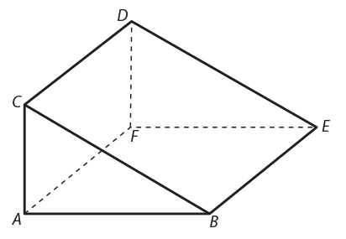
Na figura está representado o prisma triangular [ABCDEF].

Sabe-se que:

• o quadrilátero [BCDE] é um quadrado;

• o triângulo [ABC] é retângulo em A.

14.1 Usa as letras da figura para identificares duas retas que sejam
concorrentes não perpendiculares.

14.2 Qual das opções seguintes apresenta uma planificação reduzida do prisma [ABCDEF]? Assinala
a opção correta.

Planificação A Planificação B

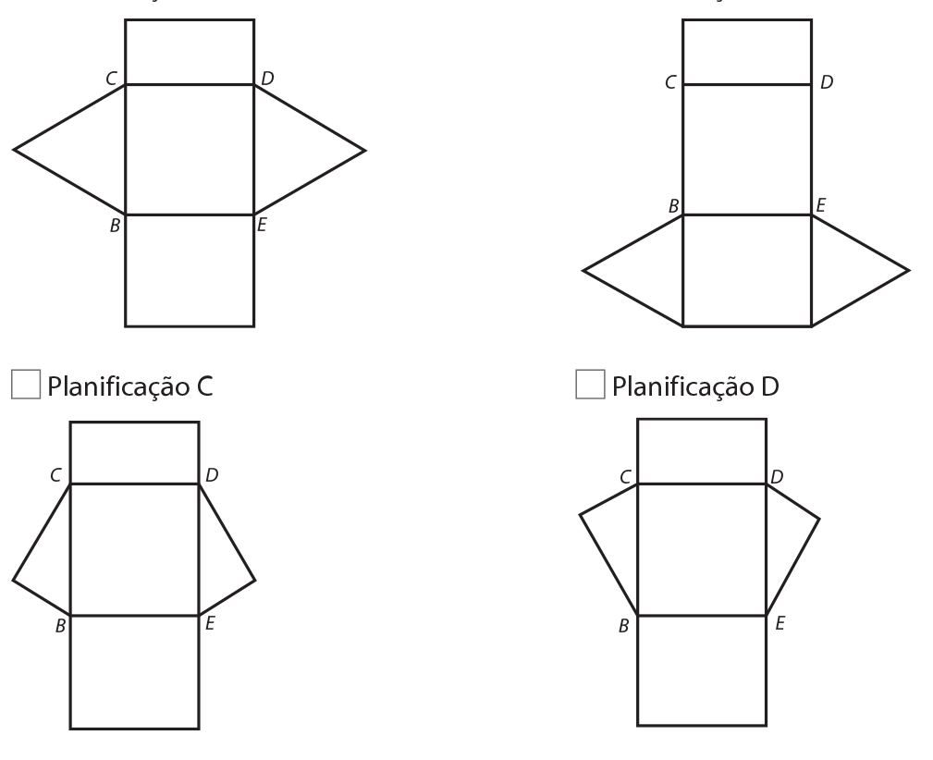

Planificação C Planificação D

14.3 Admite agora que:

• $C\hat{B}A$ = 30º;

• $\overline{AC }$ = 8 cm

Determina a área do triângulo [ABC]. Apresenta o resultado em cm², arredondado às unidades.
Apresenta os cálculos que efetuares.

Nota: Sempre que, em cálculos intermédios, procederes a arredondamentos, conserva, no mínimo,
duas casas decimais.

Exame Nacional do Ensino Básico, 2011 – 2.ª chamada

A figura representa um mapa de uma zona onde vai ser instalada uma estação de recolha de lixo.

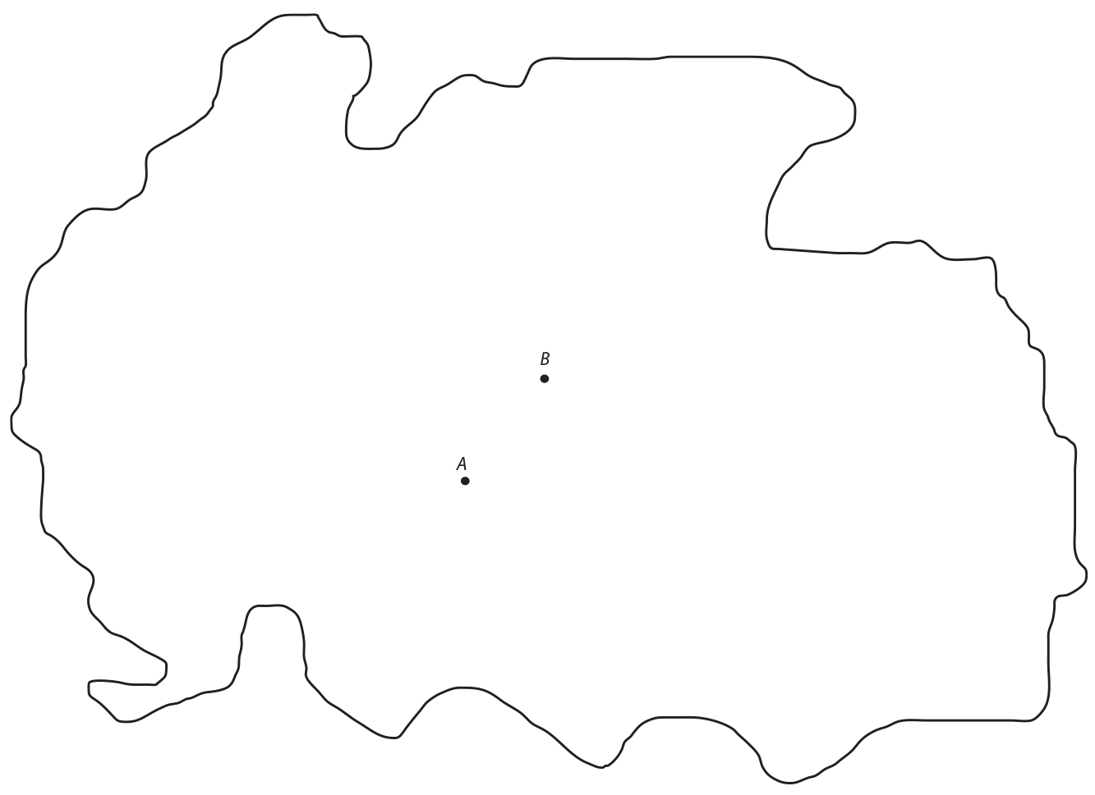

Na figura, os pontos A e B representam duas localidades que distam 5 km uma da outra.

A referida estação vai ser instalada num local que deve obedecer às seguintes condições:

• ficar à mesma distância das duas localidades;

• ficar a mais de 10 km de cada uma das localidades.

Desenha a lápis, no mapa da figura, uma construção geométrica rigorosa que te permita assinalar
o conjunto dos pontos correspondentes aos locais onde pode ser instalada a estação de recolha de
lixo.

Assinala no mapa, a caneta ou a esferográfica, esse conjunto de pontos.

Nota: Não apagues as linhas auxiliares.

Exame Nacional do Ensino Básico, 2011 – 2.ª chamada

GEOMETRIA

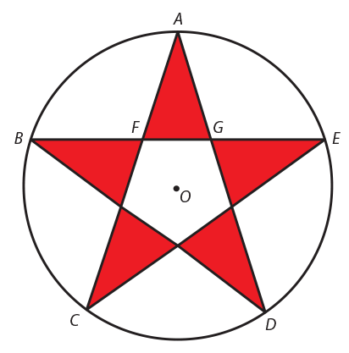
Na figura está representado um modelo geométrico do símbolo
da bandeira de uma equipa de futsal. Este modelo não está desenhado
à escala.

Sabe-se que:

• A, B, C, D e E são pontos da circunferência de centro no ponto $O$;

• F e G são pontos da corda [BE];

• $\overline{AF}$ = $\overline{AG}$ = 16 cm

• $C\hat{A}D$ = 36º.

16.1 Qual é a amplitude do arco CD? Assinala a opção correta.

36º 54º 72º 90º

16.2 Determina $\overline{FG}$. Apresenta o resultado em centímetros, arredondado às décimas. Apresenta os
cálculos que efetuares.

Nota: Sempre que, em cálculos intermédios, procederes a arredondamentos, conserva, no mínimo,
duas casas decimais.

Exame Nacional do Ensino Básico, 2011 – Época especial

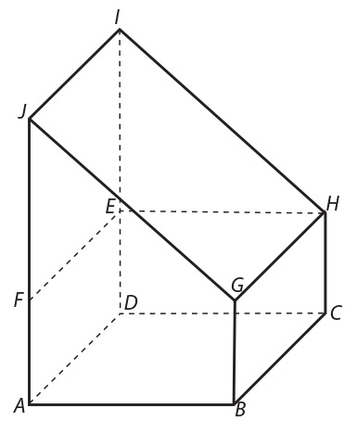
Na figura está representado o sólido [ABCDIJGH], que se pode
decompor num prisma reto de bases quadradas e num prisma
triangular reto. Uma das faces laterais do prisma triangular coincide
com uma das bases do prisma quadrangular. Este sólido não
está desenhado à escala.

17.1 Qual dos seguintes planos é concorrente, não perpendicular,
com o plano ABC? Assinala a opção correta.

IJF IJG

FGH IDC

17.2 Determina o volume do sólido [ABCDIJGH], supondo que:

• $\overline{AB}$ = 8 cm;

• $\overline{AF}$ = 4 cm;

• $\overline{FJ}$ = 7 cm.

Apresenta o resultado em cm³. Apresenta os cálculos que efetuares.

Exame Nacional do Ensino Básico, 2011 – Época especial

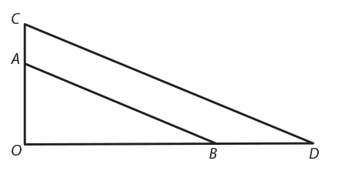
Relativamente à figura, sabe-se que:

• o triângulo [OCD] é retângulo em O;
• o ponto A pertence ao segmento [OC];
• o ponto B pertence ao segmento [OD];
• os segmentos [AB] e [CD] são paralelos;
• $\overline{OA}$ = 5;
• $\overline{OB}$ = 12;
• $\overline{OD}$ = 18.

A figura não está desenhada à escala.

18.1 Determina $\overline{CD}$. Apresenta os cálculos que efetuares.

18.2 Justifica que a seguinte afirmação é verdadeira.
O ponto B não pertence à circunferência de centro no ponto O e que passa no ponto A.

Exame Nacional do Ensino Básico, 2011 – Época especial

Na figura estão representados três hexágonos regulares com os vértices designados pelas letras de
A a M.

Cada um dos segmentos de reta [AB], [AF] e [AJ] é comum a dois dos hexágonos.

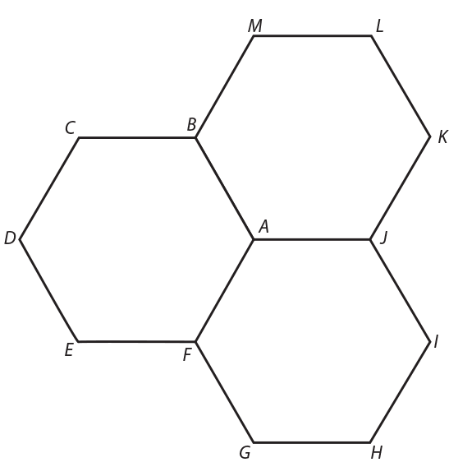

Considera a rotação de centro no ponto A e amplitude 120° (sentido contrário ao dos ponteiros do
relógio).

Qual é a imagem do segmento de reta [BC] nesta rotação?

Exame Nacional do Ensino Básico, 2011 – Época especial

GEOMETRIA

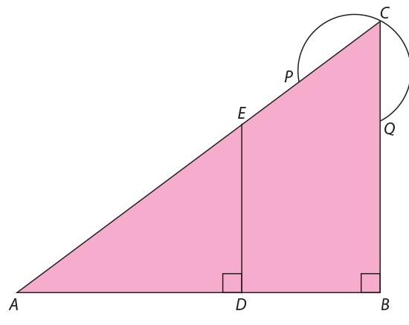
Relativamente à figura, sabe-se que:

• o triângulo [ABC] é escaleno e é retângulo em B;
• os pontos E e P pertencem ao segmento de reta [AC];
• o ponto D pertence ao segmento de reta [AB];
• o triângulo [ADE] é retângulo em D;
• o ponto Q pertence ao segmento de reta [BC];
• PCQ é um arco de circunferência.

A figura não está desenhada à escala.

20.1 Admite que $\overline{AD}$ = 20, $\overline{AE}$ = 25 e $\overline{AC}$ = 40.
Determina $\overline{BC}$. Mostra como chegaste à tua resposta.

20.2 Admite agora que a amplitude do ângulo DAE é 37º.
Determina a amplitude, em graus, do arco PCQ. Mostra como chegaste à tua resposta.

20.3 Qual das afirmações seguintes é verdadeira?
Assinala a opção correta.

sen $A\hat{C}B= \frac{\overline{BC}}{\overline{AC}}$ sen $A\hat{C}B$ = $\frac{\overline{AC}}{\overline{BC}}$ cos $A\hat{C}B$ = $\frac{\overline{BC}}{\overline{AC}}$ cos $A\hat{C}B$ = $\frac{\overline{AC}}{\overline{BC}}$

Prova Final de Matemática, 3.º ciclo, 2012 – 1.ª chamada

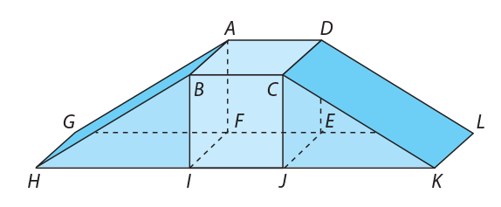
A figura representa um modelo geométrico de uma
rampa de skate. O modelo não está desenhado à escala.

Este modelo é um sólido que pode ser decomposto no
cubo [ABCDEFIJ] e nos prismas triangulares retos
[BHIFAG] e [CKJEDL], geometricamente iguais. As bases
dos prismas são triângulos retângulos.

Sabe-se ainda que:

• $\overline{HI}$ = 5 m;
• $I\hat{H}B$ = 32º.

21.1 Identifica, usando as letras da figura, a interseção dos planos HIB e JCD.

21.2 Determina o volume do sólido representado na figura.

Apresenta o resultado em metros cúbicos, arredondado às unidades.
Apresenta os cálculos que efetuares.

Nota: Sempre que, em cálculos intermédios, procederes a arredondamentos, conserva, no mínimo,
três casas decimais.

Prova Final de Matemática, 3.º ciclo, 2012 – 2.ª chamada

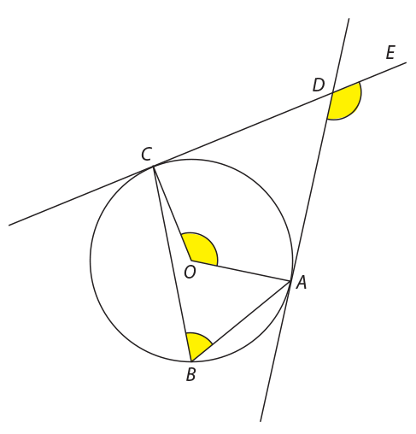

Na figura está representada uma circunferência de centro no ponto O.
Sabe-se que:

• os pontos A, B e C pertencem à circunferência;

• as retas AD e CD são tangentes à circunferência nos pontos
A e C, respetivamente;

• o ponto E pertence à reta CD.

Admite que AÔC = 140º.

22.1 Qual é a amplitude, em graus, do ângulo ABC?
Assinala a opção correta.

35º 70º 140º 280º

22.2 Determina a amplitude, em graus, do ângulo ADE. Mostra como chegaste à tua resposta.

Prova Final de Matemática, 3.º ciclo, 2012 – 2.ª chamada

Na figura estão representados uma circunferência de centro no ponto Oe os triângulos [ABC] e [CDE].

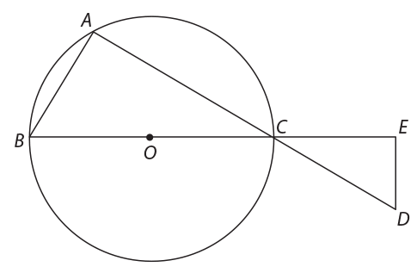
Sabe-se que:

• os pontos A, B e C pertencem à circunferência;

• [BC] é um diâmetro da circunferência;

• o triângulo [CDE] é retângulo em E;

• os triângulos [ABC] e [CDE] são semelhantes.

A figura não está desenhada à escala.

23.1 Admite que a amplitude do ângulo ACB é igual a 36º.

Qual é a amplitude do arco AB? Transcreve a letra da opção correta.

[A] 9º [B] 18º [C] 36º [D] 72º

23.2 Admite que $\frac{\overline{CD}}{BC}$ = 0,5. Qual é o valor do quociente $\frac{área do triângulo \left[CDE\right]}{área do triângulo \left[ABC\right]}$ ?

Transcreve a letra da opção correta.

[A] 0,125 [B] 0,25 [C] 0,5 [D] 1

23.3 Admite que:

• $\overline{AB}$ = 6 cm;

• $\overline{AC}$ = 10 cm.

Determina a área do círculo de diâmetro [BC].
Apresenta o resultado em cm², arredondado às unidades.
Apresenta todos os cálculos que efetuares.

Nota: Sempre que, em cálculos intermédios, procederes a arredondamentos, conserva, no mínimo,
duas casas decimais.

Prova Final de Matemática, 3.º ciclo, 2013 – 1.ª chamada
GEOMETRIA

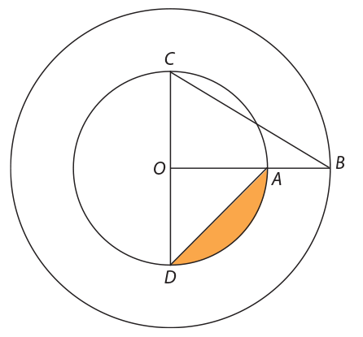
Na figura estão representadas duas circunferências com centro
no ponto O, uma de raio $\overline{OA}$ e outra de raio $\overline{OB}$.

Sabe-se que:
• o ponto A pertence ao segmento de reta [OB];
• o segmento de reta [CD] é um diâmetro da circunferência de
raio $\overline{OA}$;
• o segmento de reta [CD] é perpendicular ao segmento de reta
[OB];
• $\overline{OA}$ = 2 cm;
• $\overline{OB}$ = 3 cm.

A figura não está desenhada à escala.

24.1 Qual é a medida do comprimento, em centímetros, do segmento de reta [BC]?

[A] $\sqrt{13}$ [B] $\sqrt{12}$ [C] $\sqrt{11}$ [D] $\sqrt{10}$

24.2 Indica a razão de uma semelhança que transforma o segmento de reta [OA] no segmento de
reta [OB].

24.3 Determina a área da região representada a sombreado.
Apresenta o resultado em cm², arredondado às décimas.
Mostra como chegaste à tua resposta.

Prova Final de Matemática, 3.º ciclo, 2014 – 2.ª chamada

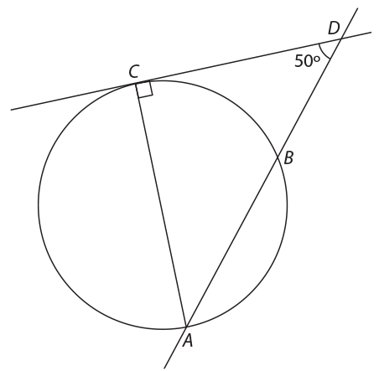
Na figura estão representadas as retas AD e CD e a circunferência
de diâmetro [AC].

O ponto B pertence à circunferência e à reta AD.

Sabe-se que:
• a reta CD é tangente à circunferência no ponto C;
• $C\hat{D}A$ = 50º;
• $\overline{CD}$ = 8 cm.

A figura não está desenhada à escala.

25.1 Qual é a amplitude, em graus, do arco CB?

[A] 60º [B] 70º [C] 80º [D] 90º

25.2 Determina $\overline{CA}$.

Apresenta o resultado em centímetros, arredondado às décimas.
Sempre que, em cálculos intermédios, procederes a arredondamentos, conserva, no mínimo,
duas casas decimais.
Apresenta todos os cálculos que efetuares.

Prova Final de Matemática, 3.º ciclo, 2014 – 2.ª chamada


 | Frequência absoluta | Frequência relativa
Papel | 12 675 | 50%
Plástico | 5070 | 20%
Vidro | 7605 | 30%
Total | 25 350 | 100%
Número de pares de sapatos (centenas) | 1 | 2 | 6 | 12
Tempo (dias) | 0,5 | 1 | 3 | 6
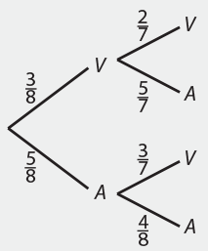
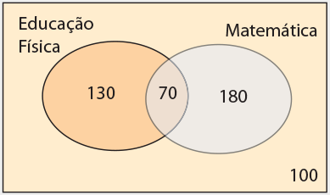
5.2 a) $\frac{3}{28}$ b) $\frac{15}{56}$ c) $\frac{15}{28}$

Ficha de reforço n.º 3

1. (1, 2); (4, 8); (3, 6); (8, 16); $\left(\frac{1}{2}, 1\right)$ ; (16, 32)
2. (2, 4); (4, 2); (1, 8); (8, 1); $\left(\frac{1}{2}, 16\right)$; $\left(16, \frac{1}{2}\right)$
3. Função h
4. 6,4 €
5. [A]
6. 6.1 24 km 6.2 t = $\frac{24}{v}$ 6.3 24 minutos

Ficha de reforço n.º 4

1. 1.1 b = 2 × a 1.2 20 1.3 20
2. 2.1 b =$\frac{20}{a}$ 2.2 2 2.3 –20
3. 3.1 Direita 3.2 I
4. 4.1 1380 € 4.2 230 € 4.3 1020 km
5. 1 e 5

Ficha de reforço n.º 5

1. 1.1 C.S.= {0, 5} 1.2 C.S.= {0, 5}
2. A afirmação é falsa.
3. 3.2 7 m x 7 m x 4 m
4. 4.2 C.S.= {0, 12} 4.3 $x$² – 3$x$ + 12 = 0
5. r = 12
6. 6.2 a) (0, –7) b) (–1, 0) e (7, 0) c) (0, –7) e (6, –7)

4.2 a) $\frac{7}{48}$ b) $\frac{5}{24}$

5. 5.1

Ficha de reforço n.º 2

1. 1.1 0 1.2 $\frac{12}{36}$ = $\frac{1}{3}$

2. A afirmação é falsa.
3. 42 bolas
4. 4.1
Ficha de diagnóstico

1.

2. 2.1

2.2 Sim

3. 3.1 a) [AB] b) [BC]
3.2 $\overline{AC}$ = 5 cm
3.3 A afirmação é falsa.
3.4 Triângulo isósceles e obtusângulo.

4. 4.3 C.S.= {–8, 5}

5. 5.1 a) Parte da produção destinada ao mercado nacional.
b) Número de rolhas destinadas à exportação.
c) Número e rolhas destinadas ao mercado nacional.
5.2 a) $\frac{2}{5}$
b) 2400 → número inteiro
c) 1600 → número inteiro
5.3 a) $\frac{3}{4} × \left(1- \frac{3}{5}\right)$ b) 1200

6. 6.1 35° (ângulos verticalmente opostos)
6.2 Critério AA
6.3 2,1 u.c.

Fichas de reforço
Ficha de reforço n.º 1
1. 1.1 Elementar
1.2 Composto, mas não certo
1.3 Composto e certo
1.4 Impossível
1.5 Composto, mas não certo
1.6 Composto, mas não certo
1.7 Composto, mas não certo
1.8 Composto, mas não certo

2. 2.1 23%
2.2 171 cm
2.3 $\frac{1}{3}$
2.4 $\frac{3}{58}$

3. 3.1 25%
3.2 a) 12 b) 6
3.3 13

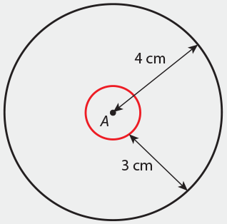
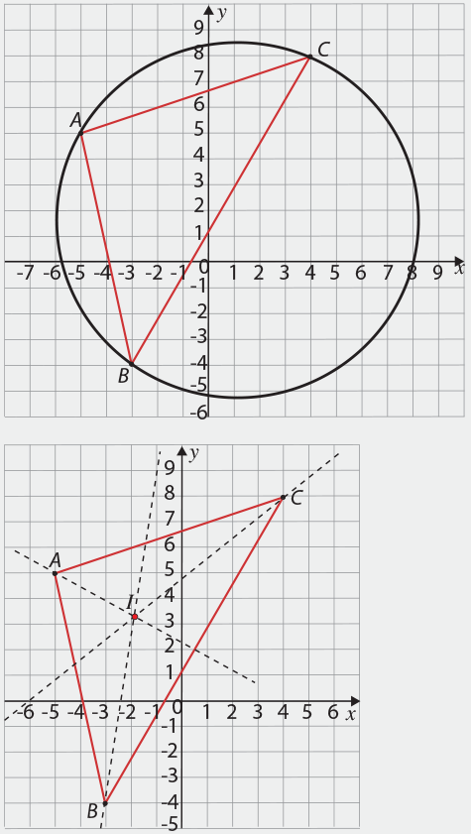
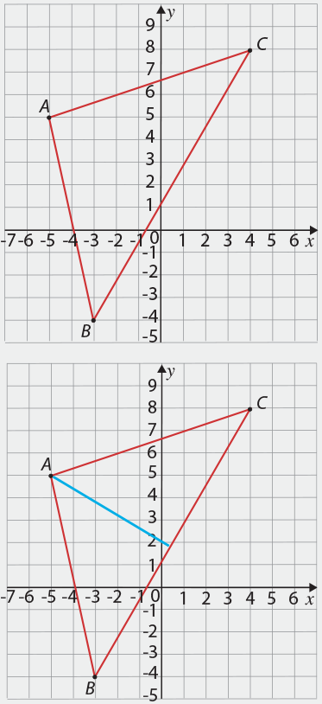
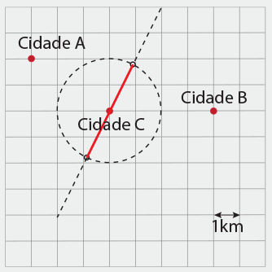
1.3

1.4

2.

3. 3.1 Ângulo interno: 128,57°; ângulo externo: 51,43°
3.3 90°
4. 4.1 68° 4.2 51,0 cm
5. 5.1 10 cm 5.2 $\sqrt{75}$ cm 5.3 $30\sqrt{75}$ cm²

Ficha de reforço n.º 9

1. 1.1 -1; 2; $- \frac{3}{2}$; - 0,111; $-\sqrt{2}$; $\frac{1}{2}$; 1,457
1.2 -1, 2; -4; $\sqrt{36 }$; $\frac{4}{2}$ 1.3 $\sqrt{10}$ ; $-\sqrt{2}$
2. 2.1 0,14 2.2 0,3 2.3 0,2
3. 0
4. Afirmação 1
5. 3
6.
7. 7.1 A = {1, 2, 3, 4} 7.2 B = {–4, –3, –2, –1, 0, 1, 2}
8. $n ≥ 12$
9. $x ∈[3,6; +∞[$

Ficha de reforço n.º 6
1. C.S. = {2, 3}
2. 2.1 k = 1 2.2 k =$– \frac{1}{6}$
3. C.S. = {–7, 0}
4. 4.1 $x$² – 4$x$ + 4 = 0 4.2 $x$² + 2$x$ – 8 = 0
5. 5.1 190 metros 5.2 3 segundos
6. $x$ = 16

Ficha de reforço n.º 7
1. 1.1 $\sim$q 1.2 p ⇒ q
2.

3. 50°
4. 4.1 A afirmação é falsa.
4.2 a) 120° b) 140°
4.3 260° 4.4 $\frac{16}{3}$ cm 4.5 Triângulo acutângulo
5. Não
6. $\left(100-\frac{15\sqrt{75}}{2}\right)$cm²

Ficha de reforço n.º 8

1. 1.1

1.2
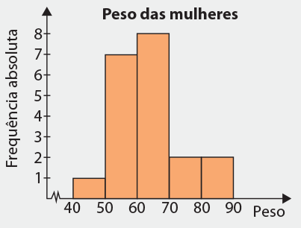
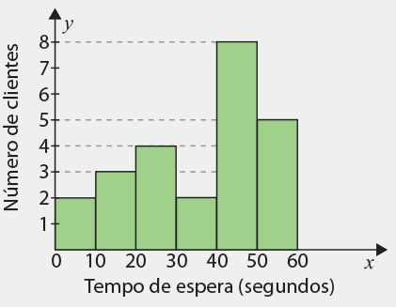
4. 4.1 $\frac{9}{40}$ 4.2 $\frac{3}{20}$ 4.3 $\frac{13}{20}$

Ficha de recuperação n.º 2
1. 1.1 Aleatória
1.2 a) “Sair face com o número 1”
b) “Sair face com um número par”
c) “Sair face com um número inteiro”
d) “Sair face com o número 7”
2. 2.1 $\frac{1}{6}$ 2.2 $\frac{1}{6}$ 2.3 $\frac{1}{2}$ 2.4 $\frac{1}{2}$
3. 3.1 $\frac{1}{8}$ 3.2 $\frac{1}{4}$ 3.3 $\frac{3}{8}$ 3.4 $\frac{5}{8}$
4. 4.1

4.2 $\frac{1}{6}$ 4.3 a) 37,5% b) $\frac{2}{9}$
4.4 7,5 segundos.
5. 5.1 36
5.2 a) $\frac{1}{18}$ b) $\frac{1}{36}$ c) $\frac{1}{6}$ d)$\frac{5}{6}$

Ficha de recuperação n.º 3
1. 1.1 Diretamente proporcionais.
Constante de proporcionalidade: 2
1.2 Não existe proporcionalidade
1.3 Inversamente proporcionais.
Constante de proporcionalidade: 2
1.4 Diretamente proporcionais.
Constante de proporcionalidade: $\frac{4}{3}$
2. Direta: $y = 3x; y = \frac{x}{3}$ Inversa: $y = \frac{x}{3}$
3. $h: y = 3x; g: y = \frac{3}{x}$
4. 80 km/h
5. $y = \frac{1}{5} x$²

Ficha de recuperação n.º 4
1. Afirmação 1: “…se o quociente entre dois quaisquer valores
correspondentes é constante.”
Afirmação 2: “…se o produto dos valores correspondentes
das duas grandezas é constante.”

Ficha de reforço n.º 10
1. a < –21
2. 2.1 $(24\sqrt{3} – 12)$ cm 2.2 $29 < 24\sqrt{3} – 12 < 30$
3. 3.1 A = 1,73 cm² P = 6,37 cm
3.2 A = 3,74 cm² P = 8,11 cm
3.3 A = 4,90 cm² P = 8,91 cm
4. $12 < \sqrt{147} < 13$
5. 4
6. $\{x ∈R: x > -3 ∧ x ≤ 5\}$
7. [–22, 10[
8. A ∩ B = [–2, 1[ e A ∪ B = ]–6, 1[
9. 8
10. h ∈ ]4, 8[
11. w ∈ [3,6; 4,5[

Ficha de reforço n.º 11
1. Não
2. A = $72\sqrt{3}$ cm²
3. 3.1 240° 3.2 A ≈ 17 u.a.
4. 4.1 $\overline{DB}$ = 9 cm 4.2 A ≈ 47,32 cm²

Ficha de reforço n.º 12
1. 1.1 0,8090 1.2 $\frac{1}{2}$
3. 3.1 P = 23 cm 3.2 V = 117 cm³
4. 4.2 d = 3 4.3 A = $\frac{9\sqrt{3}}{ 2}$ cm³
5. $\overline{DC}$ = 14

Fichas de recuperação
Ficha de recuperação n.º 1
1. 1.1 Ω = {R, T, D, P}
1.2 a) Acontecimento elementar
b) Acontecimento composto
c) Acontecimento impossível
d) Acontecimento certo
2. 2.1 67,5 2.2 $\frac{3}{8}$ 2.3 $\frac{1}{5}$
2.4

2.5 40%
3. 3.1 $\frac{1}{10}$ 3.2 $\frac{1}{10}$ 3.3 0 3.4 $\frac{1}{2}$
3.5 $\frac{1}{2}$ 3.6 $\frac{9}{10}$ 3.7 $\frac{3}{10}$ 3.8 $\frac{1}{2}$

a | 8 | 1 | 2 | 32 | $$\frac{1}{2}$$
b | 4 | 32 | 16 | 1 | 64

a | 2 | 1 | $$\frac{1}{10}$$ | 5 | 20
b | 5 | 10 | 100 | 2 | $$\frac{1}{2}$$

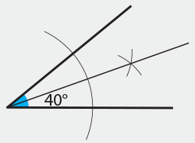
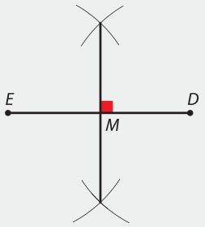
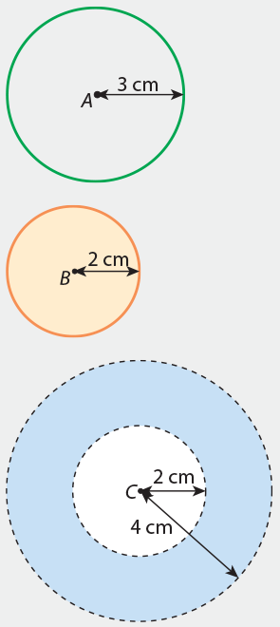
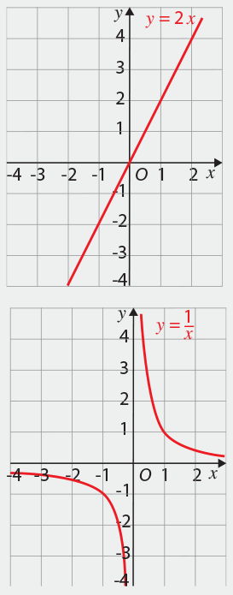
1.4 C.S. = $\left\{ \frac{- 10 -\sqrt{240}}{14} , \frac{- 10 + \sqrt{240}}{14}\right\}$
1.5 C.S. = ∅
2. [B] $x^{2} + 5x + 4 = 0$
4. $x$ = 2
5. –7 ou 7
6. 6.1 14 metros
6.2 t = 0 ou t = 3. A bala, ao ser lançada, mantém-se no ar
3 segundos.
7. P = 24 cm

Ficha de recuperação n.º 7
1. 1.1

1.2

1.3

1.4

2.

3. 3.2 96°
4. 4.1 $\hat{α} = \hat{β} = 55°$
4.2 $\hat{α} = 90°; \hat{β} = 29°$
4.3 $\hat{α} = 118°; \hat{β} = 59°$
5. A = $(4π – 6 \sqrt{3})$ cm²
2. 2.1 c = 10

2.2 c = 32

3. 3.1

3.2

4. 35 €
5. 18 funcionários.
6. $I – a(x)$ $II – c(x)$ $III – b(x)$

Ficha de recuperação n.º 5
1. 1.1 C.S. = {2} 1.2 C.S. = {2, 3}
1.3 C.S. = {–4, –2} 1.4 C.S. = { }
1.5 C.S. = $\left\{\frac{3}{5}, 5\right\}$ 1.6 C.S. = {0, 4}
2. 2.1 Não 2.2 Não 2.3 Sim 2.4 Não
3. 3.1 2 soluções 3.2 1 solução 3.3 2 soluções
3.4 0 soluções 3.5 0 soluções 3.6 1 solução
4. $x^{2}+ 2x – 63 = 0$
5.$x$ = 4
6. $3$
7. $x$ = 3

Ficha de recuperação n.º 6
1. 1.1 C.S. = {–2, 3}
1.2 C.S. = ∅
1.3 C.S. $= \left\{ \frac{- 3-\sqrt{5}}{2} , \frac{- 3-\sqrt{5}}{2}\right\}$

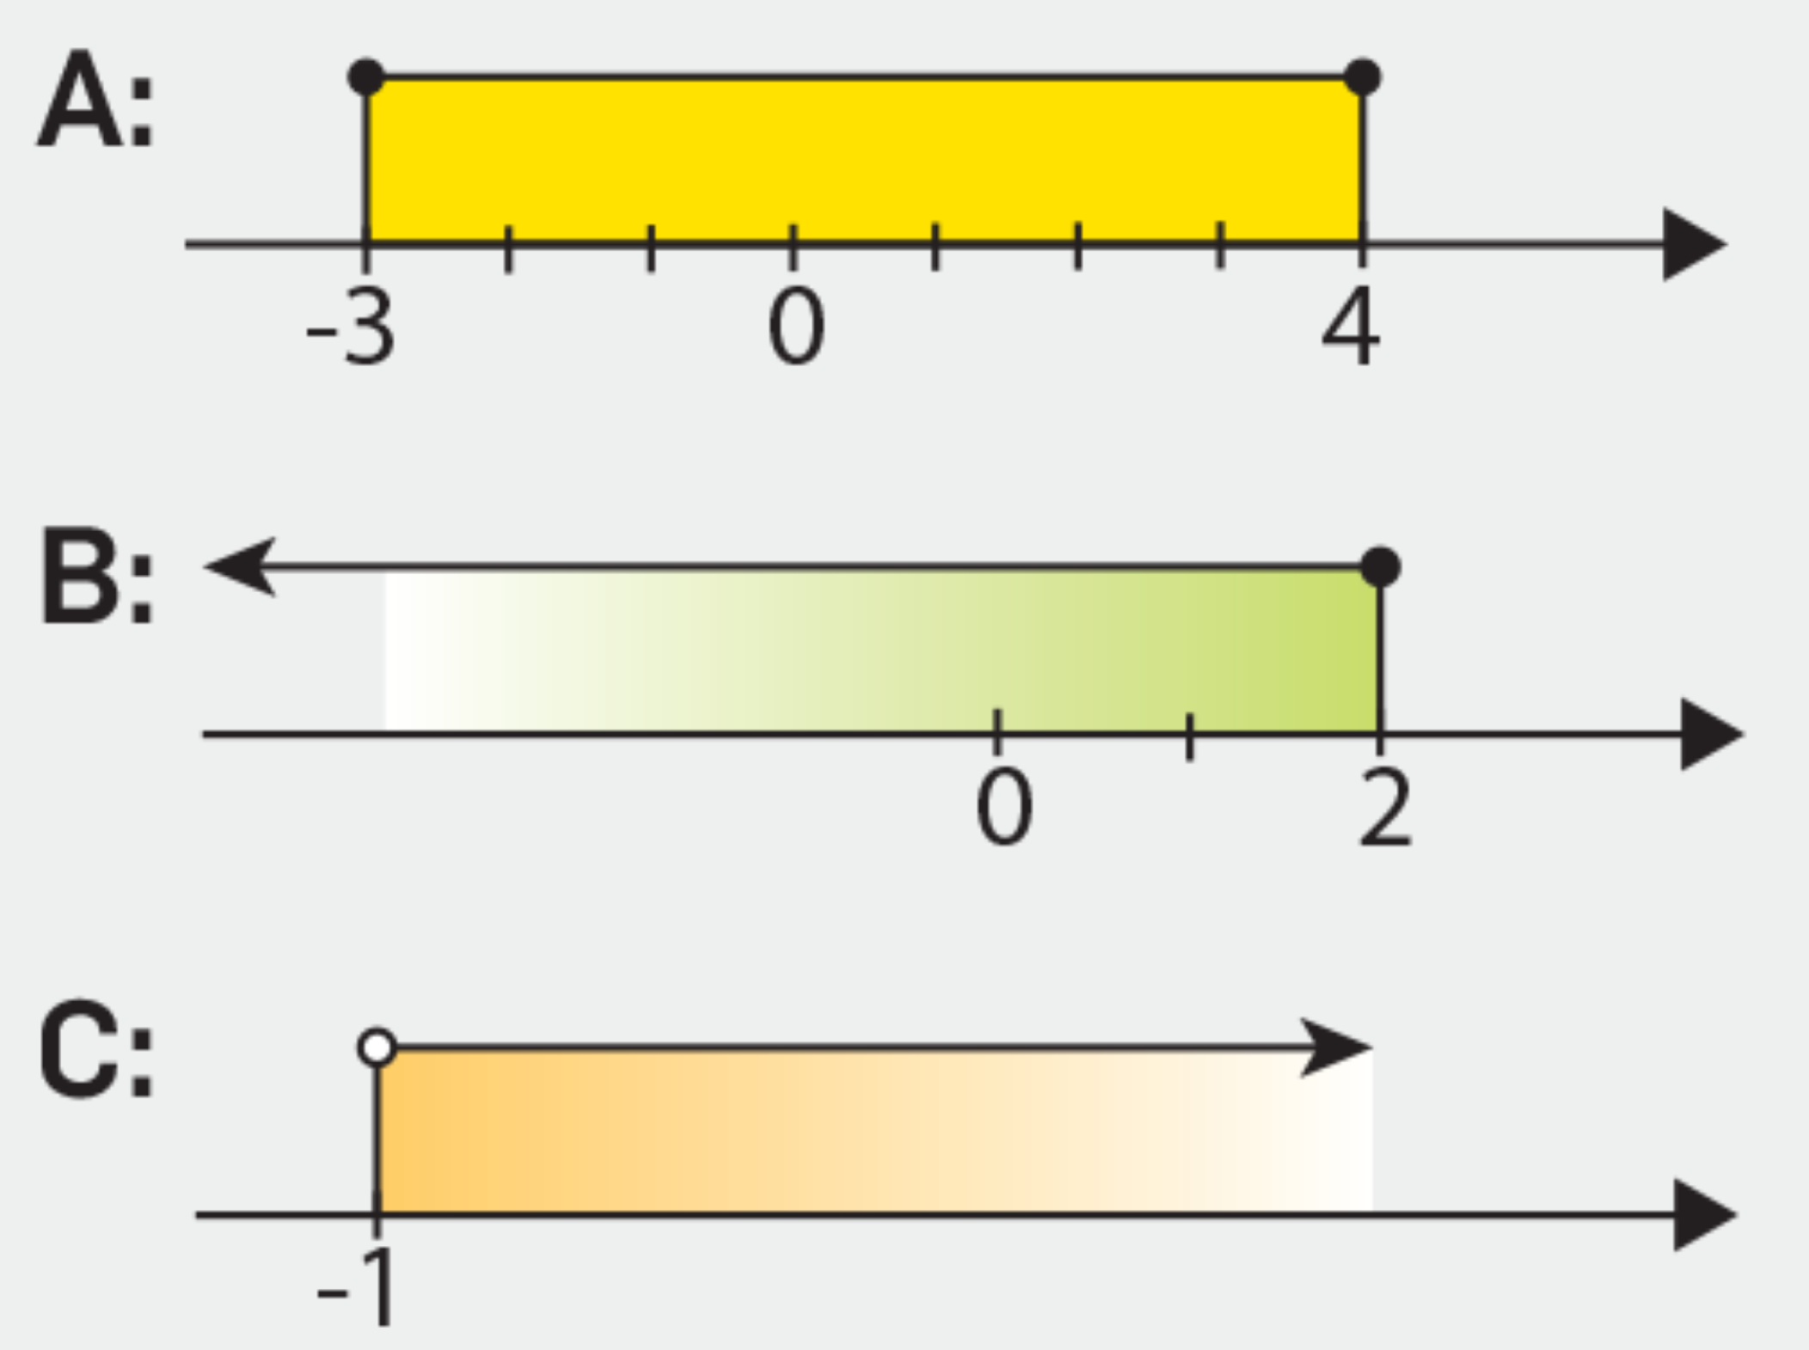
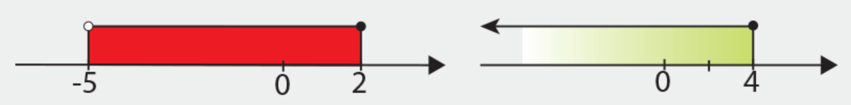
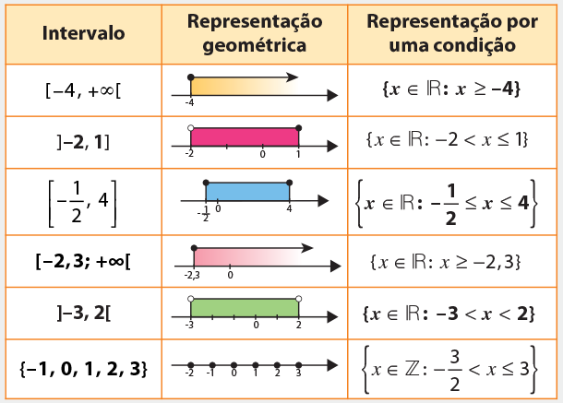
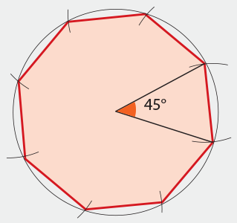
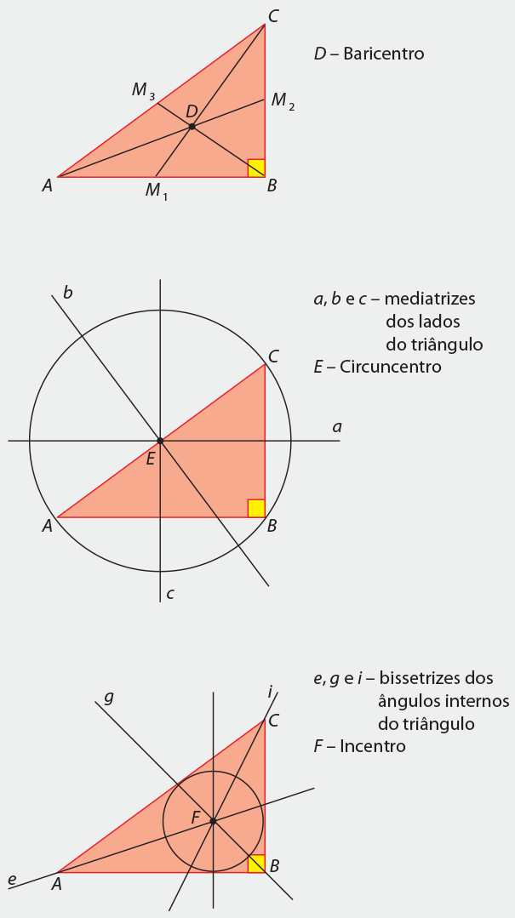
8. 8.1 C.S. = $\left]\frac{5}{4} , + ∞\right[$ 8.2 C.S. = [1, +∞[
8.3 C.S. = ]–∞, 1] 8.4 C.S. = ]–∞, 4]

9. 9.1

9.2 a) [–3, 2] b) [–3, +∞[ c) ]–1, 2] d) $R$

Ficha de recuperação n.º 10
1. 1.1 –$\frac{π}{30}$ 1.2 π –$\frac{π}{378}$
2. 2.1 2,14 2.2 5,7
3. 3.1 Por exemplo, [2, 3]. 3.2 Por exemplo, ]–∞, 7[.
3.3 Por exemplo, [2, +∞[. 3.4 Por exemplo, [5, 6[.
4. a ∈ ]7,09; 7,62[
5. –3
6. 6.1 2$x$ ≥ $x$ + 3 6.2 [3, +∞[
7. 7.1 ]–∞, 4[ 7.2 7.3 ]2, +∞[
8.

9. [–4, 6] = {$x$ ∈ $R$: –4 ≤ $x$ ≤ 6}
10. 10.1 2, 3, 4
10.2 –5, –4, –3, –2, –1, 0, 1, 2, 3, 4
11. $\left]- ∞,- \frac{1}{ 3}\right[$
12. $x ∈\left]- ∞,- \frac{3}{ 2}\right[$

4. $2 < 2a + b < 18$
5. $0,5304 < a × b < 0,5904$
6. Não
7.

Ficha de recuperação n.º 9
1. 1.1 $7\sqrt{3} –\sqrt{7}$ 1.2 $6π + 3$ 1.3 $2\sqrt{7} – 11$ 1.4 $\sqrt{5} + 15$
2. $\sqrt{15}$
3. $3 < \sqrt{12}< 3,9$
3. 3.1 $\hat{α}= 118^{o}; \hat{β} = 59^{o}$ 3.1 $\hat{α}= 56^{o}; \hat{β} = 11^{o}$
4. 4.1 108º 4.2 140º 4.3 60º 4.4 30º
6. $\frac{360^{o}}{8}=45^{o}$

Ficha de recuperação n.º 8
1. O Luís.

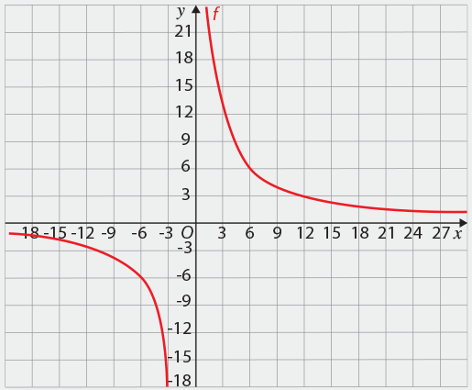
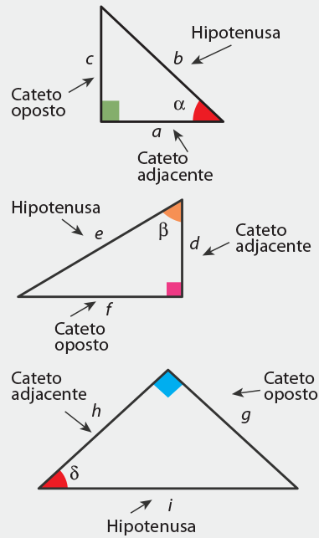
5. $\frac{1}{6}$
6. $\frac{3}{4}$
7. $\frac{1}{3}$

Ficha de desenvolvimento n.º 2
1. $\frac{1}{6}$
2. 80
3. 0
4. 4.1 $\frac{3}{5}$ 4.2 10
5. 100%
6. $\frac{1}{3}$
7. $\frac{1}{3}$
8. 8.1 6 8.2 $\frac{7}{12}$ 8.3 $\frac{343}{1728}$

Ficha de desenvolvimento n.o 3
1. A afirmação é falsa.
2. 2.1 72 €
2.2 160 €
2.3 A informação do cartaz está errada. A loja está com
desconto de 40% e não de 60%.
3. 3.1 $\frac{b × h}{2}= 18 ⇔b × h = 36⇔h = \frac{36}{b}$
3.2 Proporcionalidade inversa
3.3

4. 4.1 $b = \frac{9}{2} ; c = –\sqrt{2}$ 4.2 –10 ou 10.

Ficha de desenvolvimento n.º 4
1. [D] $y = \frac{x}{3}$
2. 2.1 6,674 x 10^{–11}
2.2 [A] … quadruplica … se reduz a metade.
2. 2.1 $sen α= \frac{4}{5}$ , $cos α= \frac{3}{5}$ , $tg α= \frac{4}{3}$
2.2 $sen β= \frac{56}{65}$ , $cos β= \frac{33}{65}$ , $tg β= \frac{56}{33}$
2.3 $sen ϕ= \frac{88}{137}$ , $cos ϕ= \frac{105}{137}$ , $tg ϕ= \frac{88}{105}$
3. 3.1 0,374 3.2 0,139 3.3 1,600
4. 4.1 30° 4.2 23° 4.3 60°
5.
6. 6.1 6,2 cm 6.2 5,2 cm 6.3 8,2 cm
7. 7.1 $x = 5\sqrt{2}$ 7.2 $x = 2\sqrt{3}$ 7.3 $x = \sqrt{3}$

Ficha de recuperação n.o 12
1. $\frac{5335}{1752}$
2. $\frac{7}{8}$
3. 4
4. A altura da estante $\frac{6 \sqrt{3}}{5}$ é metros.
5. O papagaio de papel está a 19,12 metros do solo.
6. A altura do edifício é 16,5 metros.

Fichas de desenvolvimento
Ficha de desenvolvimento n.º 1
1. $\frac{5}{4}$
2. $\frac{1}{9}$
3. 89,9°
4. $\frac{19}{34}$
Ficha de recuperação n.º 11
1.

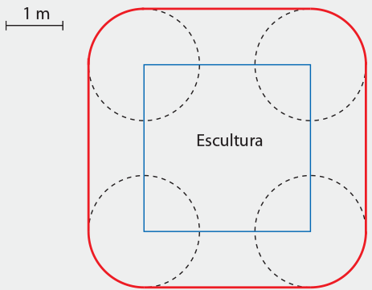
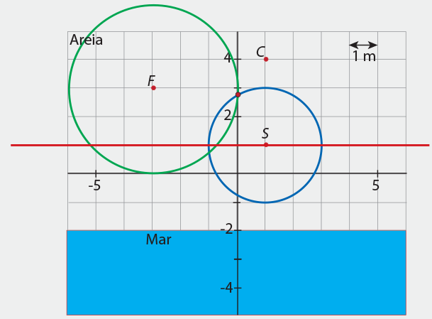
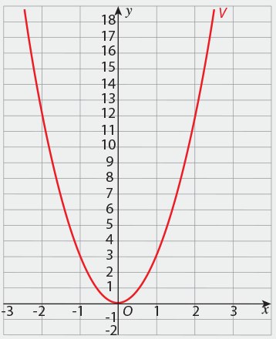
2. $\left(\frac{35}{4} π\right)$ cm
3. 28°
4. 4.1 a) 30° b) 60°
4.2 $A = 4\sqrt{192}$ cm² 4.3 $A = 4\sqrt{192}$ cm²
5. 110°

Ficha de desenvolvimento n.º 9
1. 1.1 $2+\sqrt{12}$ 1.2 $–7,69 < –2 – 4\sqrt{12} < –7,61$
2. [C] $S ∪ J = ]–3, 8]$
3. 3.1 $w ∈ ]4, 34[$ 3.2 $w ∈ \left[\frac{113}{3} 44\right]$
4. $m ∈ ]4,5; +∞[$
5. 324, 326, 328
6. C.S. = {1, 2, 3, 4, 5, 6, 7, 8, 9, 10}

Ficha de desenvolvimento n.º 10
1. 1.1 C.S. = ]–11, 10]
1.2 C.S. = {112, 113, 114, 115}
1.3 C.S. = {–10, –9, –8, –7, –6, –5, –4}
2. 2.1 $–27+ 3\sqrt{3}$
2.2 $–47+ 4\sqrt{3}$
2.3 $51 – 2\sqrt{3}$
3. ]3,3; 3,4[
4. A = 28,2 cm²
5. $w ∈ \left]\frac{1}{2} , +∞\right[$
6. O Filipe não tem razão. A sua suposição apenas se verifica
para valores de n menores do que 6.
7. $4x + 2 < 8$

Ficha de desenvolvimento n.º 11
1. $sen α = 0,93; cos α = 0,37$
2. $sen α = 0,7771$
3. 35 metros
4. 74,46 metros

Ficha de desenvolvimento n.o 12
1. 1.1 14 1.2 3,5 1.3 6,4
3. 3.3 2,8 u.a.
4. P = 395,746 m

Ficha de desenvolvimento n.º 8
1.
Ficha de desenvolvimento n.º 5
1. C.S. = $\left\{\frac{-1-\sqrt{4609} }{48}, \frac{-1+\sqrt{4609}}{48}\right\}$
2. p = –1; q = $\frac{1}{2}$ ; r = 6
3. 3.1 c = 2 3.2 c < 2 3.3 c > 2 3.4 c = –126
4. A = 50 cm²
5. 3 cm x 10 cm

Ficha de desenvolvimento n.º 6
1. w = 5
2. 27 m x 34 m
3. A = 88 m²
4. P = 20 cm

Ficha de desenvolvimento n.º 7
1. 1.1 O Francisco frequenta o 9.º ano e a Vanessa tem 15 anos.
1.2 O Francisco não frequenta o 9.º ano ou a Vanessa tem
15 anos.
1.3 O Francisco não frequenta o 9.º ano se a Vanessa tiver
15 anos.
2. 2.1 118°
2.2 a) 31° b) 93° c) 56°
2.5 118°
2.6 57,4 cm
2.7 A afirmação é falsa.
2.8 59°
3.
3. 3.2

Jogo | Turma vencedora
A com B | A
A com C | A
A com D | A
B com C | B
B com D | B
C com D | C
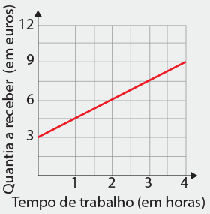

20. 250 euros
21. $\left(\frac{1}{2} , 0\right)$
22. No gráfico A, f(0) = 3 e a imagem de 0 é o –3. No gráfico B,
a função vale 0 em $x$ = 3 e f($x$) = 0 ⇔ $x$ = –3.
23 $–2x + 1$
24. Gráfico A
25. $(x, y) = (1, 2)$
26. [C]
27. $\left\{\begin{aligned}x=1 \\ y=-1\end{aligned}\right.$
28. 28.1 29 bolas. 28.2 370 bolas brancas.
29. Sim
30. (2, 0)
31. ]–∞, –6]
32. $x > –2$
33. [D] As variáveis $x$ e $y$ são inversamente proporcionais e a
constante de proporcionalidade é k.
34. 16
35. $\left[- \frac{2}{27}, +∞\right[$
36. 36.1 4 36.2 [D] –3$x$²
37. Representa o número de horas necessário para a máquina
B fabricar todos os tapetes encomendados.
38. 38.1 [D] $\left(20,\frac{1}{2}\right)$ 38.2 $g(x) =\frac{2}{5} x$ 38.3 $\sqrt{10} u.c.$
39. a = 25
40. 40.1 Por exemplo, A e B.
40.2 A = 18 u.a.

11. $\left\{\begin{aligned}a=3c \\ 2a+p, 5c=325\end{aligned}\right.$
12. 33 dias
13. 13.1 200 km/h 13.2 $d = \frac{3}{10}v$
14. $\left[ \frac{1}{5}, +∞\right[$
15. 100 x 40 = 4000 e 45 x 100 = 4500.
Logo, as grandezas não são inversamente proporcionais.
16. 5 motos e 15 automóveis
17. 10 gramas
18. $\left[- \frac{8}{15}, +∞\right[$
19. 19.1 18 €
19.2 Gráfico B
19.3

4. 160 litros
5. 10
6. 7
7. 6
8. 5
9. 67 alunos
10. 1,246 metros
11. 11.1 2,24 11.2 Gráfico C
12. 12.1 30% 12.2 $\frac{1}{3}$
13. 13.1 [B] $\frac{1}{4}$
13.2 a) Representa a média das idades dos alunos da
turma T.
b) $\frac{1}{3}$

Álgebra e funções
1. 6 filas
2. 2.1 240 bilhetes 2.2 $n × 0,8$
3. 3.1 23 °C
3.2 2 °C
3.3 90 minutos
4. $x ≥ 4$
5. Não
6. 6.1 10 minutos
6.2 12 h 50 min
6.3 O tempo de duração do jogo com intervalo foi de 45
minutos e o Luís só esteve no pavilhão durante 40 minutos.
7. $\frac{A}{2r}= π$
8. 2015
9. 9.1 Nos dias 11 e 14 de fevereiro
9.2 89 libras
9.3 $E =\frac{10}{9} L$
10. 30 rublos

Exercícios de exames nacionais
Estatística e probabilidades
1. 1.1 Gráfico C 1.2 $\frac{1}{4}$
2. 2.1  30% dos alunos doaram sangue duas vezes
2.2 $\frac{1}{3}$
3.
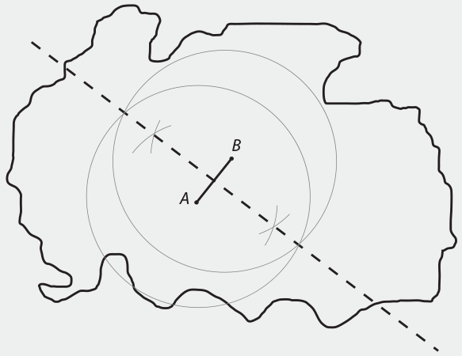
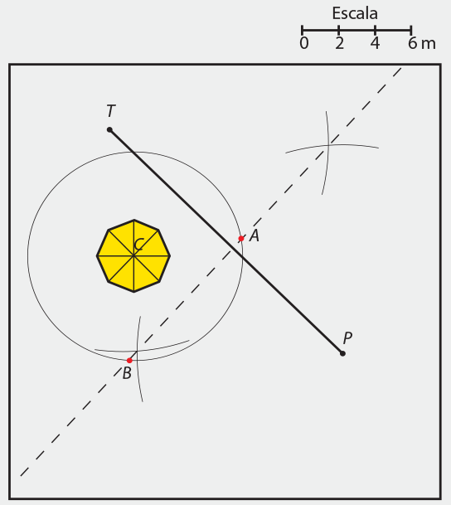

10. 10.1 Estritamente paralela.
10.2 3549 cm³
11.

16. 16.1 72° 16.2 9,9 cm
17. 17.1 IJG 17.2 480 cm³
18. 18.1 19,5
19. [FG]
20. 20.1 $\overline{BC}$ = 24 cm 20.2 254° 20.3 cos $A\hat{C}B$ = $\frac{\overline{BC}}{\overline{AC}}$
21. 21.1 CJ 21.2 V = 79 m³
22. 22.1 70° 22.2 140°
23. 23.1 [D] 72° 23.2 [B] 0,25 23.3 A ≈ 107 cm²
24. 24.1 [A] $\sqrt{13}$ 24.2 $r = \frac{3}{2}$ 24.3 A = 1,1 cm²
25. 25.1 [C] 80° 25.2 $\overline{CA}$ ≈ 9,5 cm
12. 2,125 metros
13. 2 metros
14. 14.1 Por exemplo, CB e AB.
14.2 Planificação D
14.3 55 cm²
15.
41. 41.1 f(2) = 4
41.2 P = 13,2 u.c.
42. $C.S. = \left\{-\frac{1}{4}, \frac{1}{2}\right\}$
43. 43.1 [B] $–4x$
43.2 $x = \frac{1}{2} ∨ x = 1$
44. [–1, +∞[

Números e cálculo
1. 2³ x 3
2. {$x$ ∈ $R$: $x$ > –1 ∧ $x$ ≤ 4}
3. –3
4. 12 é par e admite como divisor o número 3.
5. 25 treinos.
6. A soma dos números representados por todos os seus
algarismos é divisível por 3.
7. 5,1 x 106
8. O menor desses dois números.
9. 1,4 x 10
10. 80 rebuçados.
11. ]1, 3]
12. –2, –1, 0
13. a⁴ x a²
14. 45 fósforos.
15. –3
16. 1,32(5) é um número racional.
17. ]–1, 2]
18. Por exemplo, 3,1401.
19. –3 e 0
20. [A] ]0, 5[

Geometria
1. 1.1 45° 1.2 5,7
1.3 O trapézio [ACDE] é retângulo.
2. 30°
3. 125
4. 4.1 O plano que contém a face [ABE] é perpendicular
ao plano que contém a face [AEFD].
4.2 8°
4.3 1 575 000 cm³
5. [GOF]
6. 6.1 45°
6.2 Simetria axial de eixo $DB$.
6.3 $\sqrt{2}$
7. 1,8 m
8. Não, 10 + 12 < 23
9. 9.1 140°
9.2 Dois eixos de simetria.
9.3 d ≈ 4,63 cm

